BAN CƠ YẾU CHÍNH PHỦ
HỌC VIỆN KỸ THUẬT MẬT MÃ
KHOA CÔNG NGHỆ THÔNG TIN
¯¯¯¯¯¯¯¯¯¯¯¯¯¯¯¯


ĐỒ ÁN TỐT NGHIỆP

XÂY DỰNG HỆ THỐNG CSKH
TỰ TRỊ SỬ DỤNG MULTI-AGENT AI
Ngành: Công nghệ thông tin
Chuyên ngành: Phát triển phần mềm di động

Giảng viên hướng dẫn:
ThS. VŨ THỊ HÒA
Trường Cao đẳng Cơ điện Hà Nội
ThS. CAO THANH VINH
Học viện Kỹ thuật Mật mã

Sinh viên thực hiện:
Bùi Anh Tuấn - CT060144

Hà Nội - 2026
BAN CƠ YẾU CHÍNH PHỦ
HỌC VIỆN KỸ THUẬT MẬT MÃ
KHOA CÔNG NGHỆ THÔNG TIN
¯¯¯¯¯¯¯¯¯¯¯¯¯¯¯¯

ĐỒ ÁN TỐT NGHIỆP

XÂY DỰNG HỆ THỐNG CSKH
TỰ TRỊ SỬ DỤNG MULTI-AGENT AI
Ngành: Công nghệ thông tin
Chuyên ngành: Phát triển phần mềm di động

Giảng viên hướng dẫn:
ThS. VŨ THỊ HÒA
Trường Cao đẳng Cơ điện Hà Nội
ThS. CAO THANH VINH
Học viện Kỹ thuật Mật mã

Sinh viên thực hiện:
Bùi Anh Tuấn - CT060144

Hà Nội - 2026

LỜI CAM ĐOAN
Em xin cam đoan đồ án tốt nghiệp với đề tài “Xây dựng hệ thống chăm sóc khách hàng tự trị sử dụng Multi-Agent AI” là công trình nghiên cứu và phát triển do chính bản thân em tự thực hiện dưới sự hướng dẫn khoa học của ThS. Vũ Thị Hòa - Khoa Công nghệ thông tin, Trường Cao đẳng Cơ điện Hà Nội và ThS. Cao Thanh Vinh - Khoa Công nghệ thông tin, Học viện Kỹ thuật Mật mã.
Toàn bộ kết quả phân tích, thiết kế và mã nguồn của hệ thống đều do em trực tiếp xây dựng và phát triển. Hệ thống gồm phần xử lý phía máy chủ, quy trình phối hợp nhiều tác tử AI, giao diện quản trị và giao diện trò chuyện với khách hàng, kho tri thức cùng các công cụ hỗ trợ vận hành. Các số liệu thực nghiệm trong báo cáo, bao gồm kết quả tìm kiếm tri thức, lựa chọn ngưỡng, phân bố kết quả xử lý và thời gian phản hồi, đều được đo trực tiếp trên hệ thống bằng các chương trình kiểm thử đi kèm mã nguồn; không sao chép hoặc ước lượng từ nguồn khác.
Các mô hình ngôn ngữ, thư viện mã nguồn mở, dịch vụ hạ tầng và tài liệu tham khảo được sử dụng trong đồ án đều được trích dẫn nguồn gốc rõ ràng, minh bạch. Em xin cam đoan không sao chép nguyên bản bất kỳ sản phẩm phần mềm hay đồ án nào đã được công bố trước đây.
Nếu phát hiện có sự sao chép, gian lận hay vi phạm quy chế bảo vệ bản quyền, em xin hoàn toàn chịu trách nhiệm và chấp nhận mọi hình thức kỷ luật của Học viện Kỹ thuật Mật mã.
Hà Nội, ngày ... tháng ... năm 20...
Sinh viên thực hiện
(Ký và ghi rõ họ tên)

Bùi Anh Tuấn

MỤC LỤC
LỜI CAM ĐOAN i
MỤC LỤC ii
DANH MỤC TỪ VIẾT TẮT v
DANH MỤC HÌNH VẼ viii
DANH MỤC BẢNG x
LỜI CẢM ƠN xii
LỜI MỞ ĐẦU 1
CHƯƠNG 1. TỔNG QUAN ĐỀ TÀI 3
1.1. Tổng quan đề tài 3
1.1.1. Nhu cầu tự động hoá chăm sóc khách hàng trong thương mại điện tử 3
1.1.2. Khảo sát các giải pháp hiện có 3
1.2. Bài toán đặt ra và phạm vi đề tài 7
1.2.1. Bài toán đặt ra 7
1.2.2. Đối tượng sử dụng 7
1.2.3. Phạm vi và giới hạn hệ thống 8
1.3. Cơ sở lý thuyết liên quan 8
1.3.1. Mô hình ngôn ngữ lớn và ứng dụng trong CSKH 8
1.3.2. RAG - Tìm tài liệu liên quan trước khi AI tạo câu trả lời 9
1.3.3. Kiến trúc đa tác tử và LangGraph 10
1.3.4. Đảm bảo câu trả lời dựa trên nguồn (grounding) và vấn đề “ảo giác” của AI 10
1.3.5. Cơ chế có nhân viên tham gia kiểm soát (Human-in-the-loop) 11
1.4. Tổng quan yêu cầu hệ thống 12
1.4.1. Yêu cầu chức năng 12
1.4.2. Yêu cầu phi chức năng 14
1.4.3. Các chỉ số đánh giá (KPI) 15
1.5. Công nghệ và các công cụ sử dụng 15
1.5.1. Backend 16
1.5.2. Mô hình ngôn ngữ và embedding 16
1.5.3. Lưu trữ và hạ tầng 16
1.5.4. Frontend 17
1.5.5. Tổ chức mã nguồn và kiểm thử 17
1.6. Tổng kết chương 18
CHƯƠNG 2. PHÂN TÍCH VÀ THIẾT KẾ HỆ THỐNG 19
2.1. Xác định các tác nhân sử dụng hệ thống (Actor) 19
2.2. Tổng quan thiết kế hệ thống 20
2.2.1. Bốn trụ cột thiết kế 20
2.2.2. Kiến trúc tổng thể 21
2.2.3. Vai trò các phân hệ chính 22
2.3. Biểu đồ Use Case 23
2.3.1. Biểu đồ Use Case tổng quát 23
2.3.2. Đặc tả một số Use Case tiêu biểu 24
2.4. Thiết kế quy trình xử lý gồm bốn tác tử AI 26
2.4.1. Dữ liệu dùng chung giữa các bước xử lý (ConversationState) 26
2.4.2. Tác tử 1 - Xác định ý định của khách hàng (Intent Classifier) 28
2.4.3. Tác tử 2 - Tìm tri thức và tra cứu đơn hàng (Knowledge Agent) 29
2.4.4. Tác tử 3 - Quyết định hướng xử lý (Decision Engine) 30
2.4.5. Tác tử 4 - Tạo câu trả lời cho khách hàng (Response Generator) 31
2.5. Thiết kế cơ chế an toàn và kiểm soát 33
2.5.1. Cấu hình mức tự động hóa và ba kết quả xử lý 33
2.5.2. Vòng đời hội thoại 35
2.5.3. Tránh xung đột khi nhiều thao tác xảy ra đồng thời bằng CAS 36
2.5.4. Phiếu thông tin hỗ trợ nhân viên khi hệ thống chuyển ca 37
2.5.5. Tự động nhắc và đóng hội thoại 37
2.6. Thiết kế kho tri thức và cơ chế RAG 38
2.6.1. Kho tri thức chuẩn được quản lý trong kho mã nguồn 38
2.6.2. Chia đoạn theo section 40
2.6.3. Mở rộng truy vấn (query-expansion) 40
2.6.4. Nạp lại kho tri thức không gián đoạn bằng cơ chế blue/green 41
2.7. Các biểu đồ tuần tự 42
2.7.1. Luồng trả lời tự động 42
2.7.2. Luồng chuyển tiếp cho nhân viên 44
2.7.3. Luồng hỏi lại mã đơn và nối lượt 44
2.7.4. Luồng duyệt nháp 46
2.7.5. Luồng tự động nhắc và đóng ca 47
2.8. Thiết kế cơ sở dữ liệu 48
2.8.1. Sơ đồ quan hệ thực thể 48
2.8.2. Các thực thể chính 48
2.8.3. Sơ đồ lớp miền dữ liệu 49
2.9. Thiết kế bảo mật 50
2.9.1. Xác thực và phân quyền 50
2.9.2. Giới hạn tần suất 50
2.9.3. Bốn lớp phòng vệ trước chỉ dẫn độc hại nhằm điều khiển AI (prompt injection) 51
2.10. Tổng kết chương 53
CHƯƠNG 3. THỰC NGHIỆM VÀ TRIỂN KHAI 54
3.1. Thiết lập môi trường và công cụ phát triển 54
3.1.1. Môi trường phát triển 54
3.1.2. Công cụ vận hành 55
3.1.3. Quản lý cấu hình 56
3.2. Các thách thức kỹ thuật và giải pháp 57
3.2.1. Không sử dụng Supervisor để giữ luồng xử lý dễ kiểm soát 57
3.2.2. Tách riêng độ tin cậy khi hiểu câu hỏi và độ phù hợp của tài liệu 57
3.2.3. Sự cố chuyển cho nhân viên không cần thiết khi khách chỉ chào hỏi 58
3.2.4. Khác biệt cách diễn đạt giữa khách hàng và tài liệu 59
3.2.5. Đo ngưỡng truy hồi thay vì chọn theo cảm tính 59
3.2.6. Tra cứu đơn hàng và bài toán phân biệt ba tình huống 62
3.2.7. Tranh chấp đồng thời và thứ tự ghi/báo 63
3.2.8. Nạp lại kho tri thức không gián đoạn 63
3.2.9. Cách hệ thống chuyển sang phương án an toàn khi dịch vụ ngoài gặp lỗi 64
3.3. Giao diện người dùng và trải nghiệm 65
3.3.1. Nguyên tắc thiết kế giao diện 65
3.3.2. Giao diện khách hàng 65
3.3.3. Giao diện quản trị 66
3.3.4. Trải nghiệm trên điện thoại (PWA) 69
3.4. Kiểm thử và đánh giá hệ thống 70
3.4.1. Kiểm thử tự động 70
3.4.2. Môi trường và kịch bản đo 71
3.4.3. Đánh giá chất lượng xử lý trên bộ câu hỏi thực tế 72
3.4.4. Đánh giá khả năng trả lời đúng theo nguồn và đúng quy trình 72
3.4.5. Đánh giá độ trễ và đối chiếu NFR-1 74
3.4.6. Đo hiệu năng khi nhiều hội thoại diễn ra cùng lúc và phân tích điểm nghẽn 75
3.4.7. Đánh giá đối chiếu yêu cầu 78
3.4.8. Hạn chế còn tồn tại và hướng cải thiện 80
3.5. Tổng kết chương 81
TỔNG KẾT 82
TÀI LIỆU THAM KHẢO 1

DANH MỤC TỪ VIẾT TẮT
Ký hiệu viết tắt | Từ đầy đủ | Ý nghĩa
AI | Artificial Intelligence | Trí tuệ nhân tạo
API | Application Programming Interface | Giao diện lập trình ứng dụng
CAS | Compare-And-Set | Cơ chế so sánh rồi ghi, chống tranh chấp đồng thời
CSDL | - | Cơ sở dữ liệu
CSKH | - | Chăm sóc khách hàng
ERD | Entity Relationship Diagram | Sơ đồ quan hệ thực thể
FAQ | Frequently Asked Questions | Câu hỏi thường gặp
FR | Functional Requirement | Yêu cầu chức năng
HITL | Human-In-The-Loop | Cơ chế có con người tham gia vào vòng xử lý
IDE | Integrated Development Environment | Môi trường phát triển tích hợp
JSON | JavaScript Object Notation | Định dạng dữ liệu trao đổi dạng văn bản
JWT | JSON Web Token | Token xác thực dạng JSON có chữ ký
KPI | Key Performance Indicator | Chỉ số đánh giá hiệu quả
LLM | Large Language Model | Mô hình ngôn ngữ lớn
NFR | Non-Functional Requirement | Yêu cầu phi chức năng
ORM | Object Relational Mapping | Ánh xạ đối tượng - quan hệ
PWA | Progressive Web App | Ứng dụng web tiến bộ, cài được lên màn hình chính
RAG | Retrieval-Augmented Generation | Sinh có tăng cường truy hồi
RBAC | Role-Based Access Control | Phân quyền theo vai trò
REST | Representational State Transfer | Kiến trúc giao tiếp dịch vụ web
SDK | Software Development Kit | Bộ công cụ phát triển
UC | Use Case | Trường hợp sử dụng
UI/UX | User Interface / User Experience | Giao diện và trải nghiệm người dùng
UUID | Universally Unique Identifier | Định danh duy nhất toàn cục
WS | WebSocket | Giao thức truyền tin hai chiều thời gian thực
AD-HOC | - | Được tạo ra cho một mục đích cụ thể
ACK | Acknowledgment | Xác nhận
HUB | - | Trung tâm phân phối
PUB/SUB | Publish/Subscribe | Phát tin/Nhận tin

DANH MỤC HÌNH VẼ
Hình 1.1. Giao diện chatbot theo kịch bản trên nền tảng nhắn tin 3
Hình 1.2. Giao diện huấn luyện ý định của một nền tảng NLU truyền thống 4
Hình 1.3. Trợ lý dựa trên mô hình ngôn ngữ lớn kết hợp truy hồi một bước 4
Hình 1.4. Kiến trúc điều phối động có tác tử Supervisor 5
Hình 1.5. Bản đồ định vị các nhóm giải pháp tự động hoá CSKH và khoảng trống của đề tài 6
Hình 1.6. Hai pha của kỹ thuật sinh có tăng cường truy hồi 9
Hình 1.7. So sánh điều phối động có Supervisor và điều phối tĩnh theo pipeline cố định 10
Hình 1.8. Ba dạng ảo giác trong ngữ cảnh chăm sóc khách hàng và cơ chế chống tương ứng 11
Hình 1.9. Thang phản hồi phân cấp ba mức và ranh giới giữa an toàn với cấu hình 12
Hình 2.1. Sơ đồ actor và ranh giới hệ thống 20
Hình 2.2. Kiến trúc tổng thể hệ thống 21
Hình 2.3. Biểu đồ use case tổng quát 23
Hình 2.4. Pipeline bốn tác tử cố định trên LangGraph 26
Hình 2.5. Cây quyết định từ tập cờ tới ba kết cục giao phản hồi 34
Hình 2.6. Máy trạng thái vòng đời hội thoại 36
Hình 2.7. Hai đường nạp kho tri thức: canonical và ad-hoc 40
Hình 2.8. Quy trình nạp lại kho tri thức theo cơ chế blue/green 42
Hình 2.9. Biểu đồ tuần tự - Luồng trả lời tự động 43
Hình 2.10. Biểu đồ tuần tự - Luồng chuyển tiếp cho nhân viên 44
Hình 2.11. Biểu đồ tuần tự - Luồng hỏi lại mã đơn và nối lượt 45
Hình 2.12. Biểu đồ tuần tự - Luồng duyệt nháp 46
Hình 2.13. Biểu đồ tuần tự - Tác vụ nền tự nhắc và đóng ca 47
Hình 2.14. Sơ đồ quan hệ thực thể (ERD) 48
Hình 2.15. Sơ đồ lớp miền dữ liệu 49
Hình 2.16. Bốn lớp phòng thủ chống chèn chỉ dẫn và hai hướng tấn công 52
Hình 3.1. Phân bố điểm cosine của hai tập truy vấn (n = 32 và n = 25) 60
Hình 3.2. Kết quả quét ngưỡng truy hồi 61
Hình 3.3. Giao diện chat khách hàng - luồng trả lời tự động 65
Hình 3.4. Giao diện chat khách hàng - thông báo chuyển tiếp cho nhân viên 66
Hình 3.5. Danh sách hội thoại kèm bộ lọc trạng thái 66
Hình 3.6. Chi tiết hội thoại với EscalationCard 67
Hình 3.7. Màn hình duyệt nháp phản hồi 67
Hình 3.8. Màn hình cấu hình cổng theo từng ý định 68
Hình 3.9. Tab Báo cáo hoạt động - thẻ KPI và bảng theo ý định 68
Hình 3.10. Xem chi tiết một lượt xử lý - bốn bước tác tử 69
Hình 3.11. Giao diện PWA trên điện thoại 70
Hình 3.12. Phân rã thời gian một lượt và phạm vi con số đối chiếu NFR-1 75
Hình 3.13. Độ trễ p95 theo số hội thoại đồng thời, đối chiếu ngưỡng NFR-1 78

DANH MỤC BẢNG
Bảng 1.1. So sánh các nhóm giải pháp tự động hoá CSKH 5
Bảng 1.2. Yêu cầu chức năng của hệ thống 12
Bảng 1.3. Yêu cầu phi chức năng 14
Bảng 1.4. Chỉ số đánh giá hệ thống 15
Bảng 1.5. Hạ tầng sử dụng 17
Bảng 2.1. Danh sách actor 19
Bảng 2.2. Vai trò các phân hệ 22
Bảng 2.3. Đặc tả UC-03 - Nhận phản hồi tự động 24
Bảng 2.4. Đặc tả UC-11 - Nhận ca từ hàng đợi chuyển tiếp 25
Bảng 2.5. Các trường chính của ConversationState 27
Bảng 2.6. Taxonomy ý định 28
Bảng 2.7. Tập cờ chặn (BLOCKING_FLAGS) 30
Bảng 2.8. Các quy tắc grounding của Agent 4 32
Bảng 2.9. Ba kết cục giao phản hồi 33
Bảng 2.10. Tập trạng thái hội thoại (canonical, dùng chung backend và frontend) 35
Bảng 2.11. Thành phần EscalationCard 37
Bảng 2.12. Cấu trúc kho tri thức 38
Bảng 2.13. Tổng hợp các thực thể và trường dữ liệu chính của hệ thống 48
Bảng 2.14. Các giới hạn tần suất 50
Bảng 2.15. Tổng hợp bốn lớp phòng thủ 52
Bảng 3.1. Cấu hình môi trường phát triển 54
Bảng 3.2. Các lệnh vận hành 55
Bảng 3.3. Các script hỗ trợ 55
Bảng 3.4. Các nhóm biến môi trường 56
Bảng 3.5. Hai lỗi phân loại - trước và sau khi sửa 58
Bảng 3.6. Hiệu quả của mở rộng truy vấn 59
Bảng 3.7. Phân bố điểm cosine của kết quả tốt nhất 60
Bảng 3.8. Kết quả quét ngưỡng 61
Bảng 3.9. Hành vi thực tế trên vùng chồng lấn 62
Bảng 3.10. Hành vi suy giảm theo từng điểm 64
Bảng 3.11. Phân bố trường hợp kiểm thử theo nhóm chức năng 71
Bảng 3.12. Phân bố kết cục xử lý trên bộ 20 câu 72
Bảng 3.13. Kiểm chứng khả năng bám nguồn và bám quy trình 73
Bảng 3.14. Các thành phần thời gian của một lượt 74
Bảng 3.15. Kết quả benchmark theo số hội thoại đồng thời 75
Bảng 3.16. Kết quả benchmark theo cấu hình xử lý ở mức 50 hội thoại đồng thời 76
Bảng 3.17. Đối chiếu yêu cầu phi chức năng 78
Bảng 3.18. Đối chiếu chỉ số KPI 79

LỜI CẢM ƠN
Trước tiên, em xin gửi lời cảm ơn chân thành tới Ban Giám đốc Học viện Kỹ thuật Mật mã, cùng toàn thể Quý thầy cô Khoa Công nghệ Thông tin đã tận tình giảng dạy, trang bị cho em nền tảng kiến thức chuyên môn vững chắc trong suốt những năm tháng học tập tại trường. Đây chính là hành trang quý báu để em có thể tự tin bước vào môi trường thực tế và hoàn thành đồ án này.
Em xin bày tỏ lòng biết ơn sâu sắc tới ThS. Vũ Thị Hòa - giảng viên Khoa Công nghệ thông tin, Trường Cao đẳng Cơ điện Hà Nội và ThS. Cao Thanh Vinh - giảng viên Khoa Công nghệ thông tin, Học viện Kỹ thuật Mật mã. Hai thầy cô đã luôn tận tình hướng dẫn, chỉ bảo, định hướng chuyên môn và truyền đạt cho em những kiến thức quý báu trong suốt quá trình thực hiện đồ án tốt nghiệp.
Đề tài em chọn khá mới và ít tài liệu tham khảo bằng tiếng Việt, nên trong quá trình làm em gặp nhiều lúc bế tắc. Thầy cô đã kiên nhẫn nghe em trình bày, chỉ ra chỗ em suy luận vội và nhắc em đo đạc trước khi kết luận. Nhiều quyết định kiến trúc trong đồ án này là kết quả của những buổi trao đổi đó. Thầy cô không chỉ giúp em tháo gỡ những khó khăn, vướng mắc về mặt chuyên môn mà còn động viên, tiếp thêm cho em động lực để vượt qua áp lực và hoàn thành các mục tiêu đề ra.
Em cũng xin gửi lời cảm ơn tới gia đình và bạn bè đã luôn ủng hộ, tạo điều kiện và đồng hành cùng em trong suốt thời gian thực hiện đồ án.
Dù đã cố gắng, nỗ lực hết sức để hoàn thiện đồ án, nhưng do kiến thức, kinh nghiệm thực tế và kỹ năng của bản thân còn nhiều hạn chế, chắc chắn trong quá trình thực hiện khó tránh khỏi những thiếu sót, khiếm khuyết. Em rất mong nhận được sự góp ý, chỉ dẫn của thầy cô hướng dẫn và các thầy cô trong hội đồng để em tiếp tục trau dồi, hoàn thiện và phát triển hơn nữa đề tài này trong tương lai.
Em xin chân thành cảm ơn!
SINH VIÊN THỰC HIỆN ĐỒ ÁN

Bùi Anh Tuấn

LỜI MỞ ĐẦU
Thương mại điện tử tại Việt Nam những năm gần đây tăng trưởng nhanh, kéo theo áp lực rất lớn lên khâu chăm sóc khách hàng. Với một cửa hàng thời trang trực tuyến quy mô vừa, mỗi ngày có một lượng lớn tin nhắn đổ về các kênh chat, trong đó phần lớn lặp đi lặp lại quanh vài chủ đề quen thuộc: giá sản phẩm, chọn size, phí và thời gian vận chuyển, trạng thái đơn hàng, điều kiện đổi trả. Nhân viên chăm sóc khách hàng phải trả lời thủ công những câu giống nhau hàng chục lần mỗi ngày, trong khi các ca thực sự cần đến con người - khiếu nại hàng lỗi, yêu cầu hoàn tiền, tình huống ngoài kịch bản - lại bị chìm lẫn trong dòng tin nhắn đó. Hệ quả là thời gian phản hồi kéo dài, chất lượng trả lời không đồng đều giữa các nhân viên, và gần như không có cách nào đo được hệ thống đang xử lý tốt ở đâu và hỏng ở đâu.
Sự xuất hiện của các mô hình ngôn ngữ lớn (Large Language Model - LLM) mở ra khả năng tự động hóa chăm sóc khách hàng ở mức mà chatbot theo kịch bản trước đây khó đạt được. Mô hình có thể hiểu câu hỏi được diễn đạt theo nhiều cách, tổng hợp thông tin và tạo câu trả lời tự nhiên. Tuy nhiên, nếu để mô hình trực tiếp trả lời khách hàng mà không có cơ chế kiểm soát, hệ thống có thể tạo ra thông tin không có căn cứ, thường được gọi là hiện tượng “ảo giác” (hallucination). Ví dụ, AI có thể tự đưa ra một chính sách đổi trả hoặc mã giảm giá không tồn tại nhưng vẫn trình bày với giọng điệu rất chắc chắn.
Rủi ro càng khó kiểm soát khi hệ thống sử dụng một tác tử điều phối trung tâm (Supervisor) để tự lựa chọn bước xử lý trong lúc chạy. Khi đó, cùng một loại câu hỏi có thể đi qua những đường xử lý khác nhau, số lần gọi mô hình khó dự đoán và việc truy tìm nguyên nhân khi có lỗi cũng trở nên phức tạp.
Xuất phát từ vấn đề trên, đề tài xây dựng hệ thống chăm sóc khách hàng sử dụng nhiều tác tử AI nhưng vẫn đặt các quyết định quan trọng dưới sự kiểm soát của con người. Mỗi tin nhắn đi qua một quy trình cố định gồm bốn bước: xác định ý định của khách, tìm thông tin liên quan, quyết định có đủ điều kiện để trả lời tự động hay không, và cuối cùng tạo câu trả lời. Hệ thống không sử dụng Supervisor để tự thay đổi thứ tự xử lý.
Khi có dấu hiệu không đủ căn cứ hoặc có rủi ro, hệ thống sẽ chuyển yêu cầu cho nhân viên theo các luật được lập trình sẵn thay vì để mô hình AI tự quyết định. Toàn bộ các bước xử lý được ghi lại để có thể kiểm tra lại nguyên nhân của từng quyết định.
Nội dung báo cáo được trình bày qua ba chương và phần tổng kết:
- Chương 1: Tổng quan đề tài - giới thiệu bối cảnh, khảo sát các giải pháp hiện có, xác định bài toán và phạm vi, trình bày cơ sở lý thuyết về mô hình ngôn ngữ lớn, kỹ thuật sinh có tăng cường truy hồi (RAG), kiến trúc đa tác tử và bài toán grounding; tổng hợp yêu cầu chức năng, yêu cầu phi chức năng và các công nghệ được lựa chọn.
- Chương 2: Phân tích và thiết kế hệ thống - trình bày bốn trụ cột thiết kế, kiến trúc tổng thể, biểu đồ use case, thiết kế chi tiết bốn tác tử và trạng thái điều phối, cơ chế an toàn (cờ bất định, cổng cấu hình, vòng đời hội thoại, human-in-the-loop), thiết kế kho tri thức và RAG, các biểu đồ tuần tự cho những luồng nghiệp vụ chính, thiết kế cơ sở dữ liệu và thiết kế bảo mật.
- Chương 3: Thực nghiệm và triển khai - mô tả môi trường phát triển, quá trình triển khai các phân hệ, các thách thức kỹ thuật gặp phải cùng giải pháp, giao diện người dùng, và kết quả kiểm thử - đo đạc thực tế trên hệ thống chạy thật.
- Tổng kết - đánh giá kết quả đạt được đối chiếu với mục tiêu, nhận diện những hạn chế còn tồn tại và đề xuất hướng phát triển.

TỔNG QUAN ĐỀ TÀI

Tổng quan đề tài

Nhu cầu tự động hoá chăm sóc khách hàng trong thương mại điện tử
Chăm sóc khách hàng (CSKH) là khâu tiếp xúc thường xuyên nhất giữa cửa hàng trực tuyến và người mua. Ở các cửa hàng thời trang, khâu này bộc lộ ba điểm nghẽn khi vận hành thủ công. Thứ nhất, phần lớn câu hỏi lặp lại quanh một số chủ đề hữu hạn như giá, kích cỡ, vận chuyển, trạng thái đơn hàng và đổi trả, vốn đã có sẵn câu trả lời trong tài liệu chính sách. Thứ hai, thời gian phản hồi ảnh hưởng trực tiếp tới tỉ lệ chốt đơn, trong khi tin nhắn dồn vào buổi tối và cuối tuần, ngoài giờ làm việc của nhân viên. Thứ ba, chất lượng trả lời không đồng nhất giữa các nhân viên và khó truy vết khi có khiếu nại.
Ba vấn đề này có chung hướng giải quyết là để hệ thống tự động xử lý phần việc lặp lại theo một nguồn tri thức thống nhất, dành con người cho những tình huống cần phán đoán. Xác định đúng ranh giới giữa hai phần việc đó là bài toán kỹ thuật trung tâm của đề tài.

Khảo sát các giải pháp hiện có
Các giải pháp tự động hoá chăm sóc khách hàng hiện có có thể chia thành bốn nhóm tiêu biểu.
a) Chatbot theo kịch bản. Khách chọn các nút bấm theo một cây quyết định dựng sẵn. Luồng xử lý dự đoán được, chi phí thấp và nội dung không sai lệch vì do con người soạn trước; nhưng hệ thống không hiểu ngôn ngữ tự do, cây kịch bản phình rất nhanh theo số tình huống và trải nghiệm cứng nhắc khiến khách thường đòi gặp nhân viên ngay (Hình 1.1).
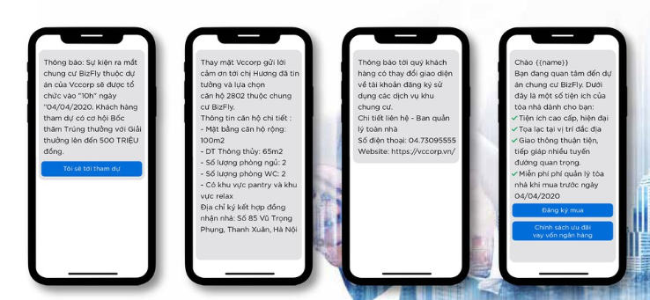
Hình 1.1. Giao diện chatbot theo kịch bản trên nền tảng nhắn tin

b) Chatbot NLU truyền thống (Dialogflow, Rasa và các nền tảng tương tự). Nhóm giải pháp này triển khai nhanh, hiểu ngôn ngữ tự nhiên tốt và tạo câu trả lời trôi chảy. Tuy nhiên, nếu tài liệu tìm được không đủ liên quan, mô hình vẫn có thể tự tạo ra chính sách, mã giảm giá hoặc lời hứa về những hành động mà hệ thống thực tế không thể thực hiện. Với kiến trúc chỉ gồm một bước hỏi - đáp, hệ thống cũng khó xác định rõ khi nào cần từ chối trả lời hoặc chuyển yêu cầu cho nhân viên. (Hình 1.2).
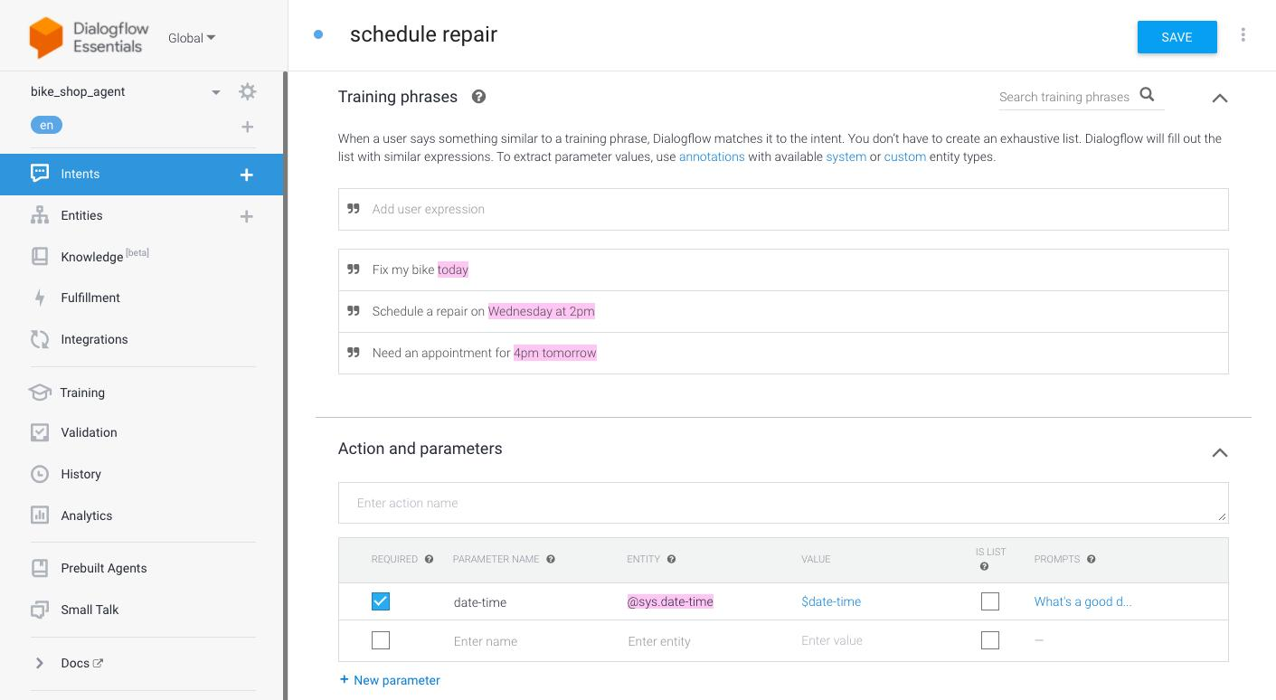
Hình 1.2. Giao diện huấn luyện ý định của một nền tảng NLU truyền thống
c) Trợ lý dựa trên mô hình ngôn ngữ lớn, có hoặc không kèm truy hồi một bước. Nhóm này triển khai nhanh, hiểu ngôn ngữ tốt và trả lời trôi chảy, nhưng rủi ro nhất: khi tri thức truy hồi yếu, mô hình vẫn có thể bịa ra chính sách, mã giảm giá hay cam kết những hành động hệ thống không làm được, và kiến trúc một bước không có điểm nào để từ chối trả lời có cấu trúc hay chuyển yêu cầu cho con người (Hình 1.3).
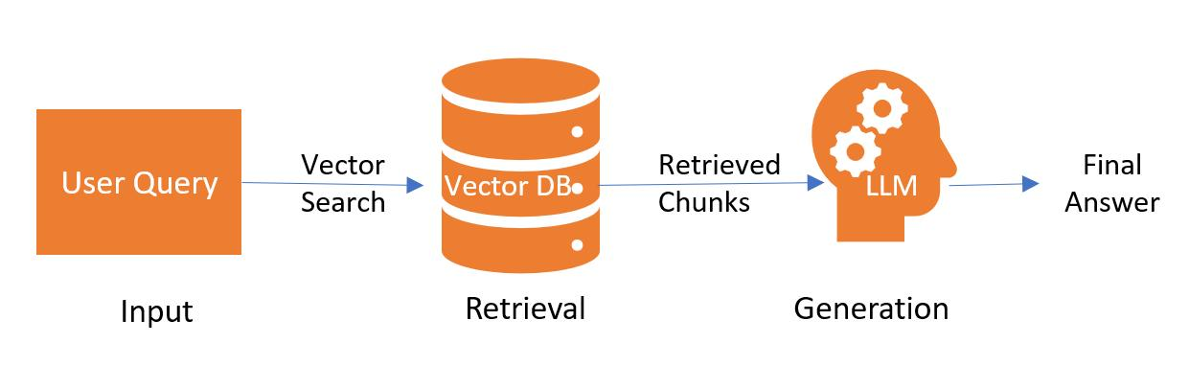
Hình 1.3. Trợ lý dựa trên mô hình ngôn ngữ lớn kết hợp truy hồi một bước

d) Hệ đa tác tử có tác tử điều phối trung tâm (Supervisor). Trong kiến trúc này, Supervisor tự quyết định sẽ gọi tác tử nào, theo thứ tự nào và có cần lặp lại bước nào hay không. Cách làm này rất linh hoạt, nhưng khiến luồng xử lý khó dự đoán. Cùng một loại câu hỏi có thể đi qua những bước khác nhau, số lần gọi mô hình không có giới hạn cố định và việc tìm nguyên nhân khi hệ thống xử lý sai cũng khó hơn. (Hình 1.4).
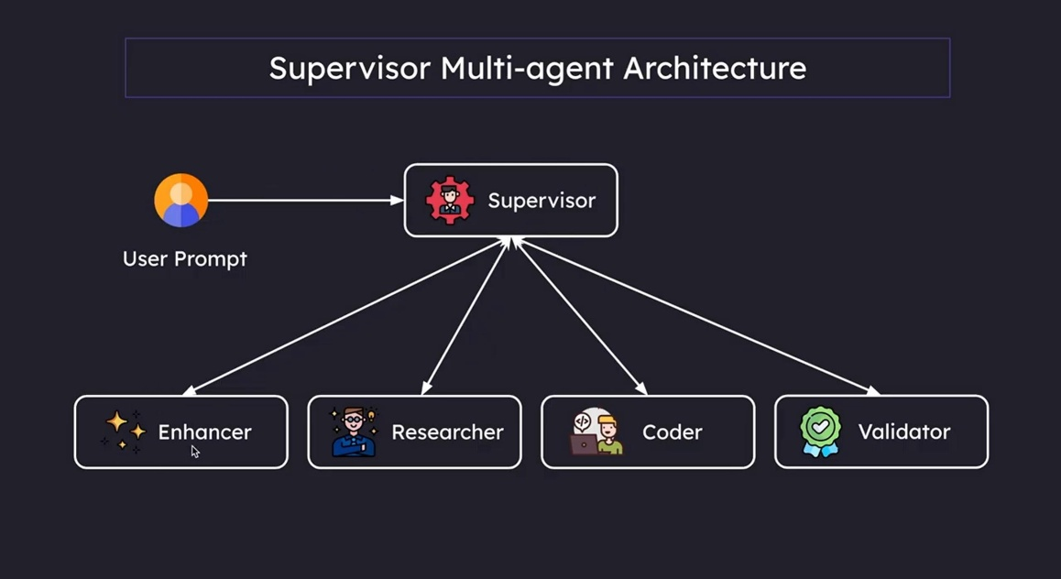
Hình 1.4. Kiến trúc điều phối động có tác tử Supervisor
Dưới đây là bảng so sánh bốn nhóm giải pháp với hệ thống đề xuất theo bảy tiêu chí (Bảng 1.1).
Bảng 1.1. So sánh các nhóm giải pháp tự động hoá CSKH
Tiêu chí | Kịch bản | NLU truyền thống | LLM/RAG một bước | Đa tác tử có Supervisor | Hệ thống đề xuất
Hiểu ngôn ngữ tự do | Không | Trung bình | Tốt | Tốt | Tốt
Dự đoán được luồng chạy | Cao | Cao | Trung bình | Thấp | Cao
Khả năng kiểm toán | Cao | Trung bình | Thấp | Thấp | Cao
Chống trả lời sai chính sách | Cao | Cao | Thấp | Thấp | Cao
Cơ chế chuyển người có cấu trúc | Thô sơ | Thô sơ | Không có | Không tất định | Có, tất định
Chi phí/độ trễ một lượt | Rất thấp | Thấp | Thấp | Không có trần | Có trần cứng (≤ 2 lời gọi LLM + 1 embedding mỗi lượt)
Công sức soạn và bảo trì nội dung trả lời | Rất cao | Cao | Thấp | Thấp | Thấp
Qua so sánh, có thể thấy các giải pháp hiện có thường phải đánh đổi giữa khả năng hiểu ngôn ngữ tự nhiên và khả năng kiểm soát luồng xử lý. Đề tài lựa chọn giữ khả năng hiểu và tạo ngôn ngữ của mô hình AI, nhưng không để AI tự quyết định toàn bộ đường đi của một yêu cầu. Thứ tự xử lý được xác định trước và các quyết định liên quan đến an toàn được thực hiện bằng luật cố định, nhờ đó hệ thống dễ theo dõi và kiểm tra hơn.
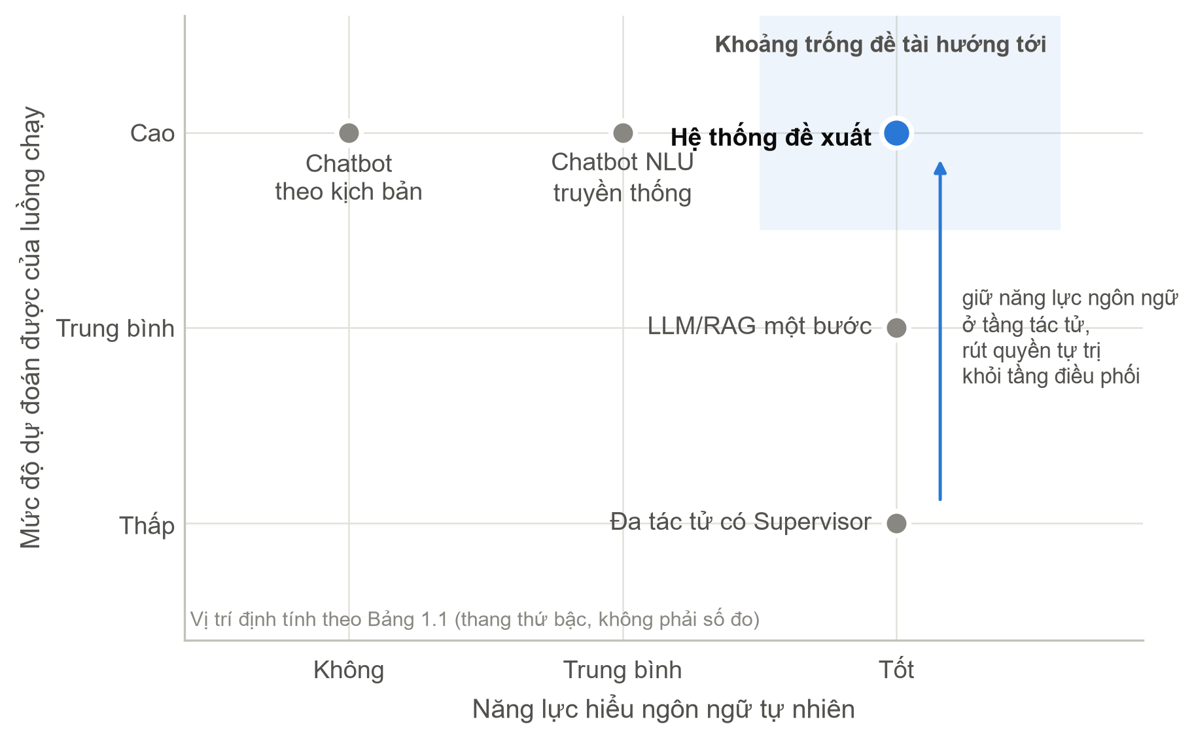
Hình 1.5. Bản đồ định vị các nhóm giải pháp tự động hoá CSKH và khoảng trống của đề tài

Bài toán đặt ra và phạm vi đề tài

Bài toán đặt ra
Bài toán của đề tài là xây dựng một hệ thống chăm sóc khách hàng cho cửa hàng thời trang trực tuyến, trong đó nhiều tác tử AI chuyên trách phối hợp theo một quy trình cố định. Mỗi tác tử đảm nhiệm một bước như hiểu câu hỏi, tìm thông tin, đánh giá mức độ an toàn hoặc tạo câu trả lời. Nhân viên chỉ cần can thiệp khi yêu cầu có rủi ro, cần phán đoán nghiệp vụ hoặc khi hệ thống không có đủ thông tin để trả lời. Bài toán được cụ thể hoá thành sáu mục tiêu:
- M1. Phân loại ý định và trích xuất thực thể từ tin nhắn tiếng Việt tự do.
- M2. Truy hồi tri thức từ tài liệu chính sách, câu hỏi thường gặp và thông tin sản phẩm để câu trả lời luôn có căn cứ.
- M3. Đánh giá rủi ro và quyết định trả lời tự động hay chuyển cho nhân viên theo các luật cố định, để cùng một tình huống luôn được xử lý nhất quán và có thể kiểm tra lại.
- M4. Tạo câu trả lời cuối cùng cho khách sau khi đã đi qua cơ chế kiểm soát mức độ tự động hóa do quản trị viên cấu hình.
- M5. Cung cấp bảng điều khiển quản trị (dashboard) theo thời gian thực, danh sách các trường hợp cần nhân viên xử lý và chức năng duyệt câu trả lời trước khi gửi.
- M6. Bảo đảm khả năng kiểm soát bằng cách lưu nhật ký toàn bộ quá trình xử lý, cho phép nhân viên tham gia ở các trường hợp cần thiết, cấu hình mức tự động hóa và quản lý nguồn tri thức dùng để trả lời.
Chỉ tiêu nghiệp vụ là tự động xử lý từ 70% số lượt hội thoại trở lên với thời gian phản hồi dưới 5 giây. Nguyên tắc xuyên suốt là khi không đủ chắc chắn thì chuyển cho nhân viên: một hệ thống trả lời mọi câu nhưng sai chính sách ở 5% số lượt gây thiệt hại lớn hơn nhiều so với một hệ thống chỉ trả lời 80% số lượt và chuyển phần còn lại.

Đối tượng sử dụng
Hệ thống phục vụ hai nhóm người dùng trên cùng một ứng dụng web:
- Khách hàng: truy cập cổng chat, đăng nhập để tra cứu đơn hàng của chính mình và xem lại lịch sử hội thoại; cần được trả lời nhanh, chính xác và được chuyển tới nhân viên thật khi hệ thống không trả lời được.
- Quản trị viên (nhân viên chăm sóc khách hàng): bắt buộc đăng nhập; tiếp nhận các ca chuyển tiếp, duyệt nháp phản hồi, trao đổi trực tiếp với khách, quản lý kho tri thức, cấu hình cổng tự động và xem báo cáo, kể cả trên điện thoại qua ứng dụng web tiến bộ (PWA).

Phạm vi và giới hạn hệ thống
Phạm vi hệ thống:
- Trò chuyện bằng văn bản trên web, cập nhật tin nhắn theo thời gian thực thông qua WebSocket.
- Quy trình xử lý gồm bốn tác tử AI chạy theo thứ tự cố định; không có một tác tử trung tâm tự thay đổi luồng xử lý.
- Kho tri thức được lưu dưới dạng tệp Markdown trong kho mã nguồn Git và được đưa vào cơ sở dữ liệu vector để phục vụ tìm kiếm; quản trị viên cũng có thể tải thêm tài liệu từ giao diện.
- Tra cứu trạng thái đơn hàng mô phỏng trong phạm vi tài khoản đang đăng nhập.
- Danh sách các yêu cầu cần nhân viên xử lý đi kèm phiếu tóm tắt ngữ cảnh, chức năng nhận ca, duyệt câu trả lời nháp và cấu hình mức tự động hóa theo từng loại yêu cầu.
- Xác thực bằng JWT, phân quyền theo vai trò và bốn lớp phòng vệ trước các chỉ dẫn độc hại cố gắng điều khiển mô hình AI.
- Nhật ký kiểm toán, tab báo cáo, tự nhắc và tự đóng hội thoại khi khách không hoạt động.
Giới hạn của hệ thống:
- Chưa có bộ nhớ xuyên hội thoại, hồ sơ khách hàng và gợi ý sản phẩm.
- Không thực hiện thao tác làm thay đổi đơn hàng như huỷ đơn, hoàn tiền hay đổi đơn.
- Chưa tích hợp kênh thoại, hình ảnh hay mạng xã hội; vòng học bán tự động mới được dự trù trong thiết kế.
- Hệ thống không cho các tác tử AI tự do thay đổi quy trình xử lý. Đây là lựa chọn thiết kế có chủ đích để ưu tiên độ tin cậy và khả năng kiểm tra lại, không phải do hệ thống không thể triển khai kiến trúc linh hoạt hơn.

Cơ sở lý thuyết liên quan

Mô hình ngôn ngữ lớn và ứng dụng trong CSKH
Mô hình ngôn ngữ lớn (Large Language Model - LLM) là loại mô hình AI được huấn luyện trên một lượng văn bản rất lớn để học cách dự đoán và tạo ra ngôn ngữ [1]. Nhờ đó, mô hình có thể thực hiện nhiều nhiệm vụ như phân loại câu hỏi, tóm tắt hoặc tạo câu trả lời chỉ dựa trên phần hướng dẫn được cung cấp, gọi là prompt.
Đề tài sử dụng LLM cho hai nhiệm vụ chính. Thứ nhất, mô hình phân loại ý định của khách hàng dựa trên danh sách nhãn và một số ví dụ mẫu được đưa trực tiếp vào prompt, nên không cần huấn luyện một mô hình phân loại riêng. Thứ hai, mô hình tạo câu trả lời dựa trên các đoạn thông tin mà hệ thống đã tìm được. Tuy nhiên, việc yêu cầu mô hình “chỉ dùng nguồn được cấp” không phải là một bảo đảm tuyệt đối, vì vậy hệ thống còn bổ sung các cơ chế kiểm soát khác được trình bày ở Chương 2.
Với bước phân loại, hệ thống yêu cầu mô hình trả về dữ liệu theo cấu trúc JSON cố định và đặt mức ngẫu nhiên bằng 0 để kết quả ổn định hơn giữa các lần chạy.

RAG - Tìm tài liệu liên quan trước khi AI tạo câu trả lời
RAG (Retrieval-Augmented Generation) là kỹ thuật cho phép hệ thống tìm các đoạn tài liệu liên quan đến câu hỏi trước, sau đó đưa những đoạn này cho mô hình AI làm căn cứ để tạo câu trả lời [2]. Nhờ vậy, câu trả lời không chỉ dựa vào kiến thức có sẵn trong mô hình mà còn dựa trên tài liệu của chính cửa hàng (Hình 1.6).
Khi đưa tài liệu vào hệ thống, mỗi đoạn văn được chuyển thành một dãy số gọi là embedding, thể hiện nội dung của đoạn đó dưới dạng số để máy tính có thể so sánh. Khi khách đặt câu hỏi, câu hỏi cũng được chuyển thành embedding. Hệ thống sau đó tìm những đoạn có nội dung gần nhất dựa trên điểm tương đồng cosine; điểm càng cao thì hai nội dung càng giống nhau về mặt ngữ nghĩa.
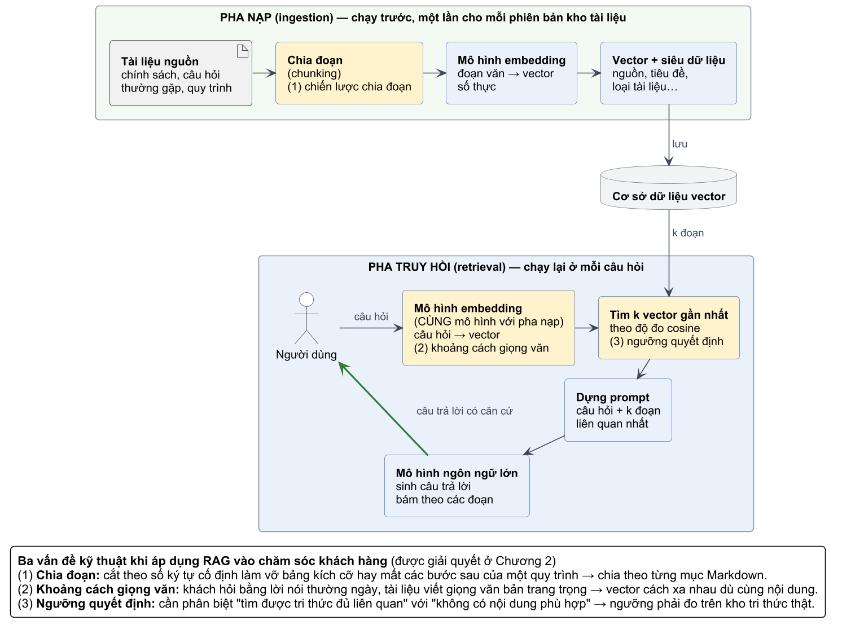
Hình 1.6. Hai pha của kỹ thuật sinh có tăng cường truy hồi
Khi áp dụng RAG vào chăm sóc khách hàng, đề tài gặp ba vấn đề chính. Thứ nhất, nếu cắt tài liệu theo số ký tự cố định, một bảng kích cỡ hoặc một quy trình nhiều bước có thể bị chia đôi và mất ý nghĩa, vì vậy tài liệu được chia theo từng mục nội dung. Thứ hai, khách hàng thường hỏi bằng ngôn ngữ đời thường trong khi tài liệu chính sách viết trang trọng, nên hai câu có cùng ý vẫn có thể bị hệ thống đánh giá là ít liên quan. Thứ ba, ngưỡng quyết định “tài liệu đã đủ liên quan hay chưa” phải được đo trên dữ liệu thật của hệ thống thay vì chọn theo cảm tính.

Kiến trúc đa tác tử và LangGraph
Kiến trúc nhiều tác tử AI (multi-agent) chia một công việc lớn thành nhiều thành phần nhỏ, mỗi thành phần phụ trách một nhiệm vụ cụ thể. Các tác tử cùng đọc và cập nhật một vùng dữ liệu dùng chung để truyền kết quả cho bước tiếp theo. Cách tổ chức này giúp từng bước có thể được kiểm thử và theo dõi riêng.
Có hai cách điều phối phổ biến. Với điều phối động, một tác tử trung tâm (Supervisor) tự chọn bước tiếp theo trong lúc hệ thống đang chạy. Với điều phối cố định, thứ tự các bước được lập trình trước; AI chỉ xử lý nội dung ở từng bước chứ không được tự thay đổi toàn bộ luồng. (Hình 1.7)
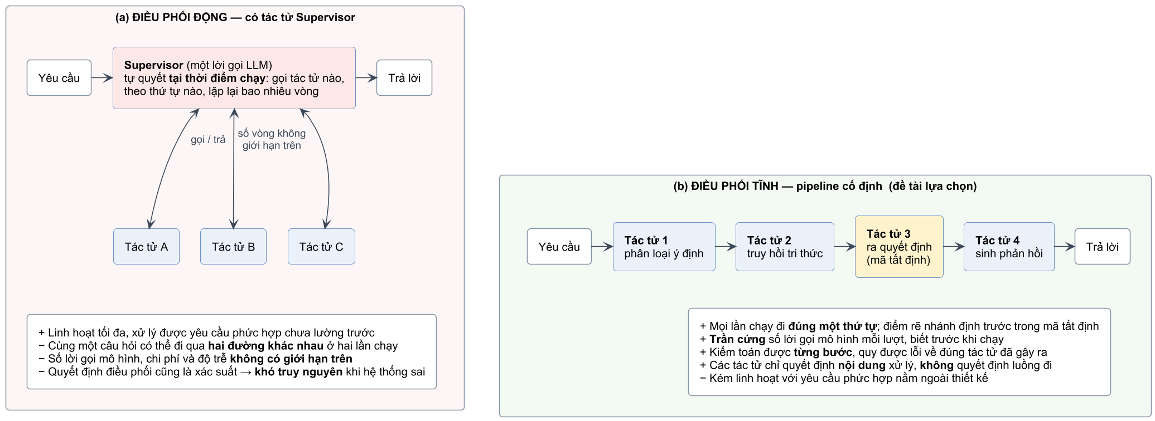
Hình 1.7. So sánh điều phối động có Supervisor và điều phối tĩnh theo pipeline cố định
Đề tài chọn cách điều phối cố định để dễ dự đoán, dễ kiểm tra và giới hạn được số lần gọi mô hình. LangGraph được sử dụng để mô tả quy trình dưới dạng đồ thị có trạng thái [4]. Có thể hiểu đơn giản: State là dữ liệu của một lượt hội thoại, Node là một bước xử lý, Edge quy định bước nào chạy sau bước nào, Reducer là cách gộp dữ liệu do nhiều bước tạo ra, còn Checkpointer là cơ chế lưu trạng thái trung gian.

Đảm bảo câu trả lời dựa trên nguồn (grounding) và vấn đề “ảo giác” của AI
Trong báo cáo này, “ảo giác” (hallucination) được hiểu là trường hợp mô hình AI tạo ra thông tin không có căn cứ trong tài liệu được cung cấp nhưng vẫn trình bày như thể thông tin đó là đúng [3]. Grounding là tập hợp các biện pháp giúp câu trả lời luôn dựa trên nguồn dữ liệu mà hệ thống cho phép sử dụng (Hình 1.8).
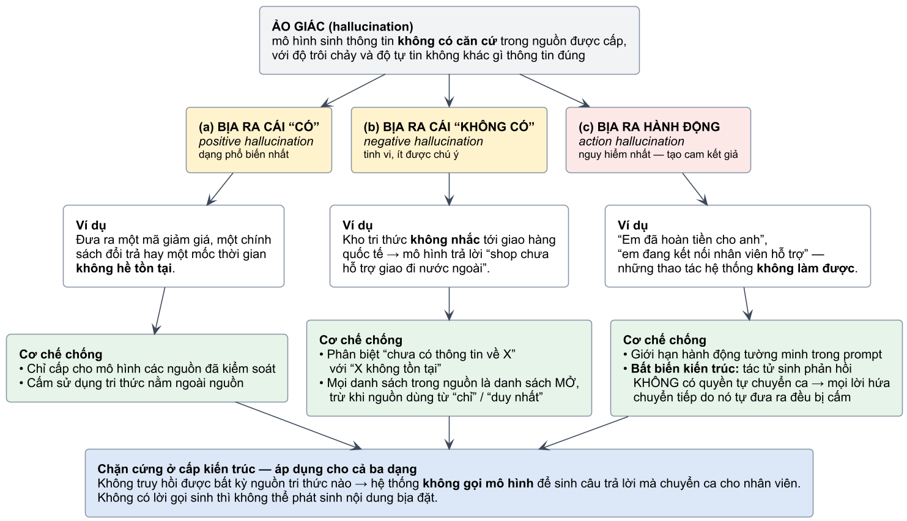
Hình 1.8. Ba dạng ảo giác trong ngữ cảnh chăm sóc khách hàng và cơ chế chống tương ứng
a) Tạo ra thông tin không tồn tại. Ví dụ, AI tự đưa ra một chính sách, mức phí hoặc mã giảm giá không có trong tài liệu.
b) Suy diễn rằng một thông tin “không tồn tại” chỉ vì tài liệu không nhắc tới. Ví dụ, tài liệu không nói về giao hàng quốc tế nhưng AI lại kết luận cửa hàng không giao hàng ra nước ngoài.
c) Tuyên bố đã thực hiện một hành động mà hệ thống không có khả năng thực hiện. Ví dụ, AI nói rằng đơn đã được hoàn tiền hoặc đã chuyển cho nhân viên dù thao tác đó chưa xảy ra.
Ngoài ra, khi không truy hồi được nguồn nào, hệ thống không gọi mô hình sinh phản hồi, nên không thể phát sinh nội dung bịa đặt.

Cơ chế có nhân viên tham gia kiểm soát (Human-in-the-loop)
Human-in-the-loop (HITL) là cách vận hành trong đó hệ thống tự động xử lý các trường hợp thông thường nhưng chuyển những quyết định quan trọng hoặc rủi ro cho con người. Trong đề tài, cơ chế này có ba mức: trả lời tự động: hệ thống có đủ thông tin, đủ căn cứ và loại yêu cầu được phép trả lời ngay; chờ nhân viên duyệt: hệ thống đã tạo được câu trả lời nhưng yêu cầu thuộc nhóm nhạy cảm như hoàn tiền, đổi hàng hoặc khiếu nại; chuyển cho nhân viên xử lý: khi hệ thống gặp giới hạn như không có tri thức, câu hỏi ngoài phạm vi hoặc khách yêu cầu gặp người thật (Hình 1.9).
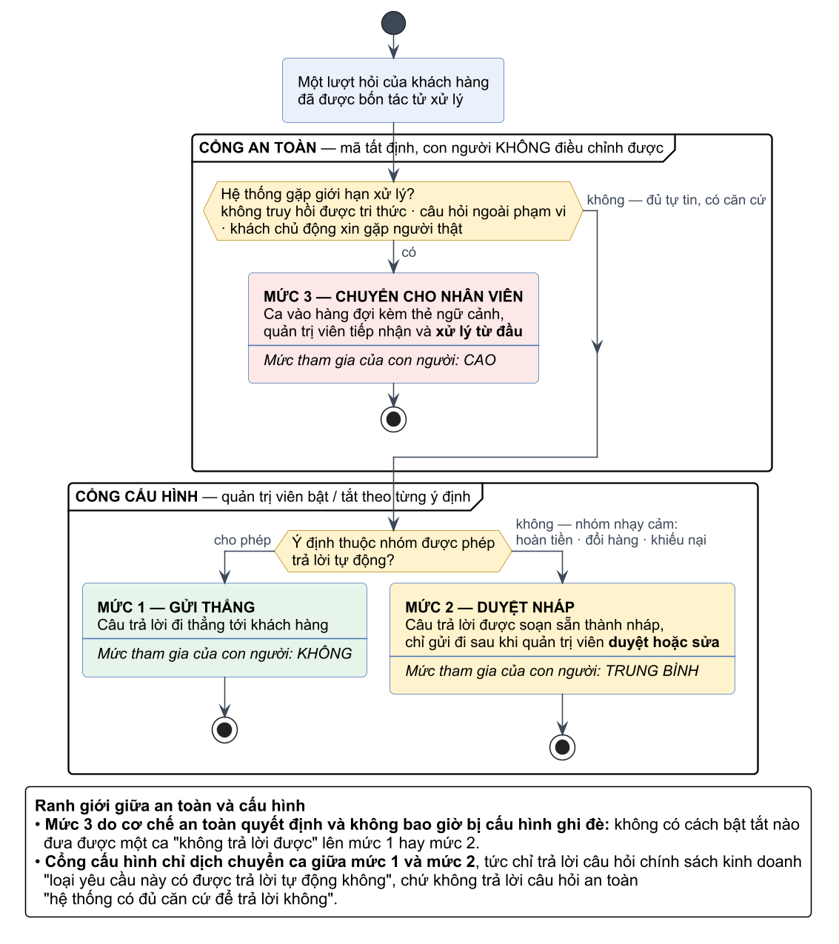
Hình 1.9. Thang phản hồi phân cấp ba mức và ranh giới giữa an toàn với cấu hình
Mức thứ ba do cơ chế an toàn quyết định và quản trị viên không thể tắt bằng cấu hình. Cấu hình chỉ quyết định một yêu cầu an toàn sẽ được gửi ngay hay phải chờ nhân viên duyệt.

Tổng quan yêu cầu hệ thống

Yêu cầu chức năng
Dưới đây là bảng yêu cầu chức năng của hệ thống, gom theo bảy nhóm (Bảng 1.2).
Bảng 1.2. Yêu cầu chức năng của hệ thống
Mã | Nhóm | Mô tả
FR-PIPE-1 | Pipeline | Mỗi hội thoại có state độc lập, nhiều hội thoại xử lý song song
FR-PIPE-2 | Pipeline | Thứ tự tác tử cố định intent → knowledge → decision → response
FR-PIPE-3 | Pipeline | Mỗi tác tử ghi độ tin cậy và cờ cảnh báo; hướng xử lý được quyết định từ các cờ này
FR-PIPE-4 | Pipeline | Mọi bước tác tử được ghi nhật ký kiểm toán
FR-PIPE-5 | Pipeline | Phản hồi tự động phải có căn cứ; thiếu căn cứ thì chuyển người
FR-RAG-1 | Tri thức | Nạp tài liệu → chia đoạn → embedding → vector database
FR-RAG-2 | Tri thức | Truy hồi theo ý định, trả về các đoạn kèm điểm
FR-RAG-3 | Tri thức | Nạp lại, quản lý siêu dữ liệu, xoá tài liệu
FR-GATE-1 | Cổng | Cổng lưu trong CSDL, đặt được theo từng ý định
FR-GATE-2 | Cổng | Cổng chỉ can thiệp ca auto_reply, không tác động ca chuyển người
FR-GATE-3 | Cổng | Mặc định bật tự trả lời, tắt cho nhóm nhạy cảm
FR-ESC-1 | HITL | Mọi ca chuyển người kèm EscalationCard
FR-ESC-4 | HITL | Nhận ca, chat trực tiếp, đóng ca; duyệt hoặc sửa nháp
FR-ESC-5 | HITL | Mọi hành động của quản trị viên được ghi nhật ký
FR-ASYNC-1 | Bất đồng bộ | Pipeline chạy đồng bộ theo tin nhắn, P95 ≤ 5 giây
FR-ASYNC-2 | Bất đồng bộ | Thiếu thông tin thì hỏi lại tối đa một lần
FR-ASYNC-3 | Bất đồng bộ | Chuyển người thì tạm dừng AI cho hội thoại đó
FR-ASYNC-4 | Bất đồng bộ | Ngoài giờ hỗ trợ: giữ ca trong hàng đợi, không tự đóng
FR-ASYNC-7 | Bất đồng bộ | Realtime bằng WebSocket, không polling
FR-ADMIN- | Quản trị | Hội thoại và bộ lọc, chat, hàng đợi, duyệt nháp, tri thức, cổng, báo cáo
FR-CUST- | Khách hàng | Tạo hội thoại, nhận phản hồi thời gian thực, xem lịch sử

Yêu cầu phi chức năng
Dưới đây là bảng tổng hợp các yêu cầu phi chức năng cùng chỉ tiêu tương ứng của từng yêu cầu (Bảng 1.3).
Bảng 1.3. Yêu cầu phi chức năng
Mã | Yêu cầu | Chỉ tiêu
NFR-1 | Thời gian phản hồi tự động | P95 ≤ 5 giây
NFR-2 | Đồng thời | ≥ 100 người dùng; một ca chuyển người không nghẽn ca khác
NFR-3 | Khả dụng | Uptime ≥ 99%
NFR-4 | Kiểm toán | 100% hành động tác tử và quyết định quản trị viên được ghi log, truy vết được
NFR-5 | Bảo mật | JWT, phân quyền theo vai trò, HTTPS/WSS
NFR-6 | An toàn dữ liệu | Dữ liệu demo là dữ liệu mô phỏng; có phương án chạy nội bộ
NFR-7 | Chống lạm dụng | Chống chèn chỉ dẫn từ tin nhắn khách và tài liệu tri thức
NFR-8 | Quan sát | Giám sát chi phí token, độ trễ, tỉ lệ lỗi
NFR-9 | Chi phí | Ưu tiên dịch vụ managed gói miễn phí
NFR-10 | Cấu hình | Ngưỡng, cổng, mốc thời gian, cửa sổ ngữ cảnh đều cấu hình được
NFR-11 | An toàn nội dung | Phản hồi phải có căn cứ; cấm trả lời sai chính sách

Các chỉ số đánh giá (KPI)
Dưới đây là các chỉ số đánh giá cùng mục tiêu; kết quả đo đối chiếu được trình bày ở mục 3.5.7 (Bảng 1.4).
Bảng 1.4. Chỉ số đánh giá hệ thống
Chỉ số | Mục tiêu
Tỉ lệ tự trả lời (Auto Reply Rate) | ≥ 70%
Thời gian phản hồi trung bình | < 5 giây
Tỉ lệ chuyển người (Escalation Rate) | < 30%
Tỉ lệ escalate oan (câu trả lời được nhưng vẫn chuyển người) | ≤ 5%
Tỉ lệ phản hồi dự phòng oan (FALLBACK) | → 0%

Công nghệ và các công cụ sử dụng
Các công nghệ được lựa chọn dựa trên ba yêu cầu chính: thời gian phản hồi mục tiêu, chi phí triển khai thấp và khả năng thay đổi cấu hình mà không phải sửa mã nguồn. Ưu tiên được dành cho những công cụ đã cung cấp sẵn các khả năng hệ thống cần, nhằm giảm phần mã tự xây dựng và dễ bảo trì hơn.

Backend
- Python 3.12 và FastAPI 0.115 [8]: Python có hệ sinh thái mạnh cho các ứng dụng AI. FastAPI hỗ trợ tốt việc xử lý nhiều yêu cầu đồng thời và giao tiếp WebSocket. Phần lớn thời gian của một lượt hội thoại là chờ phản hồi từ mô hình AI, cơ sở dữ liệu và dịch vụ tìm kiếm, nên kiến trúc bất đồng bộ giúp nhiều hội thoại có thể được phục vụ xen kẽ trên cùng một tiến trình.
- LangGraph 0.2 [4]: cho phép định nghĩa đồ thị tĩnh với các cạnh cố định, đúng lựa chọn ở mục 1.3.3, và cung cấp sẵn cơ chế gộp trạng thái.
- SQLAlchemy 2.0 và Alembic 1.13 [9]: truy cập PostgreSQL bất đồng bộ qua asyncpg với ranh giới giao dịch tường minh; Alembic phiên bản hoá lược đồ bằng các tệp migration.
- Pydantic 2.9 và pydantic-settings 2.5: xác thực schema và đọc cấu hình từ biến môi trường ngay khi khởi động, hiện thực NFR-10 - không viết cứng khoá bí mật, địa chỉ dịch vụ hay ngưỡng số trong mã nguồn.
- Công cụ bổ sung: uv quản lý gói Python; bcrypt (từ phiên bản 4.1) băm mật khẩu; PyJWT 2.9 xử lý mã thông báo; python-frontmatter, pypdf và python-docx đọc tài liệu tri thức.

Mô hình ngôn ngữ và embedding
Hệ thống sử dụng gpt-4o-mini cho hai nhiệm vụ chính là phân loại ý định và tạo câu trả lời [6]. Mô hình text-embedding-3-small được dùng để chuyển câu hỏi và tài liệu thành các dãy số phục vụ so sánh mức độ tương đồng [5]. Đề tài chọn mô hình ngôn ngữ cỡ nhỏ vì nhiều quyết định quan trọng đã được chuyển sang các luật xử lý cố định; mô hình chủ yếu đảm nhiệm việc hiểu và diễn đạt ngôn ngữ (mục 3.4.5).

Lưu trữ và hạ tầng
- PostgreSQL trên Neon: lưu toàn bộ dữ liệu nghiệp vụ và nhật ký kiểm toán; được chọn vì giao dịch ACID (ghi trạng thái, tin nhắn và phiếu chuyển tiếp cùng lúc), kiểu JSONB và câu lệnh cập nhật có điều kiện làm nền cho cơ chế so sánh rồi ghi.
- Qdrant Cloud [7]: cơ sở dữ liệu vector tìm theo độ đo cosine, lọc theo payload ngay trong truy vấn và hỗ trợ alias cho collection để nạp lại kho tri thức không gián đoạn (mục 2.6.4).
- Langfuse [14]: trace từng lời gọi mô hình kèm số token và chi phí; tích hợp tuỳ chọn, không cấu hình thì tự vô hiệu.
Dưới đây là bảng tổng hợp hạ tầng; cả ba dịch vụ đều dùng gói miễn phí, phù hợp ràng buộc NFR-9 (Bảng 1.5).
Bảng 1.5. Hạ tầng sử dụng
Thành phần | Công nghệ | Vai trò
CSDL quan hệ | PostgreSQL (Neon, managed) | Hội thoại, tin nhắn, đơn hàng, tài khoản, cấu hình cổng, nhật ký kiểm toán
Vector database | Qdrant Cloud (độ đo cosine) | Lưu embedding các đoạn tri thức
Quan sát LLM | Langfuse | Trace lời gọi mô hình, token, chi phí; không cấu hình thì tự vô hiệu

Frontend
- TypeScript, React 18 và Next.js 14 (App Router) [10]: TypeScript, React và Next.js được dùng để xây dựng một ứng dụng web duy nhất gồm cổng trò chuyện của khách hàng và bảng điều khiển quản trị. Ứng dụng có thể được cài lên màn hình chính của điện thoại dưới dạng PWA, tức ứng dụng web hoạt động gần giống một ứng dụng thông thường mà không cần phát triển riêng ứng dụng di động.
- Tailwind CSS: dùng ở dạng thuần, không kèm thư viện thành phần, vì giao diện có nhiều trạng thái hiển thị đặc thù.
- TanStack Query: quản lý bộ đệm dữ liệu phía máy chủ, làm mới theo sự kiện WebSocket thay vì hỏi vòng định kỳ.

Tổ chức mã nguồn và kiểm thử
- pnpm workspaces: monorepo gồm apps/backend, apps/dashboard và packages/shared-types, để tập trạng thái hội thoại chỉ có một nguồn khai báo duy nhất.
- Kiểm thử và tự động hoá: pytest cho back-end (chạy ngoại tuyến, không cần khoá API) và trình kiểm thử tích hợp của Node.js cho giao diện; Makefile gói các thao tác thường dùng; Git và GitHub theo mô hình nhánh tính năng.

Tổng kết chương
Chương 1 đã khảo sát bài toán chăm sóc khách hàng của cửa hàng thời trang trực tuyến và bốn nhóm giải pháp tự động hoá hiện có, từ đó xác định khoảng trống mà đề tài nhắm tới: chưa có giải pháp nào vừa hiểu ngôn ngữ tự nhiên, vừa giữ được tính dự đoán và khả năng kiểm toán. Chương cũng trình bày cơ sở lý thuyết về LLM, RAG, kiến trúc đa tác tử và ba dạng ảo giác, cùng mục tiêu, phạm vi, yêu cầu, chỉ số đánh giá và bộ công nghệ của hệ thống. Trên nền tảng đó, Chương 2 trình bày phân tích và thiết kế chi tiết.

PHÂN TÍCH VÀ THIẾT KẾ HỆ THỐNG

Xác định các tác nhân sử dụng hệ thống (Actor)
Các tác nhân của hệ thống được xác định dựa trên cách họ tương tác với hệ thống và mức quyền truy cập dữ liệu. Hai nhóm người dùng chính là khách hàng và quản trị viên/nhân viên chăm sóc khách hàng. Ngoài ra còn có một tác vụ hệ thống chạy tự động theo định kỳ để nhắc hoặc đóng các hội thoại không còn hoạt động.
Dưới đây là bảng mô tả chi tiết các tác nhân của hệ thống cùng quyền hạn tương ứng (Bảng 2.1).
Bảng 2.1. Danh sách actor
Actor | Đăng nhập | Quyền hạn chính
Khách hàng (Customer) | Tuỳ chọn | Mở hội thoại mới; gửi tin nhắn và nhận phản hồi thời gian thực; nhận thông báo khi ca được chuyển cho nhân viên; xem lại lịch sử hội thoại của mình (khi đã đăng nhập); được tra cứu đơn hàng của chính mình
Quản trị viên (Admin / nhân viên CSKH) | Bắt buộc | Xem và lọc danh sách hội thoại; chat trực tiếp với khách; nhận và xử lý hàng đợi chuyển tiếp kèm EscalationCard; duyệt hoặc sửa nháp phản hồi; quản lý kho tri thức; bật/tắt cổng cấu hình theo từng ý định; xem báo cáo hoạt động và nhật ký kiểm toán
Tác vụ nền (System sweeper) | - | Quét định kỳ các hội thoại không hoạt động để nhắc và tự đóng theo cấu hình
Về ranh giới quyền hạn, khách hàng chỉ tra cứu được những đơn hàng thuộc tài khoản đang đăng nhập. Mọi truy vấn đơn hàng đều mang theo định danh của chủ đơn, và khi không có định danh này, hệ thống sẽ không trả về bất kỳ đơn hàng nào. Đây được xác định là hành vi an toàn mặc định của hệ thống.
Dưới đây là sơ đồ mô tả các tác nhân và ranh giới của hệ thống (Hình 2.1).
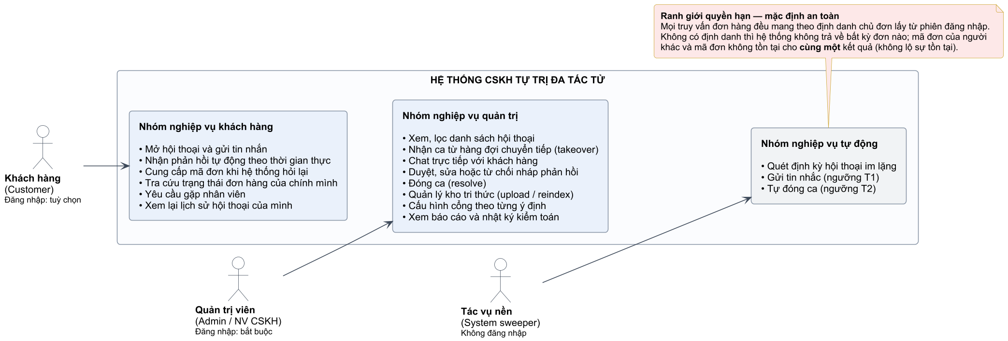
Hình 2.1. Sơ đồ actor và ranh giới hệ thống

Tổng quan thiết kế hệ thống

Bốn trụ cột thiết kế
Toàn bộ thiết kế của hệ thống được xây dựng trên bốn nguyên tắc nền tảng, chi phối mọi quyết định kỹ thuật ở các phần sau của chương.
Trụ cột thứ nhất: quy trình xử lý cố định để hệ thống dễ dự đoán và kiểm tra.
Thứ tự bốn tác tử AI được xác định sẵn. Không tác tử nào được tự ý chọn bước tiếp theo trong lúc chạy. Cách thiết kế này làm giảm tính linh hoạt nhưng đổi lại hệ thống luôn đi qua một quy trình có thể theo dõi, đồng thời giới hạn được số lần gọi mô hình AI và chi phí tối đa cho mỗi lượt.
Trụ cột thứ hai: AI chỉ được tự quyết trong phạm vi nhiệm vụ của từng bước.
Tác tử phân loại được chọn nhãn ý định, tác tử tri thức được chọn cách tìm thông tin, còn tác tử tạo phản hồi được quyết định cách diễn đạt. Tuy nhiên, các tác tử không được thay đổi thứ tự xử lý hoặc tự mở thêm bước ngoài quy trình đã định nghĩa.
Trụ cột thứ ba: khi không chắc chắn, ưu tiên chuyển cho nhân viên thay vì cố trả lời.
Mỗi bước xử lý có thể tạo ra các cờ cảnh báo. Nếu xuất hiện dấu hiệu cho thấy hệ thống không đủ căn cứ hoặc gặp lỗi, yêu cầu được chuyển cho nhân viên. Đặc biệt, khi không tìm thấy nguồn thông tin phù hợp, hệ thống không được phép tự tạo câu trả lời.
Trụ cột thứ tư: hệ thống có thể được cải thiện dần nhưng mọi thay đổi quan trọng phải do con người phê duyệt.
Nhật ký hoạt động cho phép phát hiện những câu hỏi thường xuyên bị chuyển cho nhân viên hoặc những chủ đề kho tri thức còn thiếu. Trong tương lai, hệ thống có thể tự đề xuất nội dung cần bổ sung, nhưng không được tự sửa kho tri thức hoặc tự thay đổi quy trình xử lý.

Kiến trúc tổng thể
Hệ thống được chia thành bốn lớp để mỗi phần có trách nhiệm rõ ràng:
Lớp giao diện: cung cấp trang trò chuyện cho khách hàng và bảng điều khiển cho nhân viên..
Lớp giao tiếp: tiếp nhận các yêu cầu thông thường qua REST API và truyền tin nhắn hai chiều theo thời gian thực qua WebSocket.
Lớp xử lý: chứa quy trình bốn tác tử AI cùng các chức năng nghiệp vụ như quản lý hội thoại, tra cứu đơn hàng, chuyển ca, cấu hình mức tự động hóa và báo cáo.
Lớp lưu trữ: PostgreSQL lưu dữ liệu nghiệp vụ; Qdrant lưu dữ liệu phục vụ tìm kiếm tri thức.
Dưới đây là sơ đồ kiến trúc tổng thể của hệ thống (Hình 2.2).
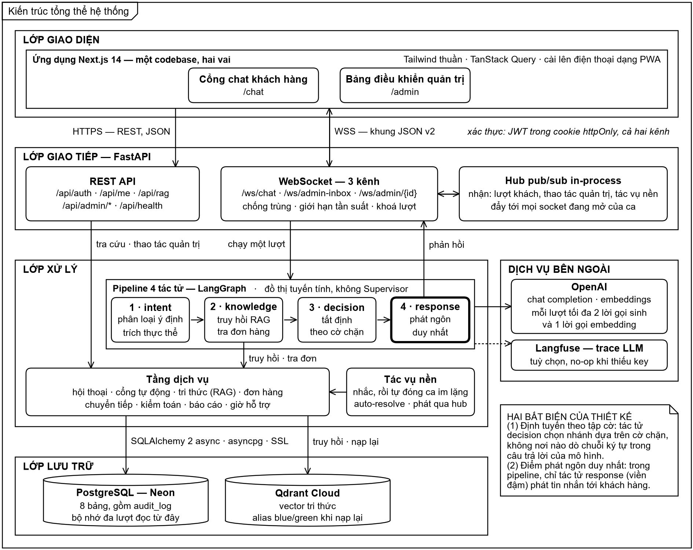
Hình 2.2. Kiến trúc tổng thể hệ thống
Có hai nguyên tắc không được vi phạm:
- Quyết định chuyển cho nhân viên dựa trên cờ cảnh báo, không dựa trên câu chữ AI vừa tạo ra: Hệ thống không tìm từ khóa trong câu trả lời của mô hình để đoán xem có cần chuyển ca hay không.
- Chỉ một thành phần được phép gửi câu trả lời cho khách hàng: Mọi nội dung trả ra ngoài đều đi qua tác tử thứ tư, nhờ đó việc kiểm soát nội dung tập trung tại một vị trí.

Vai trò các phân hệ chính
Dưới đây là bảng mô tả vai trò và trách nhiệm của từng phân hệ trong mã nguồn, kèm thư mục tương ứng (Bảng 2.2).
Bảng 2.2. Vai trò các phân hệ
Phân hệ | Thư mục | Trách nhiệm
Pipeline tác tử | app/agents/ | Định nghĩa state, bốn node xử lý, đồ thị điều phối
Tầng API | app/api/routes/, app/api/ws/ | REST endpoint và các kênh WebSocket
Tầng service | app/services/ | Logic nghiệp vụ tái sử dụng được: RAG, cổng, đơn hàng, chuyển tiếp, kiểm toán, báo cáo, tự đóng ca
Tầng mô hình dữ liệu | app/models/ | Thực thể SQLAlchemy và các enum canonical
Tầng lõi | app/core/ | Cấu hình, kết nối CSDL/Redis/Qdrant, bảo mật, chuẩn hoá đầu vào, giới hạn tần suất, trace
Kho tri thức | knowledge/ | Tài liệu Markdown canonical nằm trong repository
Giao diện | apps/dashboard/ | Ứng dụng Next.js hai vai
Kiểu dùng chung | packages/shared-types/ | Enum và kiểu TypeScript đồng bộ với backend
Nguyên tắc phân tách trách nhiệm được tuân thủ nghiêm ngặt, trong đó toàn bộ logic truy hồi nằm ở tầng dịch vụ chứ không được cài đặt trực tiếp trong các nút xử lý. Nhờ vậy, tác tử thứ hai sử dụng lại đúng hàm truy hồi mà script đo ngưỡng gọi tới, qua đó bảo đảm số liệu đo đạc phản ánh chính xác hành vi của hệ thống khi vận hành thật.

Biểu đồ Use Case

Biểu đồ Use Case tổng quát
Dưới đây là biểu đồ use case tổng quát của hệ thống, trình bày toàn bộ các use case thuộc hai nhóm tác nhân (Hình 2.3).
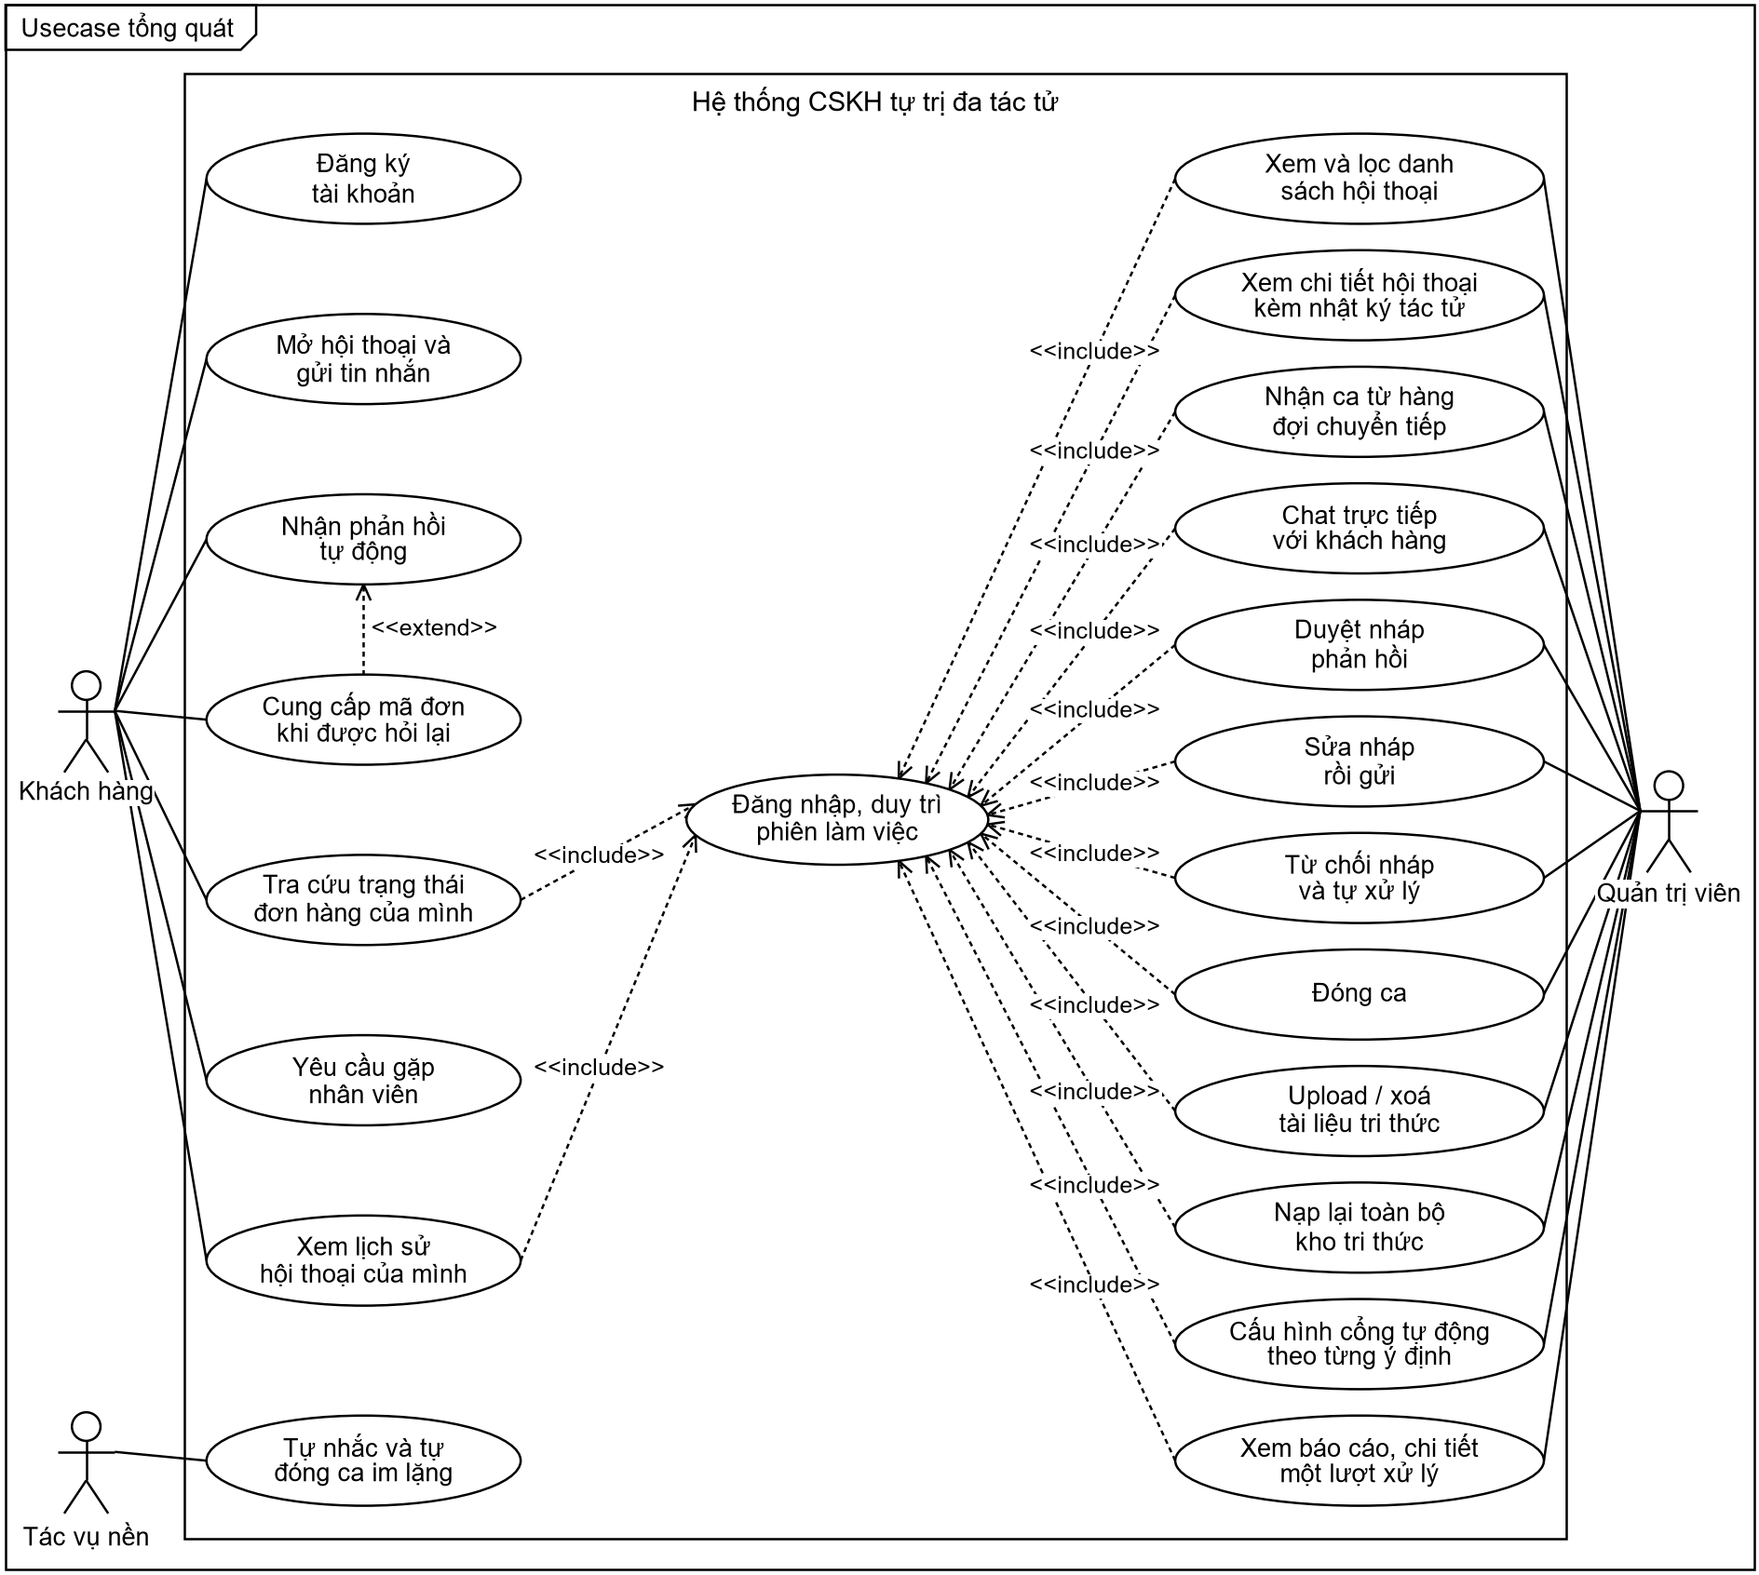
Hình 2.3. Biểu đồ use case tổng quát
Use case của Khách hàng:
- UC-01: Đăng ký tài khoản
- UC-02: Mở hội thoại và gửi tin nhắn
- UC-03: Nhận phản hồi tự động
- UC-04: Cung cấp thông tin bổ sung khi hệ thống hỏi lại (mã đơn hàng)
- UC-05: Tra cứu trạng thái đơn hàng của mình
- UC-06: Yêu cầu gặp nhân viên
- UC-07: Xem lịch sử hội thoại của mình

Use case của Quản trị viên:
- UC-08: Đăng nhập và duy trì phiên làm việc (dùng chung cho cả khách hàng và quản trị viên)
- UC-09: Xem và lọc danh sách hội thoại
- UC-10: Xem chi tiết một hội thoại kèm nhật ký tác tử
- UC-11: Nhận ca từ hàng đợi chuyển tiếp (takeover)
- UC-12: Chat trực tiếp với khách hàng
- UC-13: Duyệt nháp phản hồi
- UC-14: Sửa nháp rồi gửi
- UC-15: Từ chối nháp và tự xử lý
- UC-16: Đóng ca (resolve)
- UC-17: Upload / xoá tài liệu tri thức
- UC-18: Nạp lại toàn bộ kho tri thức (reindex)
- UC-19: Cấu hình cổng tự động theo từng ý định
- UC-20: Xem báo cáo hoạt động và chi tiết một lượt xử lý

Đặc tả một số Use Case tiêu biểu
Phần này đặc tả hai use case tiêu biểu, có nhiều luồng thay thế và gắn trực tiếp với các cơ chế an toàn của hệ thống.
Bảng 2.3. Đặc tả UC-03 - Nhận phản hồi tự động
Mục | Nội dung
Tên use case | Nhận phản hồi tự động (UC-03)
Mô tả | Khách nhận câu trả lời do hệ thống sinh khi đủ căn cứ và ý định được phép trả lời thẳng; nếu không, use case rẽ sang chờ duyệt hoặc chuyển cho nhân viên
Tác nhân | Khách hàng
Tiền điều kiện | Hội thoại đang ở phía AI, không có nhân viên đang xử lý
Luồng chính | 1. Khách gửi tin nhắn qua WebSocket. 2. Hệ thống chuẩn hoá, chống trùng, kiểm tra giới hạn tần suất và xác nhận đã nhận. 3. Lưu tin khách và phát cho các phiên đang mở. 4. Pipeline chạy bốn tác tử. 5. Tác tử 3 quyết định auto_reply, cổng cho phép gửi thẳng. 6. Tác tử 4 sinh phản hồi có căn cứ. 7. Ghi trạng thái và tin nhắn AI trong một giao dịch, commit xong mới gửi. 8. Khách nhận phản hồi
Luồng thay thế 5a | Cổng tắt cho ý định → nháp vào hàng đợi duyệt, khách nhận tín hiệu chờ
Luồng thay thế 5b | Có cờ chặn → chuyển người, khách nhận thông báo chuyển tiếp
Luồng thay thế 7a | Nhân viên tiếp quản khi pipeline đang chạy → lượt bị huỷ, khách nhận trạng thái hiện tại
Hậu điều kiện | Trạng thái hội thoại được cập nhật; sáu dòng nhật ký kiểm toán được ghi cùng khoá lượt
Luồng sự kiện ngoại lệ | E1. Ghi CSDL thất bại sau một lần thử lại → khách nhận câu không kèm cam kết. E2. Lỗi Qdrant hoặc embedding → cờ search_error, chuyển người. E3. Mô hình quá 20 giây → cờ llm_unavailable, chuyển người. E4. Quá 20 tin trong 60 giây → khung lỗi rate_limited, không chạy pipeline
Dưới đây là bảng đặc tả use case UC-11, use case thể hiện rõ nhất cơ chế so sánh rồi ghi khi hai quản trị viên cùng nhận một ca (Bảng 2.4).
Bảng 2.4. Đặc tả UC-11 - Nhận ca từ hàng đợi chuyển tiếp
Mục | Nội dung
Tên use case | Nhận ca từ hàng đợi chuyển tiếp (UC-11)
Mô tả | Quản trị viên tiếp quản hội thoại trong hàng đợi người; sau đó tác tử ngừng can thiệp và tin nhắn của khách đi thẳng tới quản trị viên cho tới khi đóng ca
Tác nhân | Quản trị viên
Tiền điều kiện | Đã đăng nhập với vai trò admin; có ca đang chờ nhận
Luồng chính | 1. Mở hàng đợi, sắp theo mức ưu tiên giảm dần. 2. Chọn ca, xem EscalationCard. 3. Bấm Nhận ca. 4. Hệ thống kiểm tra trạng thái vẫn như lúc đọc rồi chuyển sang đang xử lý và gán quản trị viên. 5. AI tạm dừng, tin nhắn của khách đi thẳng tới quản trị viên
Luồng thay thế 4a | Ca đã bị người khác nhận hoặc đã đóng → lỗi xung đột, giao diện tải lại trạng thái
Hậu điều kiện | Hành động được ghi vào nhật ký kiểm toán
Luồng sự kiện ngoại lệ | E1. Quản trị viên bị hạ quyền giữa phiên → kênh quản trị trả khung not_assigned. E2. CSDL lỗi khi xác minh quyền → đóng kết nối mã 1011, giao diện tự nối lại

Thiết kế quy trình xử lý gồm bốn tác tử AI
Quy trình xử lý được xây dựng trên LangGraph và luôn chạy theo cùng một thứ tự từ bước đầu tới bước cuối. Hệ thống không để mô hình AI tự chọn bước tiếp theo. Việc một yêu cầu được trả lời ngay, chờ duyệt hay chuyển cho nhân viên được quyết định dựa trên dữ liệu mà bốn bước tạo ra, còn các thao tác nghiệp vụ như ghi hàng đợi hoặc gửi thông báo được thực hiện ở lớp dịch vụ bên ngoài quy trình AI.
Dưới đây là sơ đồ pipeline bốn tác tử cố định vận hành trên nền LangGraph (Hình 2.4).
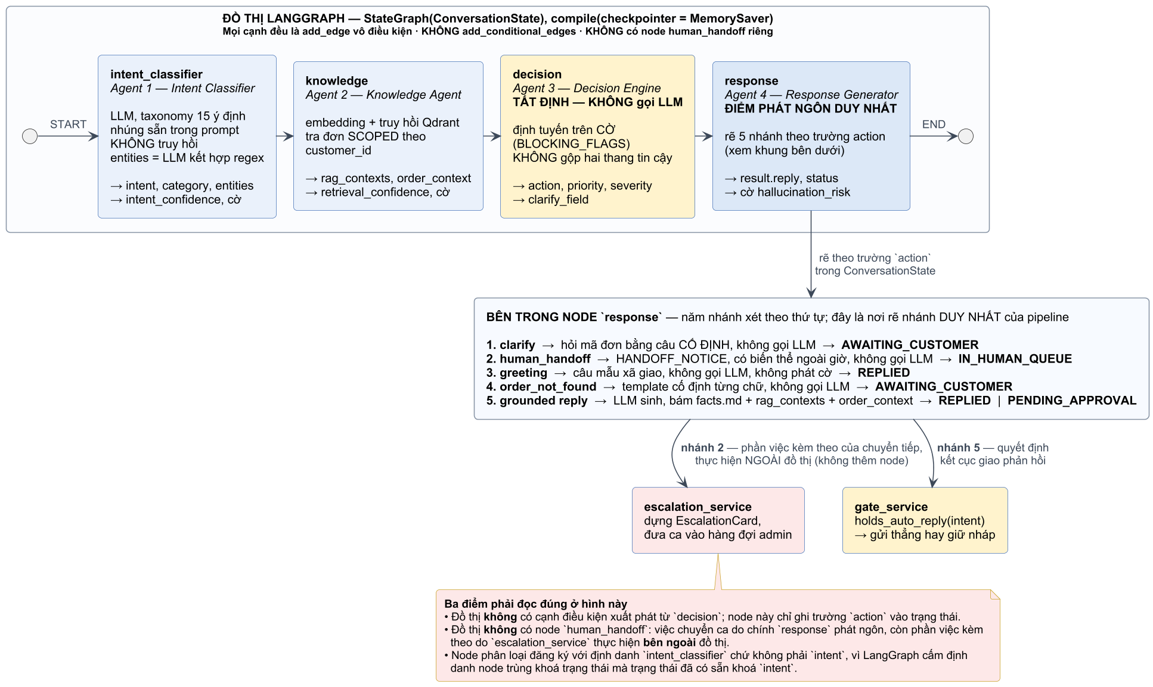
Hình 2.4. Pipeline bốn tác tử cố định trên LangGraph

Dữ liệu dùng chung giữa các bước xử lý (ConversationState)
Trong một lượt hội thoại, các tác tử cùng sử dụng một cấu trúc dữ liệu chung gọi là ConversationState. Có thể hiểu đây là “hồ sơ tạm thời” của lượt xử lý, chứa câu hỏi của khách, kết quả phân loại, thông tin tìm được, các cờ cảnh báo và câu trả lời cuối cùng. Việc thiết kế cấu trúc này rất quan trọng vì mọi bước sau đều dựa vào dữ liệu do các bước trước ghi lại.
Dưới đây là bảng mô tả các trường chính của cấu trúc trạng thái điều phối (Bảng 2.5).

Bảng 2.5. Các trường chính của ConversationState
Nhóm | Trường | Ý nghĩa
Lõi | conversation_id, turn_id, input | Định danh ca, khoá gom một lượt cho kiểm toán, tin nhắn khách
Lõi | customer_id | Định danh khách đã đăng nhập - khoá phạm vi của tra cứu đơn hàng
Lõi | history | Lịch sử các lượt trước, nạp từ CSDL. Chỉ đọc, không có reducer
Lõi | messages, trace | Danh sách cộng dồn (reducer add) - tin nhắn sinh ra và nhật ký từng bước
An toàn | intent_confidence, retrieval_confidence | Hai độ tin cậy tách biệt, cố ý không gộp
An toàn | uncertainty_flags | Danh sách cộng dồn các cờ bất định
An toàn | escalation_reason, require_human_handoff | Lý do và cờ chuyển người
Nghiệp vụ | intent, entities, rag_contexts | Ý định, thực thể, các đoạn tri thức truy hồi được
Nghiệp vụ | order_context | Dữ liệu đơn hàng tra được - nguồn grounding thứ ba
Nghiệp vụ | order_not_found | Mã đơn khách đưa mà tra không ra - tín hiệu, không phải cờ chặn
Nghiệp vụ | action, priority, severity | Quyết định của tác tử 3
Nối lượt | prior_status, prior_intent, clarify_field | Trạng thái và ý định của lượt trước, phục vụ cơ chế hỏi lại

Cấu trúc trạng thái nêu trên gắn với ba quyết định thiết kế đáng chú ý.
a) Lịch sử hội thoại chỉ dùng để tham khảo ngữ cảnh, không được coi là nguồn sự thật. Thông tin ở các lượt trước có thể đã cũ, đặc biệt với trạng thái đơn hàng, nên hệ thống không dùng lịch sử thay cho dữ liệu hiện tại.
b) Các cờ cảnh báo được cộng dồn và ghi rõ bước nào tạo ra. Nhờ vậy, khi một yêu cầu bị chuyển cho nhân viên, hệ thống có thể chỉ ra nguyên nhân đến từ bước phân loại, bước tìm tri thức hay một lỗi hạ tầng.
c) Mã định danh lượt xử lý chỉ phục vụ theo dõi. Nó không được dùng để thay đổi quyết định nghiệp vụ, tránh trường hợp việc bổ sung chức năng giám sát vô tình làm thay đổi hành vi hệ thống.

Tác tử 1 - Xác định ý định của khách hàng (Intent Classifier)
Tác tử thứ nhất đọc tin nhắn hiện tại cùng một phần lịch sử hội thoại để xác định khách đang muốn hỏi vấn đề gì, đồng thời lấy ra các thông tin quan trọng như mã đơn, tên sản phẩm, chiều cao hoặc cân nặng. Hệ thống có 15 loại ý định được định nghĩa sẵn. Thay vì huấn luyện một mô hình phân loại riêng, danh sách nhãn, mô tả và một số ví dụ được đưa trực tiếp vào prompt của mô hình AI. Dưới đây là bảng phân loại cùng nhóm và thực thể cần trích của từng ý định (Bảng 2.6).
Bảng 2.6. Taxonomy ý định
Nhóm | Ý định | Category | Thực thể trích
Trước bán | product_price | pre_sale | product_name, color
Trước bán | product_information | pre_sale | product_name, color
Trước bán | size_consulting | pre_sale | height, weight, size
Trước bán | promotion | pre_sale | promo_code
Tra cứu chung | shipping | general | destination, order_id
Tra cứu chung | payment | general | order_id
Tra cứu chung | membership | general | -
Tra cứu chung | store_information | general | -
Tra cứu chung | return_exchange_policy | general | -
Sau bán | order_status | after_sale | order_id
Sau bán | refund | after_sale | order_id
Sau bán | exchange | after_sale | order_id
Sau bán | complaint | after_sale | order_id
Xã giao | greeting | general | -
Ngoài phạm vi | other | general | -
Nhãn hỏi chính sách đổi trả được tách khỏi nhóm yêu cầu hoàn tiền và đổi hàng: hỏi chính sách chỉ là tra cứu nên được trả lời thẳng, còn yêu cầu trả một đơn cụ thể là giao dịch phải qua duyệt nháp; nếu gộp lại, mọi câu hỏi chính sách đều bị giữ chờ duyệt.
Trích xuất thực thể theo hai đường. Bên cạnh kết quả từ mô hình, hệ thống còn sử dụng các biểu thức chính quy để nhận diện một số dữ liệu có cấu trúc, đặc biệt là mã đơn hàng. Hai nguồn kết quả được kết hợp để giảm nguy cơ bỏ sót thông tin khi mô hình gặp lỗi.
Các cờ do tác tử thứ nhất phát ra. Tác tử này có thể tạo ra một số cờ cảnh báo, chẳng hạn câu hỏi chứa nhiều yêu cầu cùng lúc, câu hỏi ngoài phạm vi cửa hàng, khách yêu cầu gặp nhân viên hoặc dịch vụ AI tạm thời không sử dụng được. Các cờ này được truyền sang bước quyết định để xác định có cần chuyển cho nhân viên hay không.
Cơ chế an toàn. Khi không có khóa API, mô hình bị tắt hoặc lời gọi mô hình gặp lỗi, tác tử không làm gián đoạn toàn bộ hội thoại. Thay vào đó, nó đánh dấu rằng kết quả phân loại không đáng tin cậy, vẫn cố lấy những dữ liệu có thể nhận diện bằng quy tắc cố định và chuyển trường hợp đó sang hướng xử lý an toàn ở các bước sau.

Tác tử 2 - Tìm tri thức và tra cứu đơn hàng (Knowledge Agent)
Tác tử thứ hai tìm dữ liệu làm căn cứ cho câu trả lời theo hai hướng độc lập. Hướng thứ nhất tìm các tài liệu như chính sách, câu hỏi thường gặp hoặc thông tin sản phẩm. Hướng thứ hai tra cứu dữ liệu của một đơn hàng cụ thể khi câu hỏi có liên quan. Việc tách hai nguồn này giúp tránh trường hợp hệ thống tìm được một tài liệu chung về vận chuyển rồi nhầm rằng đó là thông tin về trạng thái của đơn hàng khách đang hỏi.
Nhánh truy hồi tri thức. Với các câu hỏi cần tra cứu tài liệu, hệ thống tìm một số đoạn có nội dung gần nhất trong Qdrant. Những đoạn thuộc đúng loại ý định được ưu tiên. Nếu kết quả quá ít hoặc điểm tương đồng thấp, hệ thống mở rộng phạm vi tìm kiếm để tránh việc phân loại ý định chưa chính xác làm bỏ sót tài liệu phù hợp.
Nhánh tra cứu đơn hàng Việc tra cứu đơn hàng chỉ thực hiện khi câu hỏi có liên quan đến đơn và khách đã cung cấp mã đơn. Mọi truy vấn đều kèm định danh của tài khoản đang đăng nhập để khách chỉ có thể xem đơn của chính mình. Hệ thống phân biệt rõ ba trường hợp: tìm thấy đơn; không tìm thấy đơn; và không thể tra cứu do lỗi cơ sở dữ liệu. Chỉ trường hợp thứ ba được coi là lỗi kỹ thuật cần chuyển cho nhân viên.
Các cờ do tác tử thứ hai phát ra gồm không có tri thức liên quan, điểm truy hồi thấp, lỗi tìm kiếm (sự cố Qdrant hoặc dịch vụ embedding, khác với việc kho tri thức chưa bao phủ nội dung) và chưa xử lý được đơn hàng.

Tác tử 3 - Quyết định hướng xử lý (Decision Engine)
Tác tử thứ ba quyết định một yêu cầu sẽ được trả lời tự động, hỏi thêm thông tin hay chuyển cho nhân viên. Bước này không gọi mô hình AI mà chỉ đọc các cờ cảnh báo do hai bước trước tạo ra. Nhờ vậy, những quyết định liên quan đến an toàn không phụ thuộc vào cách mô hình diễn đạt hoặc mức tự tin mà mô hình tự khai báo.
Hệ thống cũng không cộng chung “độ tin cậy khi phân loại ý định” với “điểm tương đồng của tài liệu”, vì hai con số này có ý nghĩa khác nhau. Chúng vẫn được lưu để phân tích, nhưng quyết định chuyển ca dựa trên các điều kiện rõ ràng được lập trình trước
Dưới đây là bảng mô tả tập cờ chặn của hệ thống cùng nguồn phát và lý do chặn tương ứng (Bảng 2.7).
Bảng 2.7. Tập cờ chặn (BLOCKING_FLAGS)
Cờ | Nguồn | Vì sao chặn
multi_intent | Agent 1 | Khách hỏi hai việc khác nhau; trả lời một việc là thiếu
out_of_domain | Agent 1 | Câu thật sự ngoài phạm vi cửa hàng
human_requested | Agent 1 | Khách xin gặp người rõ ràng - đừng bắt khách nói đi nói lại với bot
llm_unavailable | Agent 1 | Không phân loại được
no_relevant_knowledge | Agent 2 | Không có tri thức để bám
low_retrieval_score | Agent 2 | Tri thức truy hồi được quá yếu
search_error | Agent 2 | Sự cố hạ tầng truy hồi
order_unresolved | Agent 2 | Tra đơn hỏng, hoặc mã sai lần thứ hai
Hai cờ cố ý không thuộc tập chặn. Cờ ý định mơ hồ chỉ mang tính thông tin, vì hệ thống chuyển ca khi không trả lời được chứ không phải khi nhãn chưa rõ, và khi căn cứ yếu thì các cờ bám nguồn đã đảm nhiệm việc chặn. Cờ rủi ro ảo giác do tác tử thứ tư phát ra sau bước quyết định, nên chính tác tử thứ tư tự chuyển ca khi phát cờ này.
Mức ưu tiên và mức nghiêm trọng được gán theo một bảng tra tất định dựa trên ý định (khiếu nại cao nhất, tiếp theo là hoàn tiền, rồi đổi hàng và tra cứu đơn, các ý định còn lại ở mức thấp) và chỉ dùng để sắp xếp hàng đợi.
Nhánh hỏi lại thông tin. Nếu khách hỏi về đơn hàng nhưng chưa cung cấp mã đơn và không có dấu hiệu rủi ro nào khác, hệ thống sẽ hỏi lại mã đơn. Câu hỏi này chỉ được lặp tối đa một lần; nếu vẫn không có đủ thông tin ở lượt sau, yêu cầu được chuyển cho nhân viên để tránh vòng lặp.
Cơ chế an toàn luôn được ưu tiên trên nhánh hỏi lại, theo đó nhánh hỏi lại chỉ được xét tới khi cổng an toàn không chặn lượt xử lý.

Tác tử 4 - Tạo câu trả lời cho khách hàng (Response Generator)
Tác tử thứ tư là thành phần duy nhất được phép tạo nội dung gửi tới khách. Nó chỉ được sử dụng ba loại nguồn: các thông tin cốt lõi của cửa hàng được nạp sẵn, các đoạn tài liệu tìm được từ kho tri thức và dữ liệu đơn hàng của lượt hiện tại. Việc giới hạn nguồn giúp giảm nguy cơ mô hình tự sử dụng kiến thức bên ngoài và tạo ra chính sách không có thật.
Trước khi gọi mô hình AI để tạo câu trả lời, tác tử kiểm tra một số trường hợp có thể xử lý bằng câu mẫu cố định, chẳng hạn hỏi khách bổ sung mã đơn, thông báo yêu cầu đã được chuyển cho nhân viên, trả lời lời chào hoặc báo không tìm thấy đơn. Cách làm này vừa giảm số lần gọi mô hình vừa giúp những thông báo quan trọng có nội dung nhất quán.
Năm nhánh xử lý được xét theo thứ tự: câu hỏi làm rõ mã đơn (câu cố định, không gọi mô hình, chuyển hội thoại sang chờ khách); thông báo chuyển tiếp (không gọi mô hình, có bản trong và ngoài giờ hỗ trợ); câu mẫu cố định cho ý định xã giao (xét trước cơ chế chặn chống ảo giác); thông báo không tìm thấy đơn (câu cố định, dùng chung cho mã không tồn tại và mã thuộc người khác để không lộ đơn hàng của khách khác); và sinh phản hồi có căn cứ cho mọi trường hợp còn lại.
Cơ chế chặn cứng chống ảo giác. Nếu không có nguồn thông tin phù hợp hoặc mô hình AI không thể được gọi, hệ thống không cho phép tạo câu trả lời nghiệp vụ. Trường hợp này được đánh dấu là rủi ro và chuyển cho nhân viên.
Các quy tắc bám nguồn trong prompt hệ thống là phần được đúc kết trực tiếp từ những lỗi quan sát được trong quá trình vận hành thực tế. Dưới đây là bảng tổng hợp các quy tắc này cùng dạng lỗi mà mỗi quy tắc hướng tới phòng chống (Bảng 2.8).
Bảng 2.8. Các quy tắc grounding của Agent 4
Quy tắc | Nội dung | Chống dạng lỗi nào
Chỉ dùng nguồn được cấp | Không nói gì ngoài facts.md, rag_contexts, order_context | Bịa ra cái “có”
Không suy diễn vắng mặt | Nguồn im lặng không có nghĩa là không tồn tại; phải nói “em chưa có thông tin về X” | Bịa ra cái “không có”
Danh sách trong nguồn là danh sách MỞ | Không có chữ “chỉ”/“duy nhất” thì không coi là danh sách đóng | Bịa ra cái “không có”
Giới hạn hành động | Chỉ tra cứu được trạng thái đơn; không nói đã hoàn tiền, huỷ/đổi đơn hay tạo yêu cầu | Bịa ra hành động
Không tự hứa chuyển người | Việc chuyển ca do hệ thống quyết định; tác tử 4 hứa chuyển nhân viên là nói sai | Bịa ra hành động
Bám quy trình | Làm đúng thứ tự các bước của đoạn “Quy trình xử lý”, mỗi lượt chỉ hỏi 1-2 điều | Nhảy tới kết luận
Lịch sử không phải dữ liệu đơn | Trạng thái đơn chỉ lấy từ dữ liệu đơn của lượt hiện tại | Dữ liệu cũ
Văn xuôi thuần | Khung chat không render markdown; cấm ký hiệu định dạng | Lỗi hiển thị

Thiết kế cơ chế an toàn và kiểm soát

Cấu hình mức tự động hóa và ba kết quả xử lý
Quản trị viên có thể cấu hình loại yêu cầu nào được gửi câu trả lời tự động và loại nào phải chờ nhân viên duyệt. Cấu hình này chỉ áp dụng sau khi hệ thống đã xác định rằng câu trả lời là an toàn. Nó không thể làm cho một trường hợp có rủi ro trở thành trường hợp được phép trả lời tự động.
Dưới đây là bảng mô tả ba kết cục giao phản hồi cùng điều kiện và trạng thái tương ứng (Bảng 2.9).
Bảng 2.9. Ba kết cục giao phản hồi
Kết cục | Điều kiện | Ai gửi cho khách | Trạng thái
Gửi thẳng | auto_reply + không cờ chặn + cổng bật cho ý định | AI | REPLIED
Duyệt nháp | auto_reply + không cờ chặn + cổng tắt cho ý định | Quản trị viên (duyệt/sửa nháp) | PENDING_APPROVAL
Chuyển người | Có cờ chặn | Quản trị viên (xử lý từ đầu) | IN_HUMAN_QUEUE
Dưới đây là cây quyết định dẫn từ tập cờ tới ba kết cục giao phản hồi nêu trên (Hình 2.5).
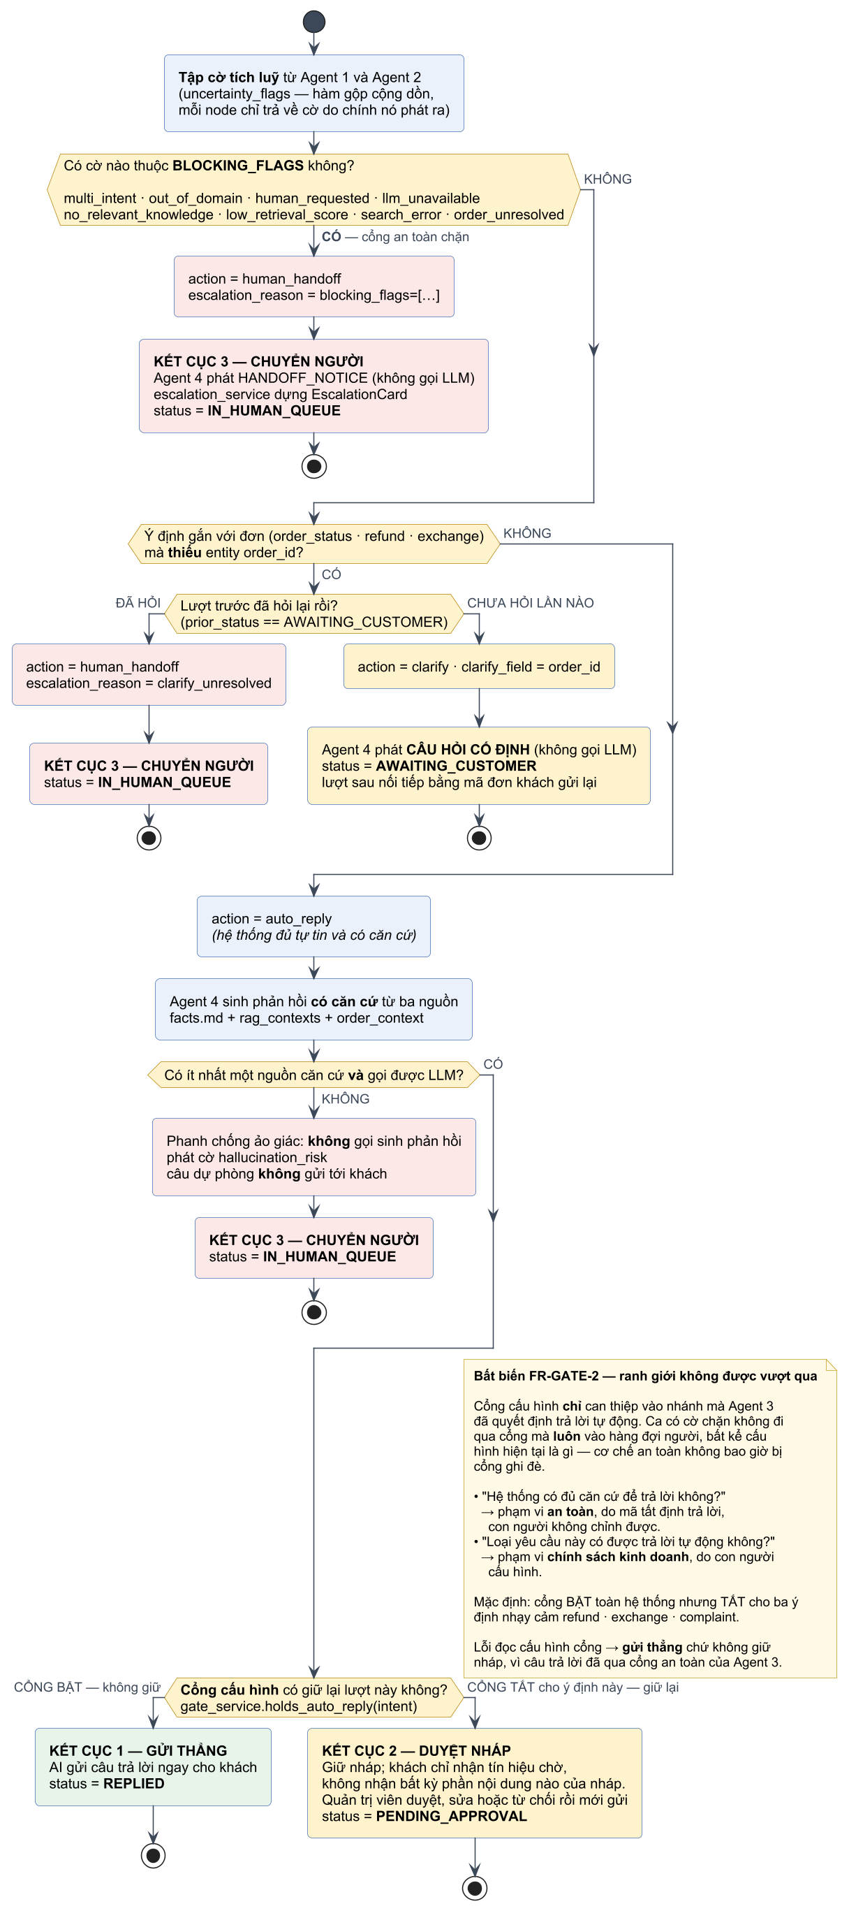
Hình 2.5. Cây quyết định từ tập cờ tới ba kết cục giao phản hồi
Nguyên tắc bắt buộc của FR-GATE-2: cấu hình của quản trị viên chỉ quyết định giữa “gửi ngay” và “chờ duyệt” đối với những trường hợp đã đủ an toàn. Nếu hệ thống đã xác định cần nhân viên xử lý thì yêu cầu luôn được chuyển vào hàng đợi, bất kể cấu hình. Như vậy, quyết định có đủ căn cứ để trả lời hay không thuộc cơ chế an toàn, còn quyết định một câu trả lời an toàn có được gửi tự động hay không thuộc chính sách vận hành.
Mặc định, cổng trả lời tự động được bật nhưng tắt cho hoàn tiền, đổi hàng và khiếu nại. Cấu hình gồm một bản ghi toàn cục và một bảng luật theo ý định, kèm bộ đệm có thời gian sống ngắn. Cổng cố ý không chứa ngưỡng truy hồi: ngưỡng là giá trị đo trên kho tri thức thật, đọc từ biến môi trường RETRIEVAL_THRESHOLD. Khi không đọc được cấu hình do lỗi cơ sở dữ liệu, hệ thống gửi thẳng câu trả lời vì câu trả lời đó đã có căn cứ và đã qua cổng an toàn.

Vòng đời hội thoại
Dưới đây là bảng liệt kê tập trạng thái canonical của hội thoại, phân theo nhóm cùng ý nghĩa của từng trạng thái (Bảng 2.10).
Bảng 2.10. Tập trạng thái hội thoại (canonical, dùng chung backend và frontend)
Nhóm | Trạng thái | Ý nghĩa
Khởi tạo | NEW, ACTIVE_AI | Ca vừa tạo / đang ở phía AI
Đang xử lý | CLASSIFYING, RETRIEVING, DECIDING, RESPONDING | Trạng thái trung gian của bốn tác tử
Phía AI | REPLIED | Đã trả lời tự động
Phía AI | AWAITING_CUSTOMER | Đang chờ khách bổ sung thông tin
Chờ người | PENDING_APPROVAL | Nháp chờ quản trị viên duyệt
Chờ người | IN_HUMAN_QUEUE | Trong hàng đợi chuyển tiếp
Chờ người | HUMAN_HANDLING | Quản trị viên đang xử lý, AI tạm dừng
Kết thúc | RESOLVED, CLOSED | Ca đã đóng
Dưới đây là máy trạng thái mô tả các phép chuyển trạng thái hợp lệ trong vòng đời một hội thoại (Hình 2.6).
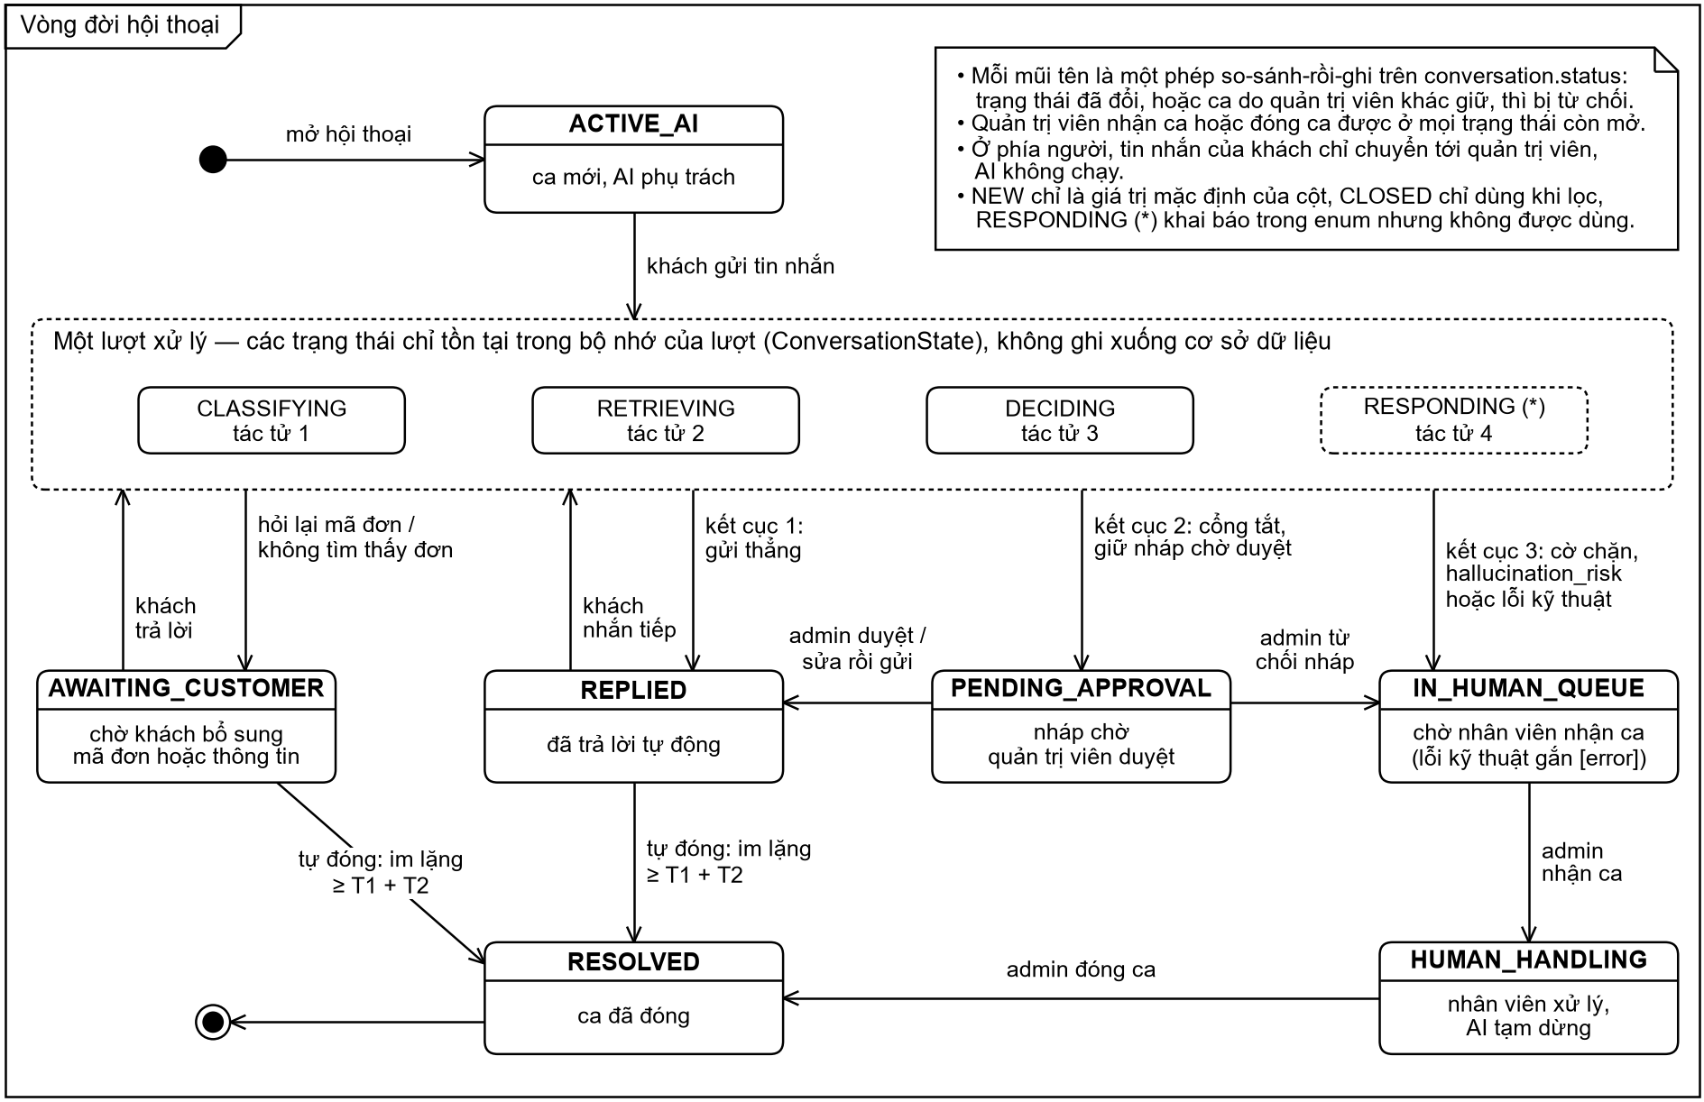
Hình 2.6. Máy trạng thái vòng đời hội thoại
Trên bảng điều khiển quản trị, các trạng thái được nhóm lại thành ba nhóm hiển thị gồm nhóm đang xử lý, nhóm chờ quản trị viên và nhóm đã kết thúc. Khi phát sinh lỗi kỹ thuật, ca cũng được chuyển vào hàng đợi người nhưng có gắn thêm nhãn [error] để phân biệt với những ca thực sự cần tới sự can thiệp của con người.

Tránh xung đột khi nhiều thao tác xảy ra đồng thời bằng CAS
Tại tầng điều phối lượt xử lý, hệ thống phải giải quyết ba vấn đề về tính đúng đắn của dữ liệu.
a) Tranh chấp trạng thái. Một lượt xử lý AI có thể mất vài giây. Trong khoảng thời gian đó, nhân viên có thể đã nhận ca hoặc đóng hội thoại. Nếu lượt AI vẫn ghi kết quả dựa trên trạng thái cũ, hệ thống có thể rơi vào tình huống cả AI và nhân viên cùng trả lời khách. Để tránh điều này, hệ thống dùng cơ chế CAS (Compare-And-Set): chỉ cập nhật dữ liệu nếu trạng thái tại thời điểm ghi vẫn giống trạng thái đã đọc ở đầu lượt. Nếu trạng thái đã thay đổi, kết quả của lượt AI được hủy.
b) Ghi trước, thông báo sau. Hệ thống luôn ghi dữ liệu thành công trước rồi mới thông báo cho khách. Ví dụ, hệ thống không được nói “yêu cầu đã được chuyển cho nhân viên” trước khi bản ghi chuyển ca thực sự tồn tại trong cơ sở dữ liệu. Trạng thái, tin nhắn và phiếu chuyển ca được ghi trong cùng một giao dịch; chỉ sau khi giao dịch thành công, thông báo mới được gửi ra ngoài.
c) Xử lý tuần tự theo từng khách hàng. Các tin nhắn của cùng một khách được xử lý lần lượt theo thứ tự đến, kể cả khi khách mở nhiều tab. Nhờ đó, hai tin nhắn gửi gần như cùng lúc không tạo ra hai luồng xử lý chồng chéo hoặc hai ca hỗ trợ riêng biệt.

Phiếu thông tin hỗ trợ nhân viên khi hệ thống chuyển ca
Khi một yêu cầu được chuyển cho nhân viên, hệ thống tạo một phiếu thông tin chuyển ca (EscalationCard). Phiếu này tóm tắt câu hỏi của khách, ý định đã nhận diện, thông tin liên quan đã tìm được, lý do hệ thống không trả lời tự động và mức độ ưu tiên. Nhờ đó, nhân viên có thể tiếp tục xử lý ngay mà không phải đọc lại toàn bộ hội thoại từ đầu.
Dưới đây là bảng mô tả các thành phần của phiếu chuyển tiếp (Bảng 2.11).
Bảng 2.11. Thành phần EscalationCard
Trường | Nội dung
summary | Tin nhắn khách kích hoạt việc chuyển tiếp
intent, entities | Ý định và thực thể đã nhận diện
rag_context | Tối đa 3 nguồn tri thức hàng đầu, kèm điểm và trích đoạn ngắn
escalation_reason | Lý do cụ thể (danh sách cờ chặn, hoặc clarify_unresolved...)
priority, severity | Mức ưu tiên và nghiêm trọng
suggested_reply | Nháp gợi ý - rỗng với ca chuyển người, là nháp của tác tử 4 với ca chờ duyệt
Hàng đợi được sắp xếp theo mức ưu tiên giảm dần, sau đó tới thời điểm của tin nhắn cuối cùng mới nhất. Do mức ưu tiên được lưu dưới dạng chuỗi ký tự, việc sắp xếp phải sử dụng biểu thức ánh xạ sang giá trị số ngay trong câu truy vấn, bởi nếu sắp xếp theo thứ tự bảng chữ cái thì kết quả sẽ không phản ánh đúng mức độ ưu tiên thực tế.
Cổng chặn theo trạng thái hội thoại. Khi hội thoại đang ở một trong các trạng thái có nhân viên xử lý, pipeline tự động sẽ không được kích hoạt. Toàn bộ tin nhắn của khách hàng khi đó được định tuyến thẳng tới quản trị viên thông qua kênh thời gian thực.

Tự động nhắc và đóng hội thoại
Hệ thống bố trí một tác vụ nền chạy theo chu kỳ để quét các hội thoại đang ở phía xử lý tự động mà khách hàng đã im lặng quá lâu. Phần logic phân loại được cài đặt dưới dạng một hàm thuần, tách biệt hoàn toàn khỏi phần nhập xuất, và xử lý ba tình huống:
- Hội thoại chưa được nhắc và thời gian im lặng đã vượt ngưỡng thứ nhất thì hệ thống gửi một tin nhắc duy nhất, sử dụng câu mẫu cố định và không gọi mô hình.
- Hội thoại đã được nhắc, khách hàng vẫn chưa phản hồi và thời gian kể từ lúc nhắc đã vượt ngưỡng thứ hai thì hệ thống tiến hành đóng ca.
- Các trạng thái còn lại không phát sinh hành động nào.
Câu lệnh cập nhật có điều kiện sẽ kiểm tra lại trạng thái ngay tại thời điểm ghi, nhờ đó nếu quản trị viên vừa tiếp quản hoặc khách hàng vừa nhắn lại trong khoảng giữa hai lần quét thì ca sẽ không bị đóng nhầm. Bên cạnh đó, các ca đang chờ nhân viên xử lý không bao giờ bị tự động đóng, đúng theo yêu cầu FR-ASYNC-4.

Thiết kế kho tri thức và cơ chế RAG

Kho tri thức chuẩn được quản lý trong kho mã nguồn
Thay vì chỉ cho phép tải tài liệu lên từ giao diện, các tài liệu chính thức của cửa hàng được lưu dưới dạng tệp Markdown trong cùng kho mã nguồn Git với ứng dụng. Cách làm này giúp mọi thay đổi đối với chính sách và nội dung trả lời đều có lịch sử phiên bản và có thể được rà soát giống như mã nguồn. Cơ sở dữ liệu vector chỉ là bản dữ liệu phục vụ tìm kiếm và có thể tạo lại hoàn toàn từ các tệp gốc.
Ở đầu mỗi tệp Markdown có một phần thông tin mô tả (frontmatter) gồm tiêu đề, loại ý định liên quan và một số cách hỏi thường gặp của khách. Những câu hỏi mẫu này được dùng để cải thiện khả năng tìm đúng tài liệu khi cách diễn đạt của khách khác với văn phong trong chính sách.
Dưới đây là bảng mô tả cấu trúc kho tri thức của hệ thống (Bảng 2.12).
Bảng 2.12. Cấu trúc kho tri thức
Thư mục | Loại | Nội dung | Số tài liệu
knowledge/facts.md | facts | Sự thật lõi cửa hàng, nạp thẳng vào prompt, không vào vector database | 1
knowledge/faq/ | faq | Câu hỏi thường gặp: giá, đặt hàng, thanh toán, thành viên, theo dõi đơn, khuyến mãi, thông tin cửa hàng | 7
knowledge/reference/ | reference | Tài liệu tra cứu: chính sách đổi trả, chính sách vận chuyển, hướng dẫn chọn size, bảo quản sản phẩm | 4
knowledge/case/ | case | Quy trình xử lý tình huống: hàng lỗi, đơn giao chậm, đổi size, yêu cầu hoàn tiền | 4
knowledge/promotion/ | promotion | Chương trình khuyến mãi theo đợt - thư mục đã dựng sẵn, giai đoạn này chưa có tài liệu | 0
Mỗi tài liệu đều có phần frontmatter khai báo ba trường gồm tiêu đề, nhãn ý định và một danh sách các câu hỏi, trong đó danh sách câu hỏi ghi nhận những cách diễn đạt mà khách hàng có thể dùng để hỏi về nội dung của tài liệu.
Dưới đây là sơ đồ mô tả hai đường nạp tri thức vào hệ thống, gồm đường chính thức đi từ mã nguồn và đường tải tài liệu lên tạm thời từ giao diện quản trị (Hình 2.7).
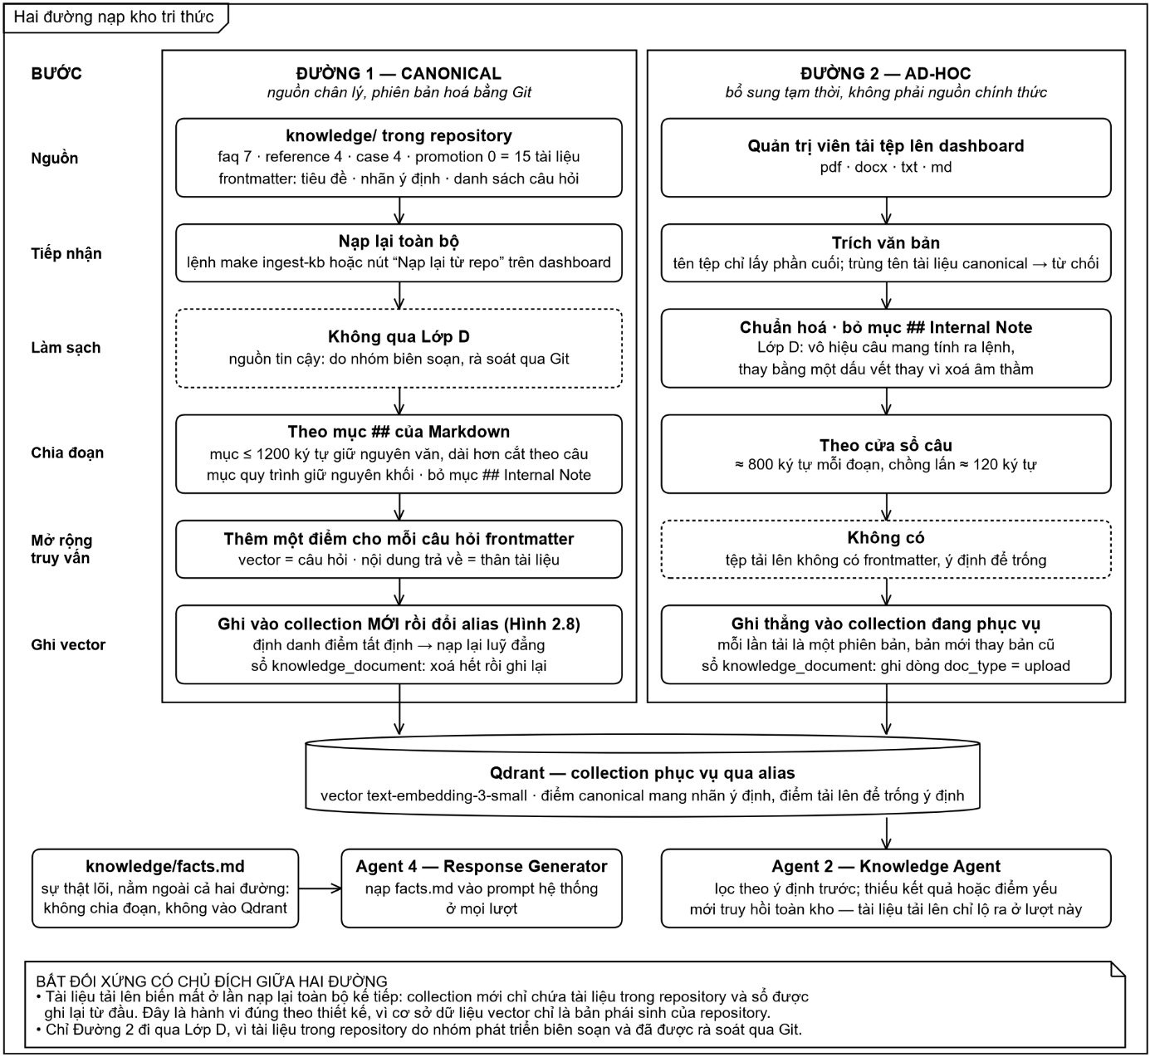
Hình 2.7. Hai đường nạp kho tri thức: canonical và ad-hoc

Chia đoạn theo section
Hệ thống không cắt tài liệu đơn thuần theo số ký tự. Mỗi mục trong tệp Markdown được giữ thành một đoạn hoàn chỉnh để không làm vỡ bảng, danh sách hoặc các bước trong quy trình. Chỉ những mục quá dài mới được chia nhỏ hơn. Các ghi chú nội bộ dành riêng cho nhân viên được loại ra trước khi đưa vào hệ thống tìm kiếm, tránh việc AI sử dụng những thông tin không được phép nói với khách.

Mở rộng truy vấn (query-expansion)
Mở rộng truy vấn là kỹ thuật có đóng góp lớn nhất vào chất lượng truy hồi của hệ thống.
Vấn đề đặt ra. Khách hàng thường dùng cách nói ngắn, đời thường, trong khi tài liệu chính sách được viết trang trọng. Vì vậy, một câu hỏi và đoạn tài liệu có thể nói về cùng một vấn đề nhưng điểm tương đồng vẫn thấp.
Giải pháp áp dụng. Để khắc phục, ngoài việc lưu biểu diễn số của nội dung tài liệu, hệ thống còn lưu biểu diễn của các câu hỏi mẫu được khai báo ở đầu tệp. Khi khách hỏi, hệ thống có thể so sánh “câu hỏi với câu hỏi” thay vì chỉ so sánh “câu hỏi với văn bản chính sách”. Kết quả tìm thấy vẫn trả về toàn bộ nội dung của tài liệu tương ứng; số liệu đo được trình bày ở mục 3.3.4.
Cơ chế định danh điểm ổn định. Mỗi đoạn dữ liệu được gán một mã xác định từ đường dẫn tệp và vị trí của đoạn. Nhờ đó, chạy lại quá trình nạp dữ liệu nhiều lần không tạo bản ghi trùng và việc sửa một tài liệu không làm thay đổi mã của các tài liệu khác.

Nạp lại kho tri thức không gián đoạn bằng cơ chế blue/green
Nếu xóa toàn bộ dữ liệu tìm kiếm cũ rồi mới nạp lại từ đầu, trong khoảng thời gian nạp hệ thống có thể không tìm được tài liệu và phải chuyển hàng loạt yêu cầu cho nhân viên. Để tránh gián đoạn, đề tài áp dụng cơ chế blue/green: chuẩn bị một bộ dữ liệu mới song song trong khi hệ thống vẫn phục vụ bằng bộ dữ liệu cũ.
Giải pháp áp dụng. Tên collection phục vụ truy vấn là một alias trỏ tới một collection vật lý có hậu tố thời gian. Quy trình nạp lại gồm bốn bước:
- Tạo một collection vật lý mới.
- Nạp toàn bộ kho tri thức vào collection mới, trong khi khách hàng vẫn được phục vụ bằng bản dữ liệu cũ.
- Đổi hướng alias bằng một lời gọi duy nhất, tận dụng thao tác nguyên tử mà Qdrant cung cấp.
- Xoá collection cũ và dọn các collection không còn được tham chiếu.
Sau khi bộ dữ liệu mới đã nạp đầy đủ, hệ thống chỉ cần đổi “tên trỏ” (alias) sang bộ mới trong một thao tác. Nếu quá trình nạp thất bại, bộ cũ vẫn được giữ nguyên và tiếp tục phục vụ khách hàng
Dưới đây là sơ đồ mô tả bốn bước của quy trình nạp lại kho tri thức theo cơ chế blue/green (Hình 2.8).
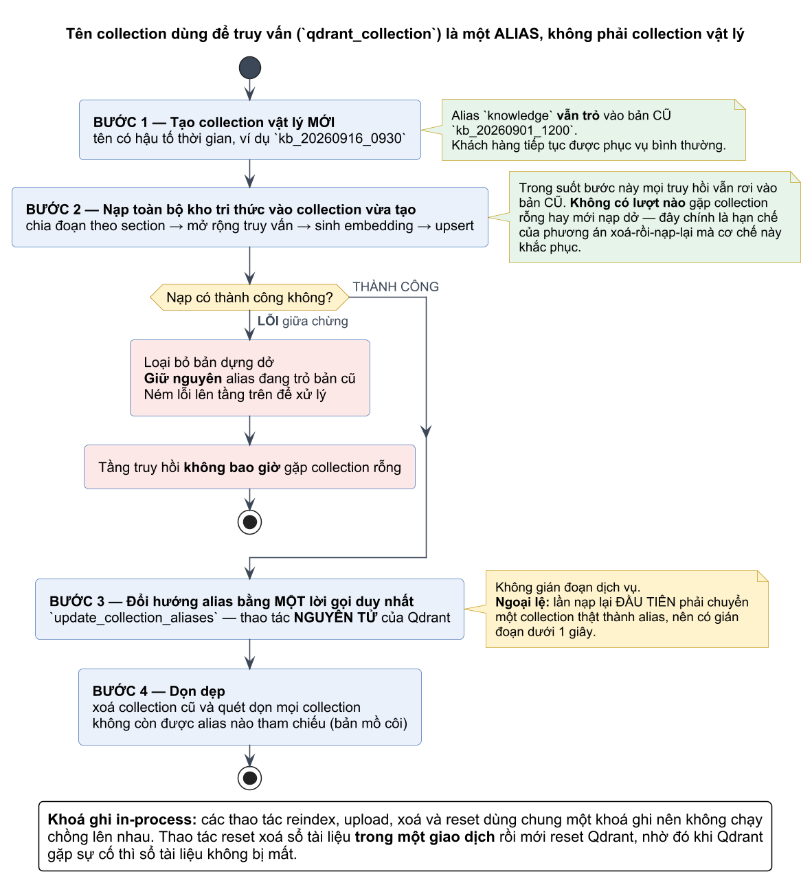
Hình 2.8. Quy trình nạp lại kho tri thức theo cơ chế blue/green

Các biểu đồ tuần tự

Luồng trả lời tự động
Dưới đây là biểu đồ tuần tự mô tả luồng trả lời tự động, tức nhánh gửi thẳng câu trả lời cho khách hàng (Hình 2.9).
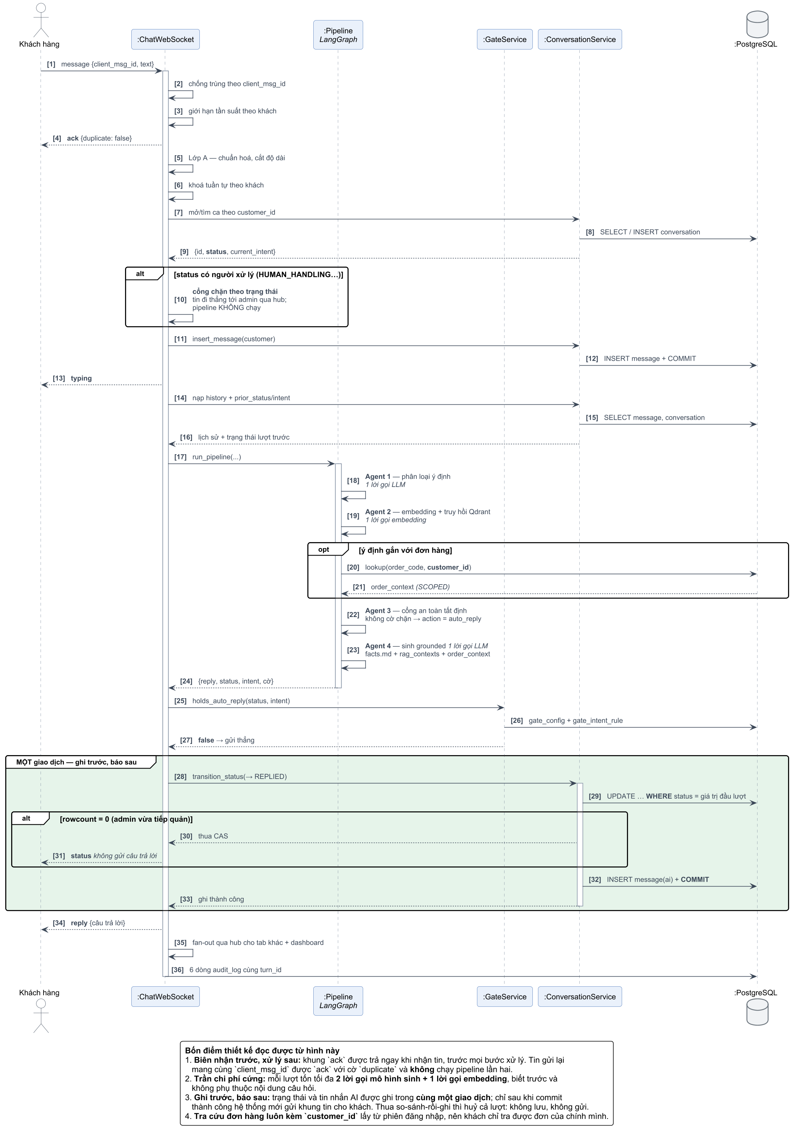
Hình 2.9. Biểu đồ tuần tự - Luồng trả lời tự động

Luồng chuyển tiếp cho nhân viên
Dưới đây là biểu đồ tuần tự mô tả luồng chuyển ca cho nhân viên khi xuất hiện cờ chặn (Hình 2.10).
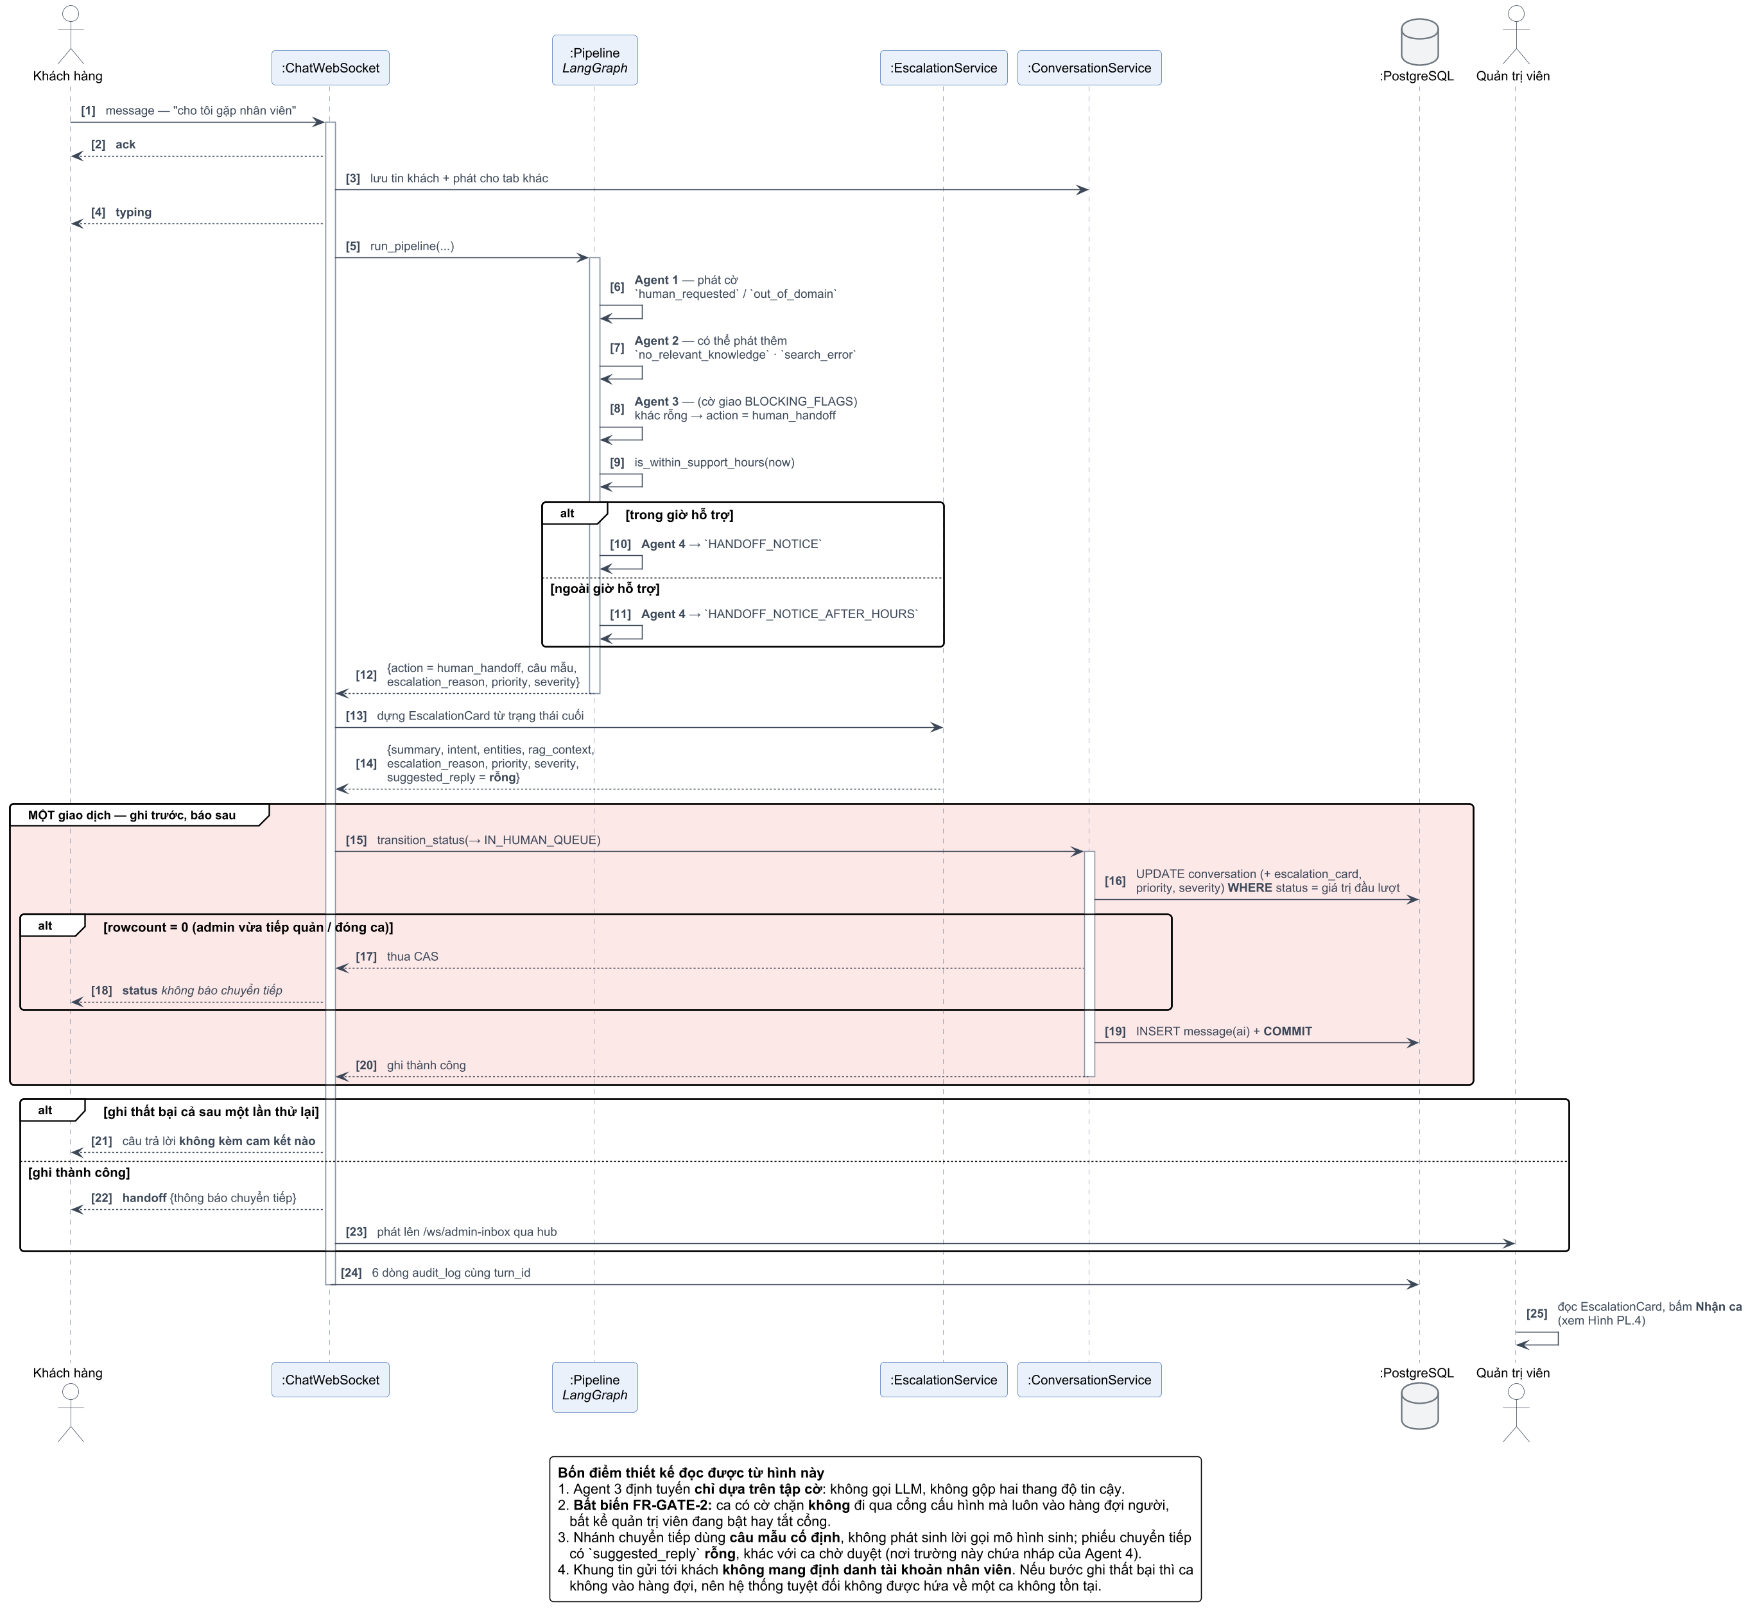
Hình 2.10. Biểu đồ tuần tự - Luồng chuyển tiếp cho nhân viên

Luồng hỏi lại mã đơn và nối lượt
Đây là luồng xử lý phức tạp nhất của hệ thống xét về mặt quản lý trạng thái. Dưới đây là biểu đồ tuần tự mô tả luồng hỏi lại mã đơn và nối lượt (Hình 2.11).
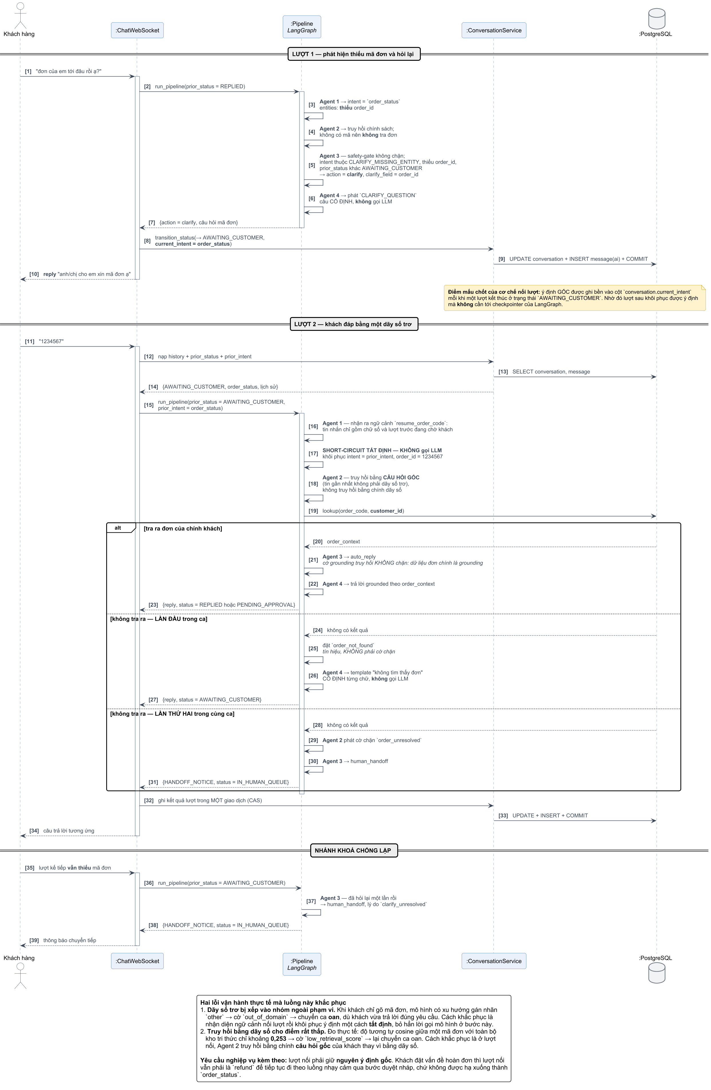
Hình 2.11. Biểu đồ tuần tự - Luồng hỏi lại mã đơn và nối lượt

Luồng duyệt nháp
Dưới đây là biểu đồ tuần tự mô tả luồng giữ nháp phản hồi để quản trị viên duyệt trước khi gửi (Hình 2.12).
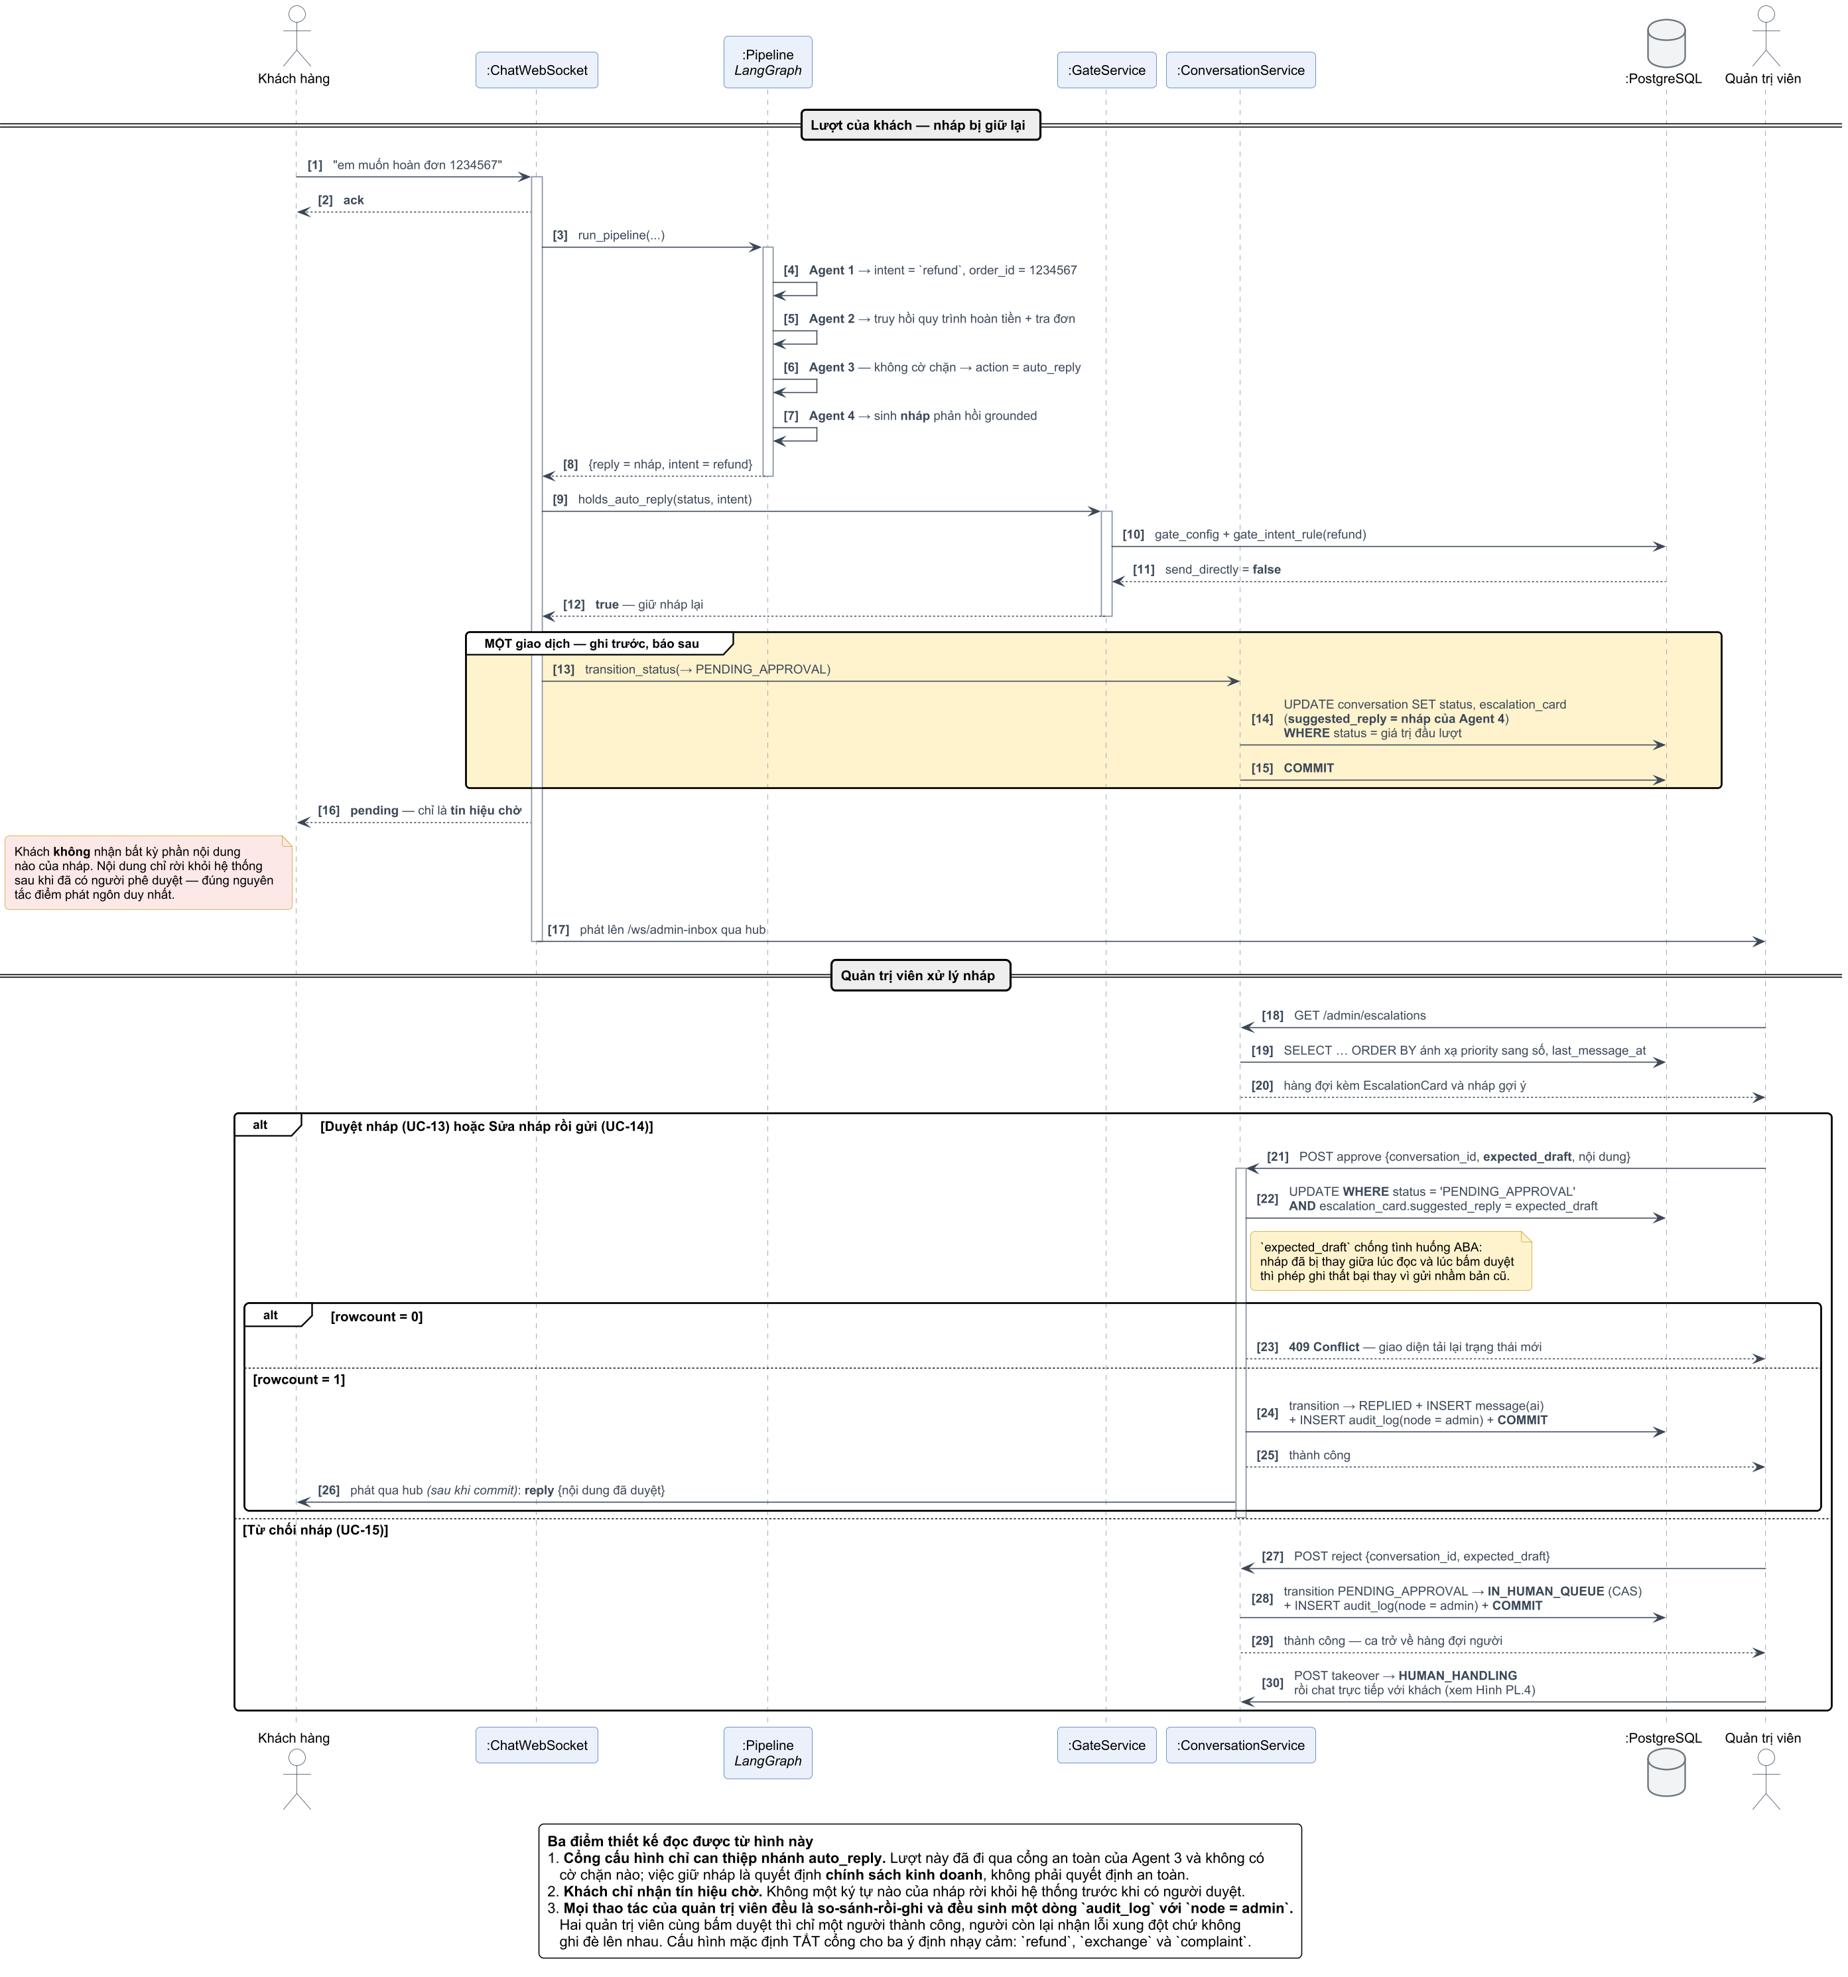
Hình 2.12. Biểu đồ tuần tự - Luồng duyệt nháp

Luồng tự động nhắc và đóng ca
Dưới đây là biểu đồ tuần tự mô tả hoạt động của tác vụ nền quét các hội thoại im lặng để nhắc và tự đóng ca (Hình 2.13).
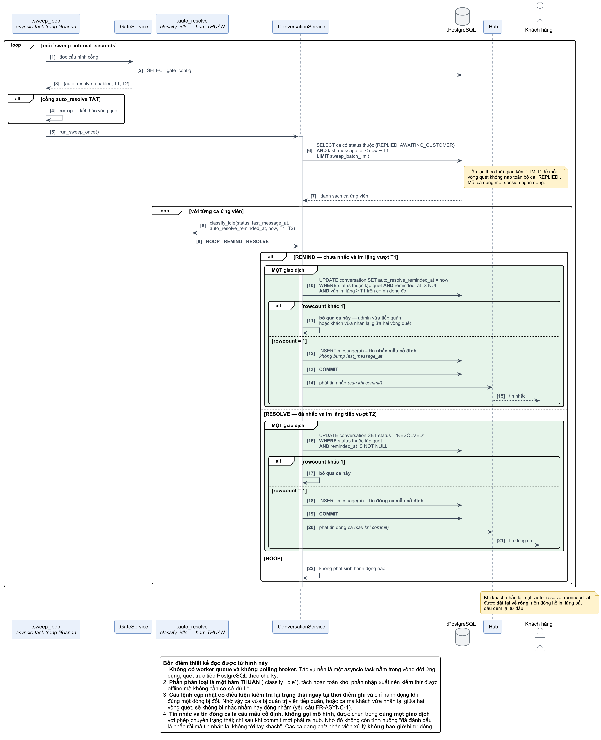
Hình 2.13. Biểu đồ tuần tự - Tác vụ nền tự nhắc và đóng ca

Thiết kế cơ sở dữ liệu

Sơ đồ quan hệ thực thể
Dưới đây là sơ đồ quan hệ thực thể của cơ sở dữ liệu, thể hiện tám bảng cùng các liên kết giữa chúng (Hình 2.14).
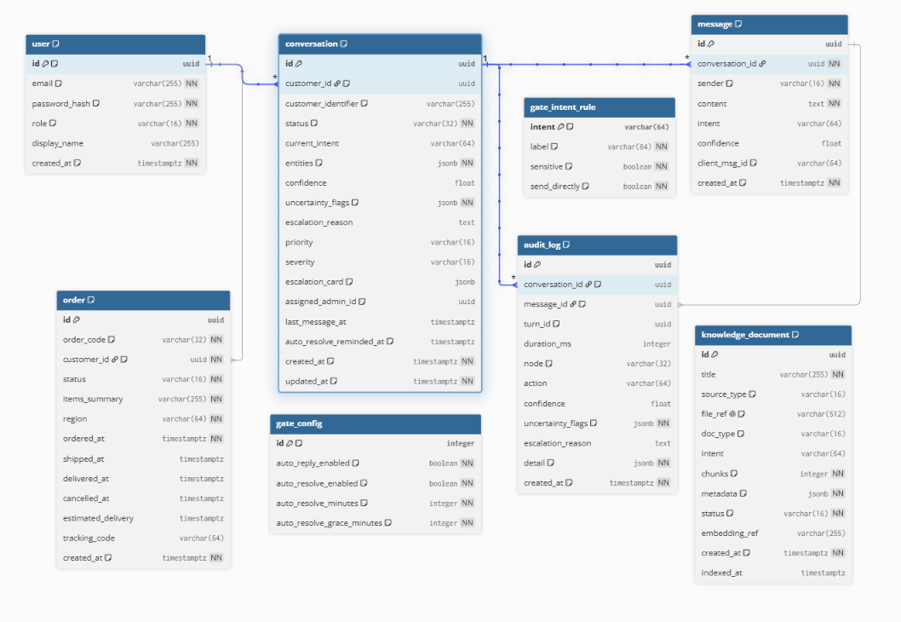
Hình 2.14. Sơ đồ quan hệ thực thể (ERD)

Các thực thể chính
Bảng 2.13 tổng hợp các thực thể chính của cơ sở dữ liệu và những trường dữ liệu quan trọng phục vụ các nghiệp vụ cốt lõi của hệ thống. Các thực thể được tổ chức theo các nhóm chức năng gồm quản lý người dùng và hội thoại, quản lý đơn hàng, kiểm toán, kho tri thức và cấu hình mức độ tự động.
Bảng 2.13. Tổng hợp các thực thể và trường dữ liệu chính của hệ thống
Entity | Vai trò | Trường quan trọng
User | Người dùng | id, role
Conversation | Hội thoại | customer_id, status
Message | Tin nhắn | conversation_id, sender
Order | Đơn hàng | customer_id, order_code
AuditLog | Nhật ký | event, actor, timestamp
KnowledgeDocument | Tài liệu | source, intent
GateConfig | Cấu hình | intent, auto_reply

Sơ đồ lớp miền dữ liệu
Các bảng ở mục 2.8.2 tồn tại trong mã nguồn dưới dạng lớp SQLAlchemy 2 khai báo, dựng trên ba lớp nền ở Bảng 2.13; khoá UUID được sinh phía ứng dụng để biết định danh tin nhắn trước khi commit. Tám lớp thực thể chia thành ba nhóm: nhóm hội thoại gồm User, Conversation, Message liên kết một nhiều và Order gắn với User qua khoá chủ đơn; nhóm cấu hình gồm GateConfig và GateIntentRule; nhóm hỗ trợ gồm AuditLog và KnowledgeDocument, cố ý không có khoá ngoại cứng (Hình 2.15).
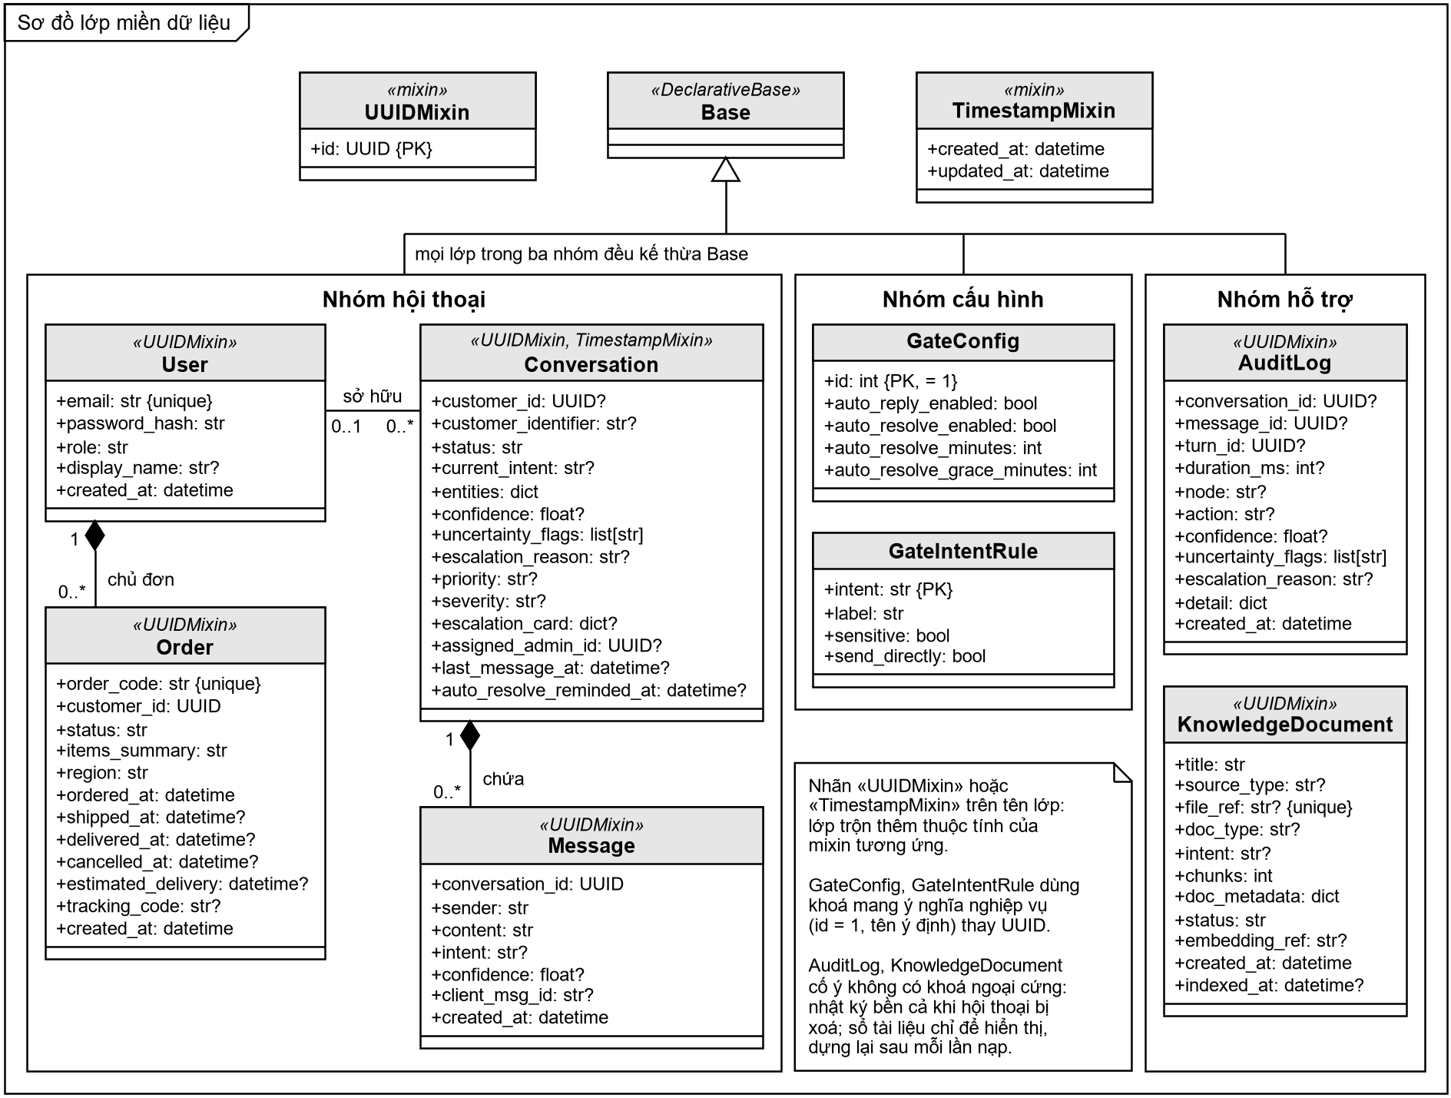
Hình 2.15. Sơ đồ lớp miền dữ liệu
Phần xử lý AI không được biểu diễn thành các lớp dữ liệu riêng. Bốn tác tử là các hàm nhận trạng thái hiện tại và trả lại phần dữ liệu cần cập nhật; các dịch vụ nghiệp vụ cũng không giữ trạng thái lâu dài trong bộ nhớ. Vì vậy, quan hệ giữa các bước xử lý được thể hiện bằng sơ đồ luồng thay vì sơ đồ lớp ở Hình 2.4.

Thiết kế bảo mật

Xác thực và phân quyền
Xác thực mật khẩu. Mật khẩu được băm bằng bcrypt trước khi lưu, nghĩa là hệ thống không lưu trực tiếp mật khẩu gốc. Khi người dùng nhập sai email, hệ thống vẫn thực hiện một phép tính có thời gian tương tự để tránh việc kẻ tấn công suy ra tài khoản nào tồn tại dựa trên thời gian phản hồi.
Mã phiên đăng nhập. Hệ thống sử dụng JWT gồm hai loại: mã truy cập có thời hạn ngắn và mã làm mới có thời hạn dài hơn. Mã truy cập dùng cho các yêu cầu thông thường; mã làm mới chỉ dùng để xin cấp lại phiên khi mã truy cập hết hạn.
Lưu mã trong httpOnly cookie. Hai mã JWT được lưu trong cookie có thuộc tính httpOnly, khiến mã JavaScript chạy trên trang không thể đọc trực tiếp. Các thuộc tính bảo mật của cookie được thay đổi theo môi trường triển khai để cùng một mã nguồn có thể hoạt động cả trên máy phát triển và trên hệ thống thật.
Làm mới phiên. Bốn điểm cuối POST /api/auth/register, POST /api/auth/login, POST /api/auth/refresh và POST /api/auth/logout phục vụ vòng đời phiên. Điểm cuối làm mới đọc mã từ cookie, phát lại và luân chuyển cả hai mã. Phía giao diện, lớp bọc gọi mạng gặp lỗi 401 thì tự làm mới rồi chạy lại yêu cầu một lần; nhiều yêu cầu cùng lúc chỉ kích hoạt một lần làm mới.
Phân quyền. Quyền của người dùng được kiểm tra ở phía máy chủ. Với các kết nối thời gian thực của quản trị viên, vai trò còn được đọc lại từ cơ sở dữ liệu để việc thu hồi quyền có hiệu lực sớm. Khách hàng không bao giờ nhận được định danh nội bộ của nhân viên.

Giới hạn tần suất
Dưới đây là bảng tổng hợp các giới hạn tần suất của hệ thống cùng lý do đặt ra từng giới hạn (Bảng 2.14).
Bảng 2.14. Các giới hạn tần suất
Đối tượng | Giới hạn mặc định | Lý do
Chat theo khách | 20 tin / 60 giây | Mỗi tin tốn 2 lời gọi mô hình + 1 embedding
Đăng nhập theo IP | 10 lần / 60 giây | Chống dò mật khẩu
Đăng nhập theo email | 5 lần / 60 giây | Chống dò theo tài khoản cụ thể
Đăng ký theo IP | 5 lần / 60 giây | Chống tạo tài khoản hàng loạt
Kích thước khung WebSocket | 64 KiB | Chống khung quá lớn làm nghẽn worker. Đặt ở cờ khởi động uvicorn, không phải trong mã ứng dụng
Độ dài tin nhắn | 2000 ký tự | Giới hạn đầu vào prompt

Bốn lớp phòng vệ trước chỉ dẫn độc hại nhằm điều khiển AI (prompt injection)
Hệ thống cần phòng hai kiểu tấn công. Kiểu thứ nhất là khách trực tiếp gõ những câu lệnh như yêu cầu AI bỏ qua quy tắc của hệ thống. Kiểu thứ hai là chỉ dẫn độc hại được giấu bên trong tài liệu được tải lên để tác động tới mô hình khi tài liệu đó được truy xuất.
Lớp A - Chuẩn hóa dữ liệu đầu vào. Loại bỏ các ký tự điều khiển hoặc ký tự vô hình có thể được dùng để che giấu nội dung, nhưng không tự ý chặn một tin nhắn chỉ vì có định dạng lạ.
Lớp B - Phân biệt rõ dữ liệu và chỉ dẫn. Tin nhắn của khách và nội dung tài liệu được đánh dấu là dữ liệu tham khảo, không phải mệnh lệnh dành cho mô hình.
Lớp C - Quy tắc bắt buộc trong prompt hệ thống. Mô hình được yêu cầu không tiết lộ chỉ dẫn nội bộ, không đổi vai trò theo yêu cầu của khách và không thực thi các câu ra lệnh nằm trong tài liệu.
Lớp D - Làm sạch tài liệu tải lên. Những câu có dấu hiệu là mệnh lệnh rõ ràng được đánh dấu hoặc loại khỏi phần có thể tác động tới mô hình trước khi tài liệu được đưa vào kho tri thức.
Dưới đây là sơ đồ tổng hợp bốn lớp phòng thủ cùng hai hướng tấn công mà hệ thống phải đối mặt (Hình 2.16).
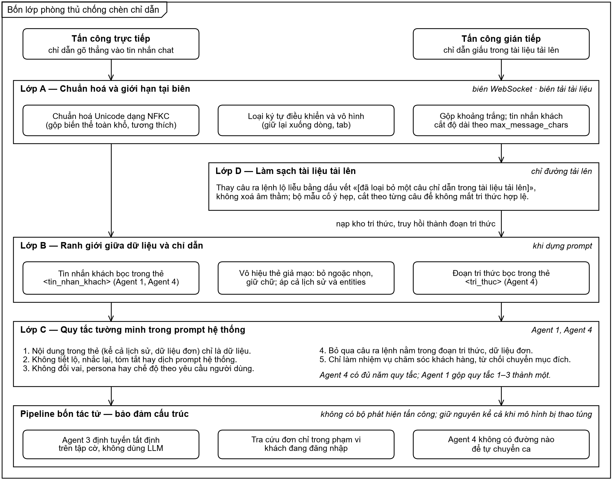
Hình 2.16. Bốn lớp phòng thủ chống chèn chỉ dẫn và hai hướng tấn công
Dưới đây là bảng tổng hợp bốn lớp phòng thủ cùng vị trí áp dụng và hướng tấn công mà mỗi lớp hướng tới ngăn chặn (Bảng 2.15).
Bảng 2.15. Tổng hợp bốn lớp phòng thủ
Lớp | Vị trí | Chống hướng tấn công
A - Chuẩn hoá | Biên WebSocket, biên upload | Che giấu bằng ký tự lạ/vô hình
B - Ranh giới dữ liệu | Dựng prompt | Chỉ dẫn trực tiếp trong tin khách
C - Quy tắc prompt | Prompt hệ thống Agent 1, Agent 4 | Đổi vai, lộ prompt, chuyển mục đích
D - Làm sạch tài liệu | Đường upload | Chèn gián tiếp qua tài liệu
Quan trọng hơn các quy tắc trong prompt là giới hạn quyền của từng thành phần. Ngay cả khi một mô hình bị dẫn dắt sai, nó vẫn không thể tự ý thay đổi quyền truy cập dữ liệu, lấy đơn hàng của người khác hoặc tự thực hiện thao tác chuyển ca ngoài các đường xử lý đã được lập trình.

Tổng kết chương
Chương 2 đã trình bày toàn bộ thiết kế của hệ thống trên nền bốn trụ cột: luồng xử lý cố định để bảo đảm tính dự đoán và khả năng kiểm toán, tự trị có giới hạn ở tầng tác tử, an toàn trước các tình huống ngoài dự kiến, và cải thiện dần dưới sự phê duyệt của con người.
Chương đã đặc tả bốn tác tử cùng cấu trúc trạng thái điều phối dùng chung, với ba quyết định thiết kế chi phối phần còn lại của hệ thống: tác tử ra quyết định hoạt động hoàn toàn tất định và định tuyến trên tập cờ thay vì gộp hai thang độ tin cậy; mọi tin nhắn gửi tới khách hàng phát ra từ một điểm duy nhất; và cổng cấu hình của con người không có đường nào ghi đè lên logic an toàn. Bên cạnh đó là thiết kế kho tri thức trong repository với kỹ thuật mở rộng truy vấn và cơ chế nạp lại không gián đoạn, các biểu đồ tuần tự cho năm luồng nghiệp vụ chính, cơ sở dữ liệu tám bảng và thiết kế bảo mật với bốn lớp phòng thủ chống chèn chỉ dẫn.
Chương 3 sẽ trình bày quá trình hiện thực hoá các thiết kế này, các thách thức kỹ thuật thực tế cùng giải pháp tương ứng, giao diện người dùng và kết quả đo đạc trên hệ thống chạy thật.

THỰC NGHIỆM VÀ TRIỂN KHAI

Thiết lập môi trường và công cụ phát triển

Môi trường phát triển
Hệ thống gồm phần máy chủ, giao diện và nhiều dịch vụ bên ngoài, vì vậy môi trường phát triển cần giúp các thành phần chạy nhất quán và có thể tái tạo khi chuyển sang máy khác. Các công cụ được lựa chọn cũng phải hỗ trợ kiểm thử việc nhiều thành phần giao tiếp với nhau.
Dưới đây là bảng tổng hợp cấu hình môi trường phát triển của đồ án (Bảng 3.1).
Bảng 3.1. Cấu hình môi trường phát triển
Thành phần | Phiên bản / công cụ
Hệ điều hành | [Điền hệ điều hành máy phát triển]
Ngôn ngữ backend | Python 3.12
Quản lý gói Python | uv
Ngôn ngữ frontend | TypeScript, Node.js
Quản lý gói JavaScript | pnpm (workspaces)
Quản lý phiên bản | Git, GitHub
Container (tuỳ chọn) | Docker Compose cho hạ tầng chạy nội bộ
Dự án được tổ chức theo mô hình monorepo với pnpm workspaces, gồm hai ứng dụng và một package dùng chung:
├── apps/
│ ├── backend/ # FastAPI + LangGraph + Alembic
│ │ ├── app/
│ │ │ ├── agents/ # state, 4 node, đồ thị
│ │ │ ├── api/ # routes (REST) + ws (WebSocket)
│ │ │ ├── core/ # config, database, security, sanitize, tracing
│ │ │ ├── models/ # SQLAlchemy + enum canonical
│ │ │ ├── schemas/ # Pydantic
│ │ │ └── services/ # rag, gate, order, escalation, report, audit...
│ │ ├── knowledge/ # kho tri thức canonical
│ │ ├── tests/ # 387 test, chạy offline
│ │ └── alembic/ # 11 migration
│ └── dashboard/ # Next.js (dashboard admin + chat khách PWA)
├── packages/shared-types/
├── scripts/ # seed, ingest, đo ngưỡng, kiểm tra kết nối
├── docs/ # kiến trúc, kết quả đo RAG, ngưỡng truy hồi
└── PRD.md · CLAUDE.md · Makefile · README.md
Trong quá trình phát triển, đồ án sử dụng thêm công cụ quản trị cơ sở dữ liệu để kiểm tra trực tiếp trạng thái hội thoại và nhật ký; công cụ vẽ sơ đồ để đối chiếu thiết kế với mã nguồn; và Langfuse để theo dõi chi tiết từng lần gọi mô hình AI. Các công cụ này chủ yếu phục vụ việc phát hiện lỗi và kiểm chứng rằng hệ thống thực tế hoạt động đúng như thiết kế.trình bày ở mục 3.5.5.

Công cụ vận hành
Toàn bộ các thao tác thường dùng trong quá trình phát triển và vận hành đều được gói gọn trong tệp Makefile. Dưới đây là bảng tổng hợp các lệnh vận hành của hệ thống (Bảng 3.2).
Bảng 3.2. Các lệnh vận hành
Lệnh | Chức năng
make install | Cài đặt backend (uv) và dashboard (pnpm)
make dev-backend / make dev-dashboard | Chạy môi trường phát triển
make migrate / make makemigration | Áp dụng / tạo migration Alembic
make health | Gọi điểm cuối kiểm tra sức khoẻ của backend
make ingest-kb | Nạp lại toàn bộ kho tri thức vào Qdrant
make check-conn | Kiểm tra kết nối Neon (Postgres) và Qdrant
make test | Chạy kiểm thử backend (pytest) và dashboard (node --test)
make bench | Chạy benchmark đồng thời
make build | Build bản production của dashboard
make local-infra-up / make local-infra-down | Bật / tắt hạ tầng nội bộ bằng Docker Compose
Bên cạnh đó, đồ án còn xây dựng một số script độc lập phục vụ việc khởi tạo dữ liệu và đo đạc. Dưới đây là bảng tổng hợp các script hỗ trợ (Bảng 3.3).
Bảng 3.3. Các script hỗ trợ
Script | Chức năng
seed_admin.py | Tạo tài khoản quản trị viên
seed_orders.py | Sinh đơn hàng mẫu cho các khách trong CSDL
ingest_kb.py | Nạp kho tri thức Markdown vào Qdrant
measure_threshold.py | Đo ngưỡng truy hồi, gợi ý RETRIEVAL_THRESHOLD
verify_intent.py | Kiểm tra chất lượng phân loại ý định
check_connections.py | Kiểm tra kết nối hạ tầng
gen_favicon.py | Sinh bộ biểu tượng cho PWA
bench_concurrent.py | Tạo tải đồng thời qua WebSocket

Quản lý cấu hình
Các thông tin có thể thay đổi theo môi trường như khóa API, địa chỉ cơ sở dữ liệu, tên dịch vụ và các ngưỡng kỹ thuật được đặt trong tệp .env thay vì viết trực tiếp vào mã nguồn. Nhờ đó có thể chuyển giữa môi trường phát triển và triển khai thật mà không phải sửa chương trình.
Riêng hai mốc thời gian dùng để nhắc và tự đóng hội thoại được lưu trong cơ sở dữ liệu vì đây là tham số nghiệp vụ mà quản trị viên có thể cần thay đổi trong lúc hệ thống đang chạy.
Dưới đây là bảng tổng hợp các nhóm biến môi trường của hệ thống (Bảng 3.4).
Bảng 3.4. Các nhóm biến môi trường
Nhóm | Biến tiêu biểu
Mô hình ngôn ngữ | LLM_API_KEY, LLM_MODEL, ENABLE_LLM, LLM_TIMEOUT_SECONDS, LLM_MAX_RETRIES
CSDL | DATABASE_URL, DATABASE_SSL
Vector DB | QDRANT_URL, QDRANT_API_KEY, QDRANT_COLLECTION
Xác thực | JWT_SECRET, JWT_ACCESS_EXPIRE_MINUTES, JWT_REFRESH_EXPIRE_DAYS
Quan sát | LANGFUSE_PUBLIC_KEY, LANGFUSE_SECRET_KEY, LANGFUSE_BASE_URL
Tinh chỉnh | RETRIEVAL_THRESHOLD (0.40), HISTORY_WINDOW (8), NFR_LATENCY_MS (5000), MAX_MESSAGE_CHARS (2000), SWEEP_INTERVAL_SECONDS (60), SWEEP_BATCH_LIMIT (500), SUPPORT_HOURS_START/END (9/21)
Hai ngưỡng T1/T2 của cơ chế tự đóng ca cố ý không nằm trong .env mà ở bảng gate_config: đây là tham số vận hành mà quản trị viên cần chỉnh được lúc chạy, không phải tham số triển khai.

Các thách thức kỹ thuật và giải pháp
Phần này trình bày những vấn đề thực tế phát sinh trong quá trình triển khai cùng cách giải quyết tương ứng. Phần lớn các vấn đề nêu dưới đây chỉ bộc lộ khi hệ thống vận hành trên dữ liệu thật, và đây cũng là phần đúc kết được nhiều bài học kỹ thuật nhất của đồ án.

Không sử dụng Supervisor để giữ luồng xử lý dễ kiểm soát
Trong giai đoạn thiết kế, đề tài đã cân nhắc dùng một tác tử Supervisor để tự chọn bước xử lý. Tuy nhiên, phương án này làm tăng số lần gọi mô hình, khiến đường đi của một yêu cầu khó dự đoán và khó truy tìm nguyên nhân khi xảy ra lỗi. Vì vậy hệ thống sử dụng quy trình cố định, với tối đa hai lần gọi mô hình ngôn ngữ và một lần tạo embedding cho mỗi lượt.
Đổi lại, hệ thống không tự xử lý những yêu cầu phức tạp cần phối hợp nhiều bước linh hoạt. Các trường hợp như vậy được chuyển cho nhân viên. Đây là một lựa chọn chủ động: ưu tiên trả lời ít hơn nhưng kiểm soát được thay vì cố tự động hóa mọi tình huống.

Tách riêng độ tin cậy khi hiểu câu hỏi và độ phù hợp của tài liệu
Thiết kế ban đầu cố gộp hai loại điểm thành một ngưỡng chung: mức tự tin của mô hình khi phân loại ý định và điểm tương đồng giữa câu hỏi với tài liệu. Khi đo thực tế, hai giá trị này có bản chất khác nhau nên không thể so sánh trực tiếp. Vì vậy hệ thống tách chúng ra; bước quyết định chỉ sử dụng các cờ cảnh báo rõ ràng, còn hai điểm số được lưu lại để phân tích và tinh chỉnh.
Sau thay đổi, ngưỡng số duy nhất tham gia quyết định chuyển ca là ngưỡng truy hồi do tác tử thứ hai sử dụng. Cách tổ chức này giúp hành vi dễ giải thích và dễ điều chỉnh hơn, đồng thời tránh việc nhiều ngưỡng khác bản chất cùng tham gia một quyết định.

Sự cố chuyển cho nhân viên không cần thiết khi khách chỉ chào hỏi
Trong phiên bản đầu, các tin nhắn đơn giản như “xin chào” hoặc “cảm ơn” lại bị chuyển cho nhân viên. Nguyên nhân đầu tiên là hệ thống chưa có một nhãn riêng cho nhóm xã giao, nên mô hình xếp chúng vào nhóm ngoài phạm vi.
Sau khi bổ sung nhãn xã giao, lỗi vẫn còn vì bước tìm tri thức tiếp tục yêu cầu phải tìm được tài liệu làm căn cứ. Trong khi đó, một câu chào không chứa thông tin nghiệp vụ nên không cần tra cứu tài liệu.
Giải pháp xử lý nguyên nhân gốc. Hệ thống được sửa ở hai vị trí. Bước tìm tri thức bỏ qua việc truy xuất tài liệu đối với các ý định xã giao và không tạo cờ cảnh báo “thiếu nguồn”. Đồng thời, bước tạo câu trả lời sử dụng các câu mẫu cố định cho lời chào và lời cảm ơn. Phải thay đổi cả hai bước; nếu chỉ sửa một phía thì yêu cầu vẫn có thể bị chặn ở phía còn lại.
Đây là thu hẹp phạm vi áp dụng của cơ chế bám nguồn chứ không phải hạ thấp yêu cầu: tác tử thứ ba giữ nguyên, tập cờ chặn không đổi, và phần bị loại khỏi phạm vi đúng bằng nhóm lượt không phát biểu sự thật nào.
Dưới đây là bảng so sánh hành vi của hệ thống trước và sau khi khắc phục hai lỗi phân loại nêu trên (Bảng 3.5).
Bảng 3.5. Hai lỗi phân loại - trước và sau khi sửa
Câu khách | Trước | Sau
“xin chào shop” | other + out_of_domain → chuyển người | greeting → gửi thẳng câu chào
“cảm ơn shop nhiều nha” | other + out_of_domain → chuyển người | greeting → gửi thẳng câu chào
“cho mình xin chính sách trả hàng với” | refund → duyệt nháp | return_exchange_policy → gửi thẳng
“mua rồi mặc thử không vừa thì đổi trong bao lâu ạ” | refund → duyệt nháp | return_exchange_policy → gửi thẳng
Hai dòng cuối của bảng phản ánh một sự cố cùng loại: luật prompt phiên bản cũ gộp câu hỏi về chính sách đổi trả vào nhãn hoàn tiền, vốn mặc định phải qua duyệt nháp, nên mọi câu hỏi chính sách hoàn toàn vô hại đều bị giữ lại chờ quản trị viên. Giải pháp là tách nhãn hỏi chính sách đổi trả khỏi nhóm nhãn hoàn tiền và đổi hàng như đã trình bày ở mục 2.4.2.
Bài học rút ra là một quy tắc an toàn có thể đúng về ý tưởng nhưng gây tác dụng ngược nếu áp dụng cho phạm vi quá rộng. Khi đó hệ thống không trở nên nguy hiểm hơn, nhưng lại chuyển quá nhiều trường hợp đơn giản cho nhân viên và mất giá trị tự động hóa.

Khác biệt cách diễn đạt giữa khách hàng và tài liệu
Khách hàng thường hỏi bằng cách nói ngắn và đời thường, còn tài liệu chính sách sử dụng cách viết trang trọng. Vì vậy, hai câu có cùng ý nghĩa vẫn có thể nhận điểm tương đồng thấp và bị hệ thống cho là không liên quan. Để khắc phục, đề tài bổ sung các câu hỏi mẫu vào mỗi tài liệu để hệ thống có thể so sánh câu hỏi của khách với những cách hỏi tương tự. Dưới đây là bảng kết quả đo hiệu quả của kỹ thuật mở rộng truy vấn (Bảng 3.6).
Bảng 3.6. Hiệu quả của mở rộng truy vấn
Kiểu khớp | Số câu | Tỉ lệ | Điểm thấp nhất | Trung vị | Cao nhất
Qua điểm mở rộng truy vấn | 26/32 | 81% | 0.380 | 0.702 | 0.804
Qua thân tài liệu | 6/32 | 19% | 0.420 | 0.542 | 0.577
Kết quả cho thấy điểm tương đồng trung vị tăng từ 0,542 lên 0,702 khi so sánh câu hỏi của khách với các câu hỏi mẫu. Điều này cho thấy việc bổ sung các cách hỏi gần với ngôn ngữ thực tế giúp hệ thống tìm đúng tài liệu hiệu quả hơn đáng kể.

Đo ngưỡng truy hồi thay vì chọn theo cảm tính
Vấn đề đặt ra. Điểm tương đồng của tài liệu là ngưỡng số quan trọng nhất ảnh hưởng tới việc hệ thống có tiếp tục trả lời tự động hay chuyển cho nhân viên. Nếu đặt ngưỡng quá thấp, hệ thống có thể dùng tài liệu không đủ liên quan. Nếu đặt quá cao, nhiều câu hỏi mà kho tri thức thực sự có câu trả lời lại bị chuyển cho nhân viên.
Phương pháp đo đạc. Để chọn ngưỡng dựa trên dữ liệu thay vì cảm tính, đề tài xây dựng hai nhóm câu hỏi. Nhóm thứ nhất gồm những câu mà kho tri thức chắc chắn có thông tin để trả lời nhưng được diễn đạt khác với câu mẫu. Nhóm thứ hai gồm những câu nằm ngoài phạm vi hoặc thuộc nghiệp vụ cửa hàng nhưng kho tri thức chưa có thông tin tương ứng:
- Tập câu trả lời được: 32 câu hỏi mà kho tri thức thực sự bao phủ, viết bằng cách diễn đạt khác với danh sách câu hỏi trong frontmatter; nếu lặp lại nguyên văn, kỹ thuật mở rộng truy vấn sẽ cho điểm xấp xỉ 1,0 và phép đo mất ý nghĩa.
- Tập câu không trả lời được: 25 câu hỏi, gồm 5 câu lạc đề hoàn toàn và 20 câu thuộc phạm vi nghiệp vụ của cửa hàng nhưng kho tri thức chưa có dữ liệu tương ứng.
Dưới đây là bảng phân bố điểm cosine của kết quả tốt nhất trên hai tập truy vấn (Bảng 3.7).
Bảng 3.7. Phân bố điểm cosine của kết quả tốt nhất
Tập | min | p10 | p25 | trung vị | p75 | p90 | max
Trả-lời-được | 0.380 | 0.477 | 0.560 | 0.648 | 0.723 | 0.777 | 0.804
Không-trả-lời-được | 0.383 | 0.393 | 0.416 | 0.549 | 0.579 | 0.608 | 0.658
Dưới đây là biểu đồ hộp biểu diễn phân bố điểm cosine của hai tập truy vấn, dựng từ chính số liệu của bảng trên (Hình 3.1).
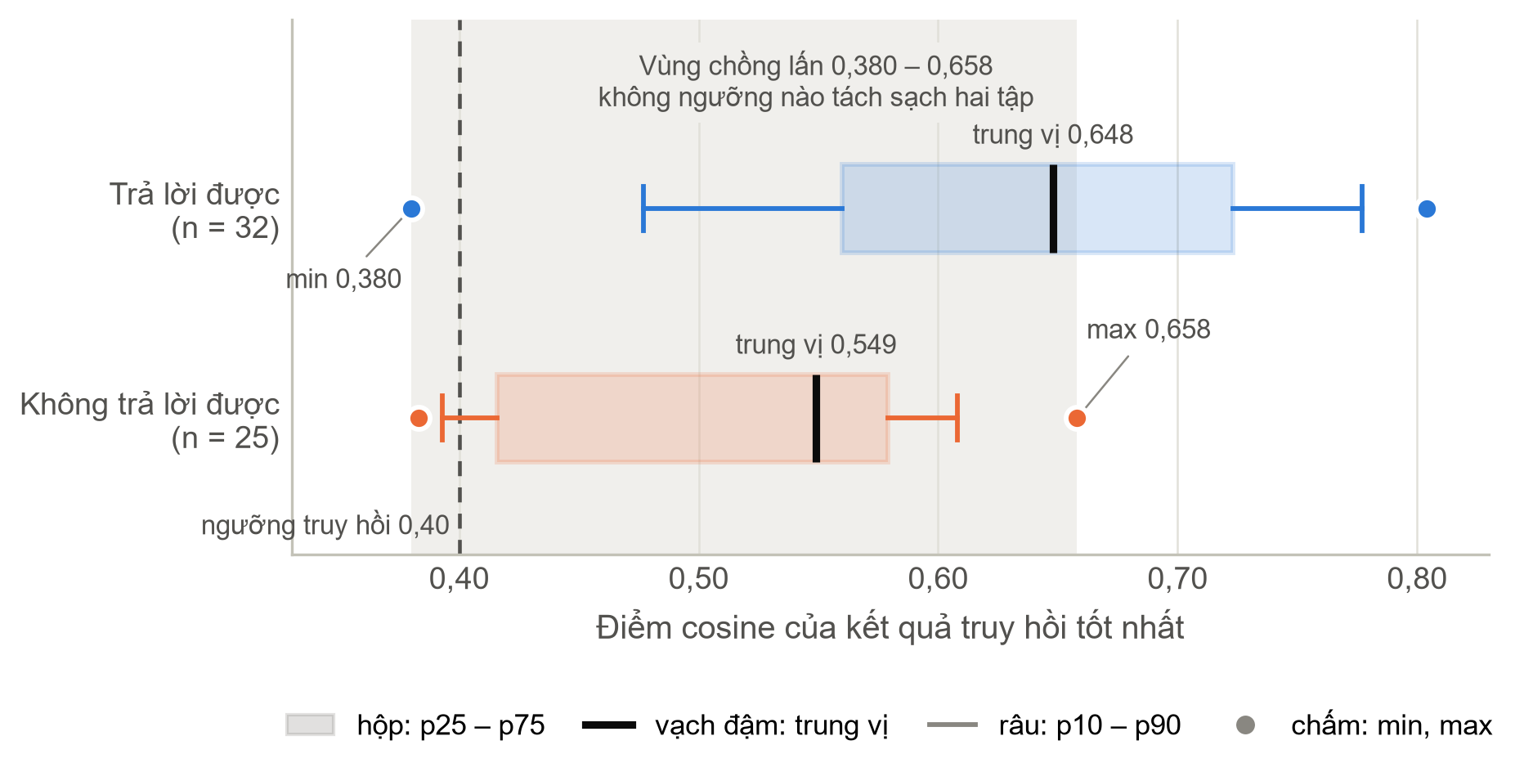
Hình 3.1. Phân bố điểm cosine của hai tập truy vấn (n = 32 và n = 25)
Kết quả cho thấy điểm của hai nhóm bị chồng lấn. Một số câu không có đủ thông tin vẫn nhận điểm khá cao, trong khi một số câu có thể trả lời lại nhận điểm thấp. Vì vậy không tồn tại một ngưỡng duy nhất có thể phân tách hoàn toàn hai nhóm.
Dưới đây là bảng kết quả quét ngưỡng trên hai tập truy vấn nêu trên (Bảng 3.8).
Bảng 3.8. Kết quả quét ngưỡng
Ngưỡng | Chuyển cho nhân viên không cần thiết | Tỉ lệ | Trả lời khi chưa đủ căn cứ | Tổng lỗi
0.35 | 0 | 0% | 25 | 25
0.40 | 1 | 3% | 21 | 22
0.45 | 2 | 6% | 18 | 20
0.50 | 5 | 16% | 16 | 21
0.55 | 7 | 22% | 12 | 19
0.60 | 13 | 41% | 4 | 17
0.65 | 16 | 50% | 1 | 17
0.70 | 18 | 56% | 0 | 18
Dưới đây là biểu đồ đường biểu diễn kết quả quét ngưỡng truy hồi, dựng từ chính số liệu của bảng trên (Hình 3.2).
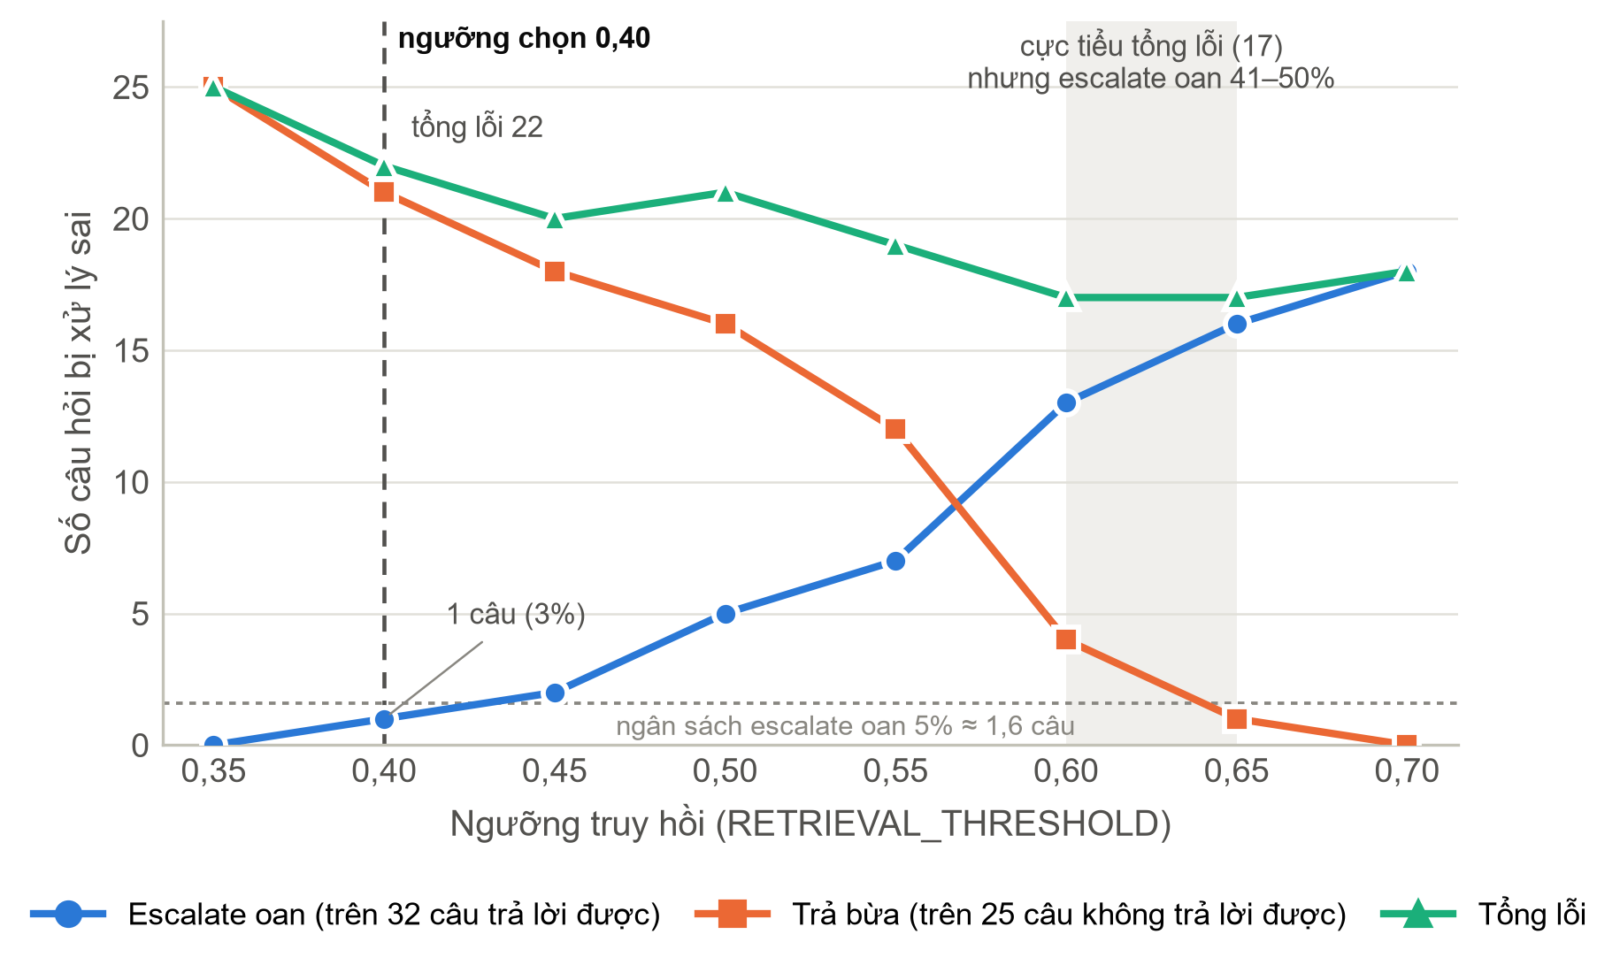
Hình 3.2. Kết quả quét ngưỡng truy hồi
Lý do không lựa chọn ngưỡng tại điểm cực tiểu tổng lỗi. Không thể chỉ cộng hai loại lỗi rồi chọn ngưỡng có tổng lỗi thấp nhất, vì hậu quả của chúng không giống nhau. Nếu hệ thống chuyển một câu có thể trả lời cho nhân viên, khách phải chờ thêm và không còn bước tự động nào sửa lại quyết định đó. Ngược lại, khi một tài liệu chưa thật sự phù hợp được tìm thấy, hệ thống vẫn còn các lớp kiểm soát khác như phát hiện câu hỏi ngoài phạm vi và yêu cầu câu trả lời phải dựa trên nguồn.
Vì vậy, đề tài chọn ngưỡng cao nhất mà tỉ lệ chuyển cho nhân viên không cần thiết vẫn không vượt quá 5%. Với dữ liệu đo, ngưỡng phù hợp là 0,40.
Để kiểm chứng tuyến phòng thủ thứ hai, đồ án khảo sát hành vi thực tế của hệ thống trên vùng chồng lấn, tức các câu thuộc tập không trả lời được nhưng có điểm truy hồi cao. Dưới đây là bảng kết quả khảo sát (Bảng 3.9).
Bảng 3.9. Hành vi thực tế trên vùng chồng lấn
Câu khách | Điểm | Kết quả thật
“cho mình hỏi vé xem phim tối nay giá bao nhiêu” | 0.554 | out_of_domain → chuyển người
“thẻ thành viên hạng kim cương cần bao nhiêu điểm” | 0.580 | “mình không có thông tin cụ thể... sẽ chuyển nhân viên”
“shop có trả góp 0 đồng không” | 0.585 | Trả lời đúng theo nguồn: liệt kê các phương thức thật
“áo này có size 5XL không” | 0.610 | Trả lời đúng: bảng size S-XXL
“cho mình xin mã giảm 70% đi” | 0.658 | Không bịa mã, hướng dẫn theo dõi kênh chính thức
Kết quả khảo sát cho thấy trên toàn bộ vùng chồng lấn, hệ thống không bịa ra bất kỳ số liệu, mã giảm giá hay nội dung chính sách nào.
Quy tắc lựa chọn ngưỡng được áp dụng là chọn ngưỡng cao nhất mà tỉ lệ chuyển ca không cần thiết vẫn nằm trong mức 5%, tương ứng với giá trị 0,40 và tỉ lệ thực đo là 1 trên 32 câu, tức 3%. Script đo đạc cài đặt đúng quy tắc này dưới dạng một hằng số ngân sách lỗi.
Câu hỏi duy nhất bị chuyển ca không cần thiết ở ngưỡng 0,40 là câu hỏi về cách phơi đồ để tránh giãn, với điểm số 0,380. Kho tri thức có tài liệu về bảo quản sản phẩm nhưng mức độ khớp còn yếu. Trong trường hợp này, cách khắc phục đúng là bổ sung câu hỏi tương ứng vào phần frontmatter của tài liệu đó, chứ không phải hạ thấp ngưỡng truy hồi.

Tra cứu đơn hàng và bài toán phân biệt ba tình huống
Vấn đề đặt ra. Khi tra cứu đơn hàng, hệ thống phải phân biệt ba tình huống: tìm thấy đơn; không tìm thấy đơn; và không thể truy vấn do lỗi hệ thống. Nếu gộp “không tìm thấy” với “không thể tra cứu”, một khách chỉ gõ sai mã đơn cũng bị chuyển cho nhân viên. Nếu gộp theo chiều ngược lại, hệ thống có thể nói “không tìm thấy đơn” trong khi thực tế cơ sở dữ liệu đang lỗi. Vì vậy ba trường hợp được biểu diễn bằng ba tín hiệu riêng và chỉ lỗi kỹ thuật mới buộc chuyển ca.
Vấn đề phái sinh về việc đếm số lần tra cứu thất bại. Để biết khách đã từng nhập sai mã đơn trước đó hay chưa, hệ thống không dò tất cả các con số xuất hiện trong lịch sử vì chúng có thể là số tiền hoặc số điện thoại. Thay vào đó, hệ thống chỉ nhận diện những thông báo “không tìm thấy đơn” do chính hệ thống đã gửi theo một mẫu cố định. Cách này giúp việc xác định trạng thái dựa trên dữ liệu có cấu trúc thay vì suy đoán từ văn bản tự do.
Bài học rút ra là dò tìm theo nội dung văn bản trong câu trả lời do mô hình sinh để suy luận trạng thái luôn tiềm ẩn sai sót; trạng thái của hệ thống phải đến từ cấu trúc dữ liệu hoặc từ việc so khớp với một hằng số cố định.

Tranh chấp đồng thời và thứ tự ghi/báo
Vì một lượt xử lý AI kéo dài vài giây, trạng thái hội thoại có thể thay đổi trong lúc hệ thống đang xử lý. Ví dụ, nhân viên có thể vừa nhận ca trong khi AI vẫn chuẩn bị câu trả lời. Đề tài kiểm thử cơ chế CAS và nguyên tắc “ghi dữ liệu thành công trước, thông báo cho khách sau” qua bốn tình huống thực tế:
- Quản trị viên tiếp quản ca khi pipeline đang chạy: lượt bị huỷ, khách nhận khung trạng thái hiện tại, không xảy ra tình huống hai bên cùng trao đổi với khách.
- Ghi thất bại hai lần liên tiếp với kết cục chuyển tiếp: khách nhận câu trả lời không kèm cam kết nào thay vì thông báo chuyển tiếp sai sự thật.
- Khách mở hai tab và gửi tin đồng thời: khoá theo khách bảo đảm hai lượt được xử lý tuần tự và không sinh ra hai ca riêng biệt.
- Tin nhắn được gửi lại sau khi mất kết nối: cơ chế chống trùng ở cả bộ nhớ tiến trình lẫn cơ sở dữ liệu ngăn pipeline chạy lần thứ hai.
Hiện tại, một số thành phần dùng chung như khóa theo khách, bộ nhớ chống xử lý trùng, giới hạn tần suất và bộ phát sự kiện thời gian thực được lưu trong bộ nhớ của một tiến trình. Vì vậy hệ thống mới chạy an toàn trên một tiến trình máy chủ. Nếu cần mở rộng sang nhiều tiến trình hoặc nhiều máy, các dữ liệu dùng chung này phải được chuyển sang một dịch vụ chia sẻ như Redis.

Nạp lại kho tri thức không gián đoạn
Trong cơ chế blue/green, việc đổi alias có một tình huống cần xử lý cẩn thận: ứng dụng có thể nhận thông báo hết thời gian chờ dù máy chủ Qdrant thực tế đã đổi alias thành công. Vì vậy, khi nhận lỗi, hệ thống không xóa ngay bộ dữ liệu mới mà đọc lại trạng thái thực tế. Nếu alias đã trỏ sang bản mới thì coi quá trình là thành công; nếu chưa đổi thì mới dọn dẹp khi chắc chắn an toàn. Cách xử lý này tránh trường hợp xóa nhầm bộ dữ liệu đang được sử dụng.

Cách hệ thống chuyển sang phương án an toàn khi dịch vụ ngoài gặp lỗi
Hệ thống phụ thuộc vào nhiều dịch vụ bên ngoài như mô hình AI, Qdrant và cơ sở dữ liệu. Mỗi điểm kết nối đều được thiết kế để khi dịch vụ gặp lỗi, hệ thống chuyển sang một cách xử lý an toàn thay vì làm toàn bộ cuộc trò chuyện bị gián đoạn hoặc tạo ra câu trả lời thiếu căn cứ.
Dưới đây là bảng mô tả hành vi suy giảm tương ứng với từng điểm hỏng của hệ thống (Bảng 3.10).
Bảng 3.10. Hành vi suy giảm theo từng điểm
Điểm hỏng | Hành vi | Kết quả
Không có khoá mô hình / mô hình bị tắt | Agent 1 trả unknown + cờ llm_unavailable; thực thể lấy từ biểu thức chính quy | Chuyển người
Lời gọi mô hình lỗi | Ghi log, suy giảm như trên | Chuyển người
Qdrant / embedding lỗi | Cờ search_error (khác “kho tri thức không phủ”) | Chuyển người, nhãn đúng trong báo cáo
Tra đơn lỗi CSDL | Cờ order_unresolved | Chuyển người
Không đọc được cấu hình cổng | Không giữ nháp, gửi thẳng | Chat không kẹt
Ghi CSDL hỏng | Thử lại một lần; vẫn hỏng thì gửi câu không hứa hẹn | Khách không nhận lời hứa giả
Chuẩn hoá văn bản lỗi | Tin nhắn đi tiếp dạng thô, chỉ cắt độ dài | Chat hợp lệ không bị chặn
Langfuse chưa cấu hình | Lời gọi trace trở thành vô hiệu | Không ảnh hưởng
facts.md không đọc được | Bỏ khối sự thật cửa hàng, ghi log | Ứng dụng không rớt
Hệ thống phân biệt “không tìm thấy tài liệu phù hợp” với “dịch vụ tìm kiếm đang gặp lỗi”. Cả hai trường hợp đều có thể dẫn tới chuyển cho nhân viên, nhưng việc ghi đúng nguyên nhân rất quan trọng cho báo cáo vận hành. Nếu không phân biệt, một sự cố hạ tầng có thể bị hiểu nhầm thành việc kho tri thức đang thiếu nội dung.

Giao diện người dùng và trải nghiệm

Nguyên tắc thiết kế giao diện
Giao diện được xây dựng bằng Tailwind CSS ở dạng thuần và tuân thủ ba nguyên tắc sau:
- Hiển thị theo trạng thái do máy chủ xác nhận: giao diện không đoán trạng thái dựa trên câu chữ của tin nhắn.
- Phản hồi ngay khi người dùng thao tác: tin nhắn được hiển thị tạm thời ngay sau khi gửi, sau đó được đối chiếu với bản ghi chính thức từ máy chủ.
- Thông báo lỗi rõ ràng: mất kết nối, gửi thất bại hoặc lượt xử lý bị hủy đều có trạng thái hiển thị riêng để người dùng biết điều gì đang xảy ra.

Giao diện khách hàng
Giao diện trò chuyện được thiết kế giống các ứng dụng nhắn tin quen thuộc, gồm phần tiêu đề, danh sách tin nhắn và ô nhập. Ngoài ra, hệ thống có các gợi ý câu hỏi cho người dùng mới, trạng thái cho biết hệ thống đang xử lý, trạng thái gửi của từng tin nhắn, khả năng gửi lại khi thất bại và cơ chế tự cuộn hợp lý. Khi cuộc trò chuyện kéo dài qua nhiều ngày, giao diện chèn mốc ngày để người dùng dễ theo dõi.
Dưới đây lần lượt là hai ảnh chụp cổng chat khách hàng ở hai kết cục tiêu biểu của một lượt xử lý (Hình 3.3 và Hình 3.4).

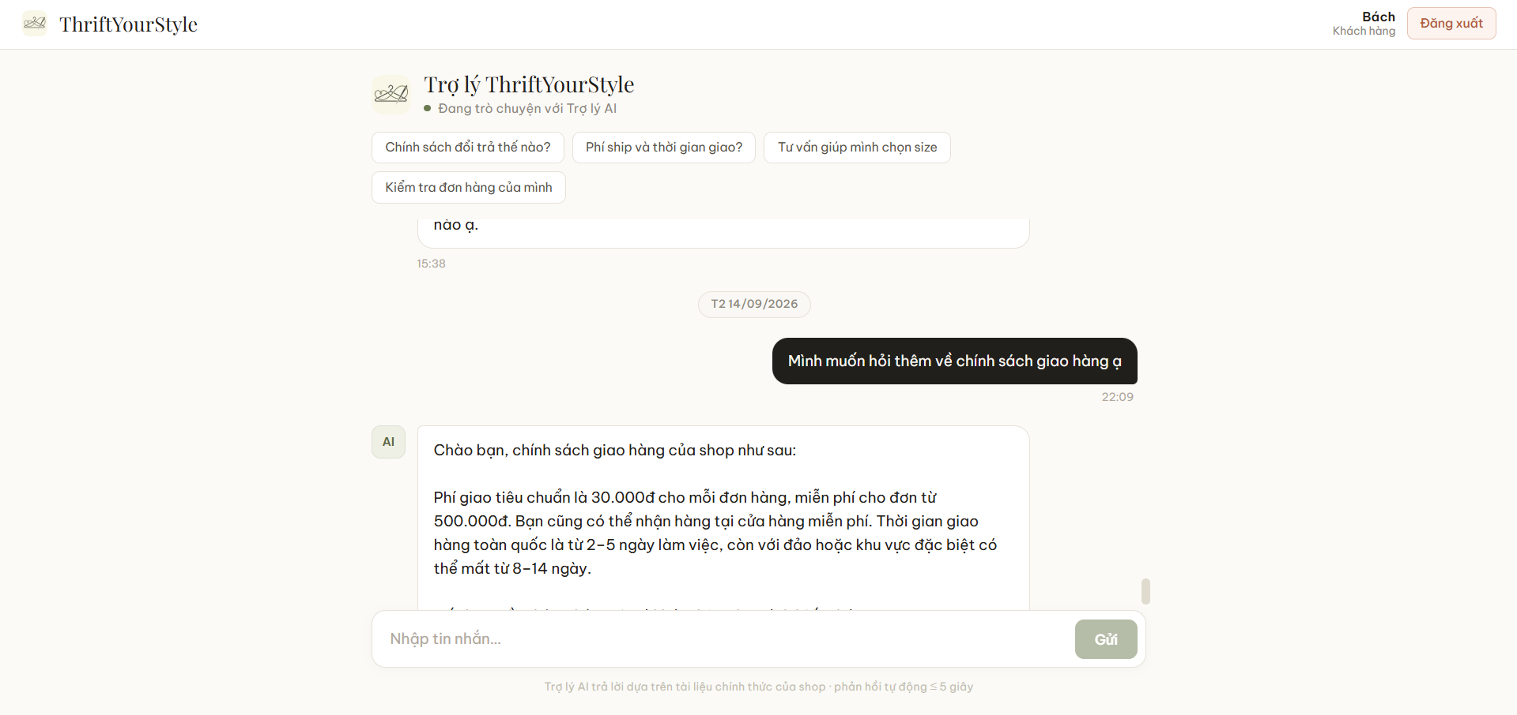
Hình 3.3. Giao diện chat khách hàng - luồng trả lời tự động
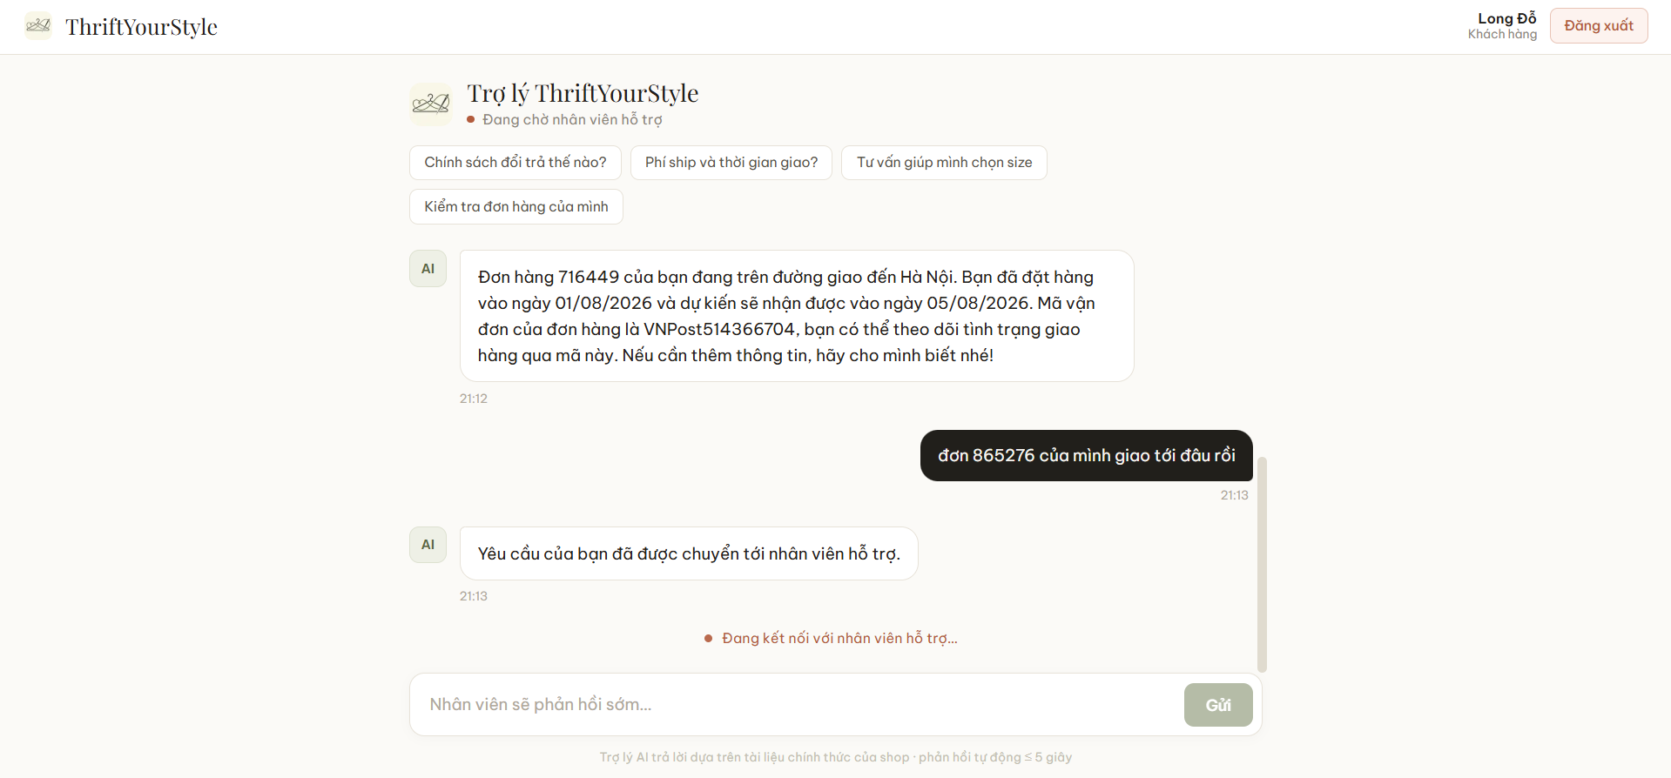
Hình 3.4. Giao diện chat khách hàng - thông báo chuyển tiếp cho nhân viên

Giao diện quản trị
Dưới đây lần lượt là các ảnh chụp sáu màn hình chính của bảng điều khiển quản trị, tương ứng với các module đã mô tả ở Bảng 3.6 (Hình 3.5 đến Hình 3.10).
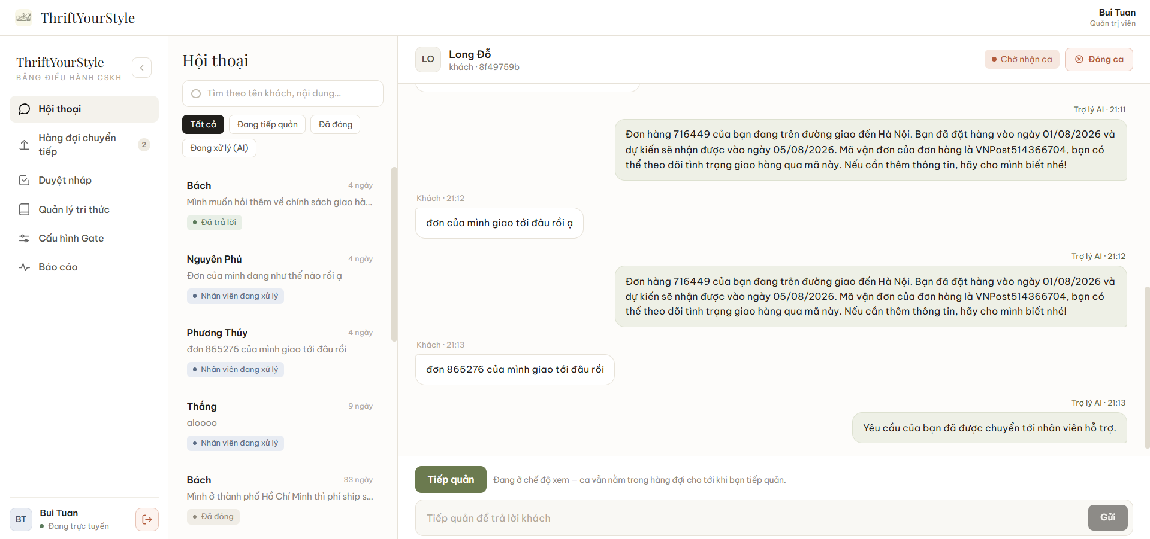
Hình 3.5. Danh sách hội thoại kèm bộ lọc trạng thái
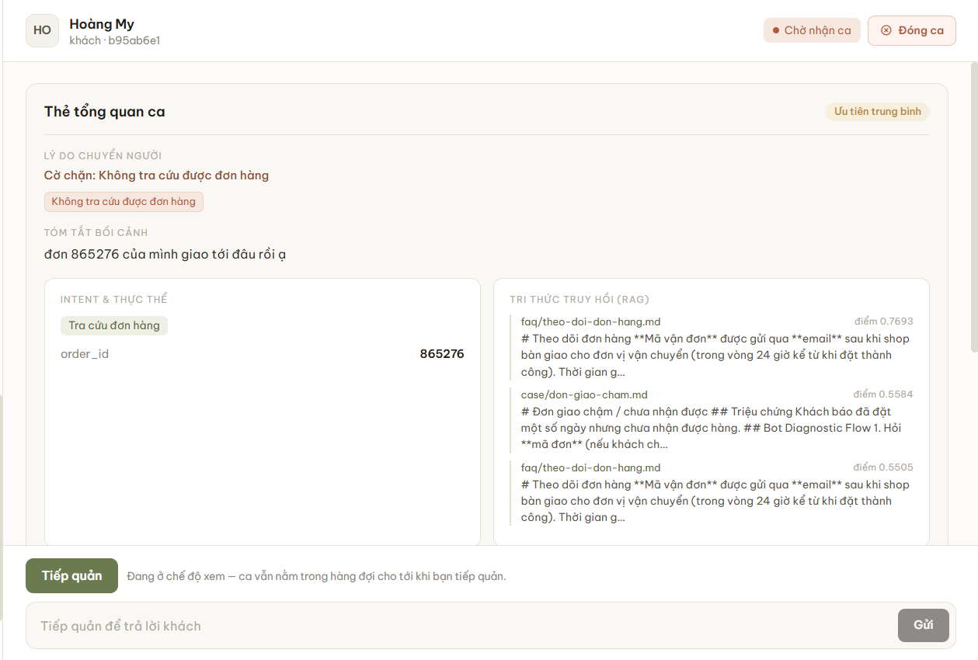
Hình 3.6. Chi tiết hội thoại với EscalationCard
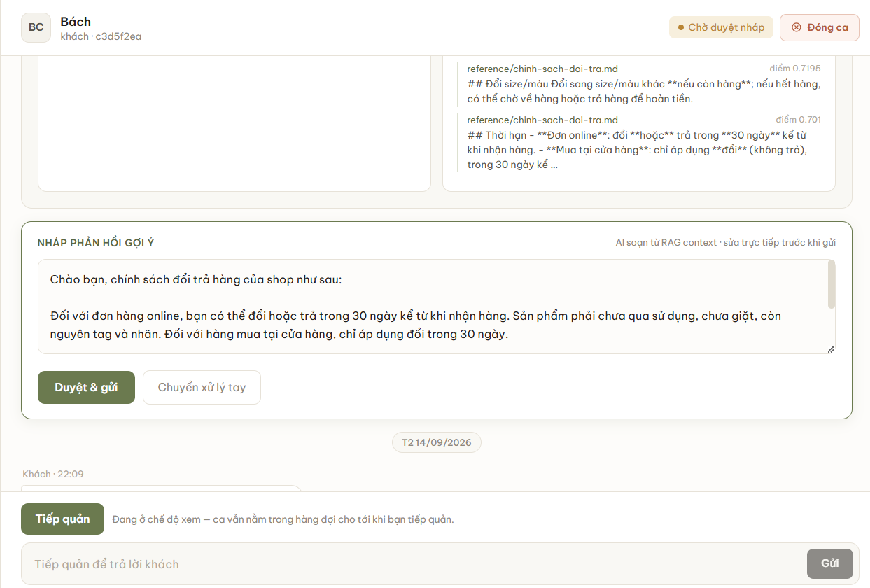
Hình 3.7. Màn hình duyệt nháp phản hồi
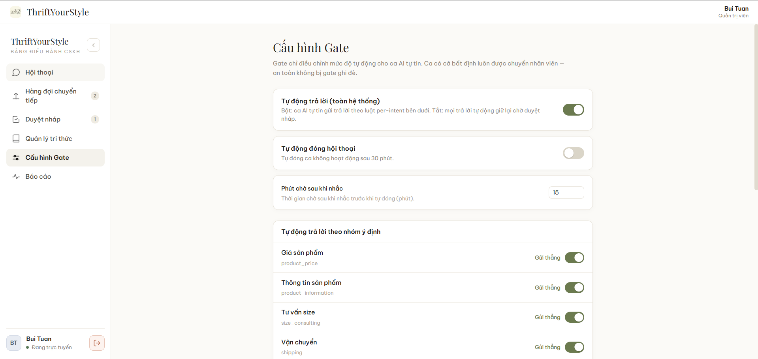
Hình 3.8. Màn hình cấu hình cổng theo từng ý định
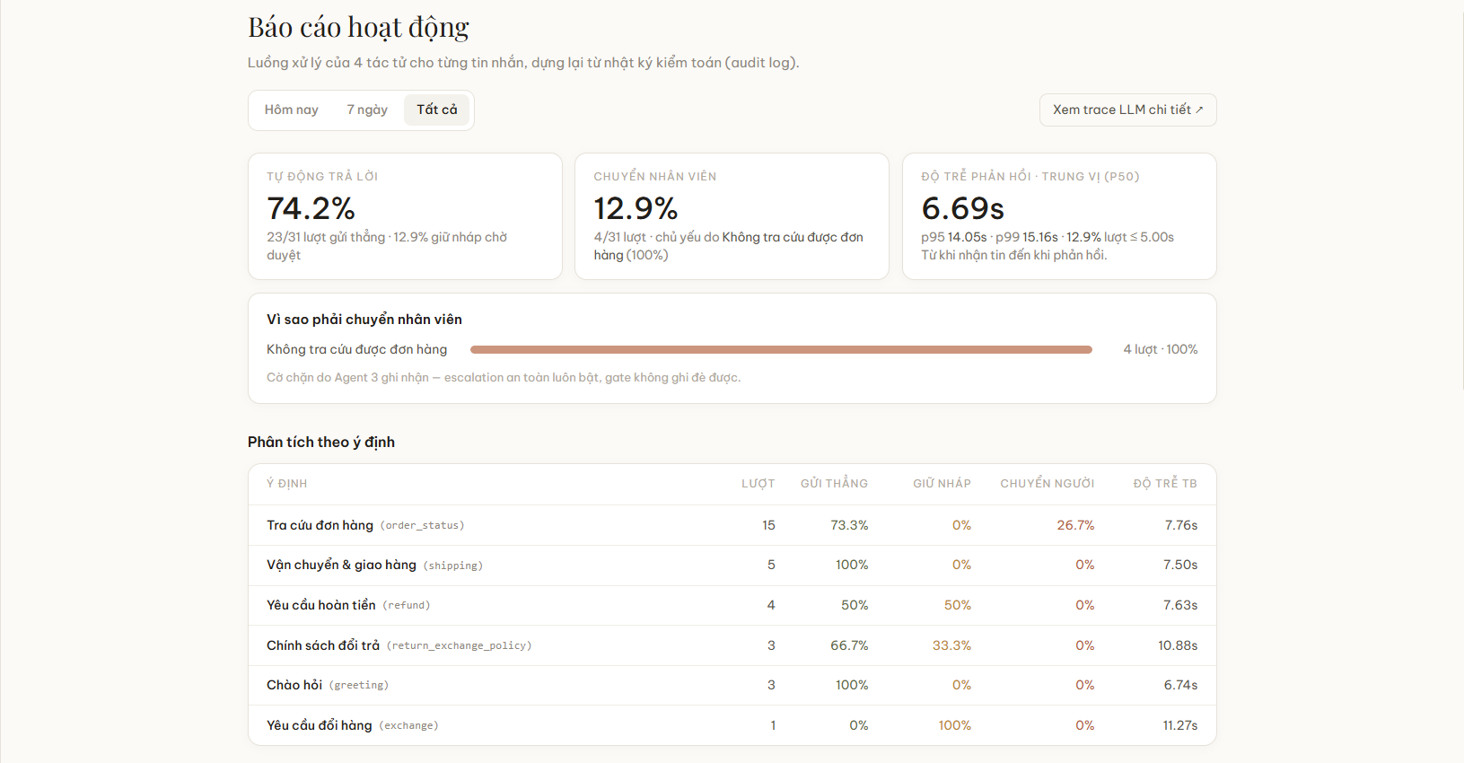
Hình 3.9. Tab Báo cáo hoạt động - thẻ KPI và bảng theo ý định
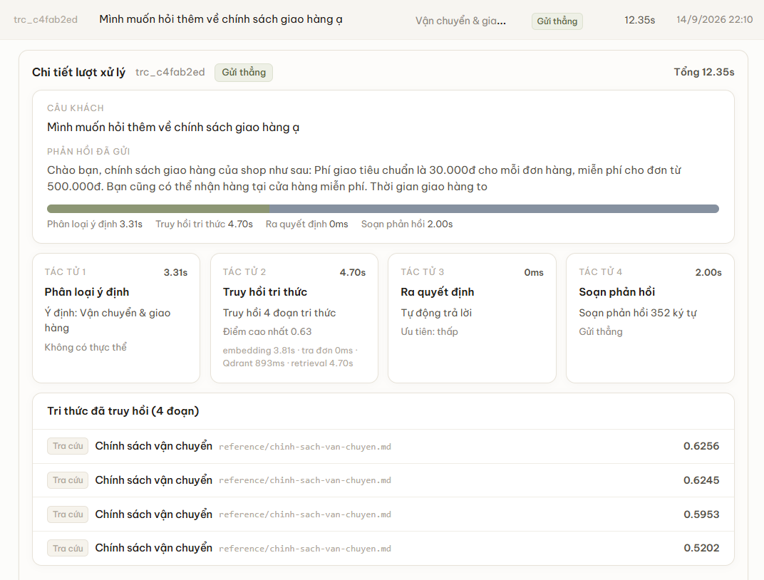
Hình 3.10. Xem chi tiết một lượt xử lý - bốn bước tác tử

Trải nghiệm trên điện thoại (PWA)
Bảng điều khiển quản trị được cấu hình dưới dạng PWA, tức ứng dụng web có thể cài lên màn hình chính của điện thoại. Trên màn hình nhỏ, giao diện chuyển từ bố cục hai khung sang từng màn hình theo thứ tự danh sách → chi tiết. Phiên bản di động ưu tiên các thao tác cần phản hồi nhanh như xem danh sách ca, đọc thông tin tóm tắt và duyệt câu trả lời nháp; các chức năng cần nhiều không gian hiển thị như quản lý tri thức hoặc báo cáo chi tiết được đặt ở mức ưu tiên thấp hơn.
Dưới đây là ảnh chụp bảng điều khiển sau khi được cài lên màn hình chính của thiết bị di động (Hình 3.11).
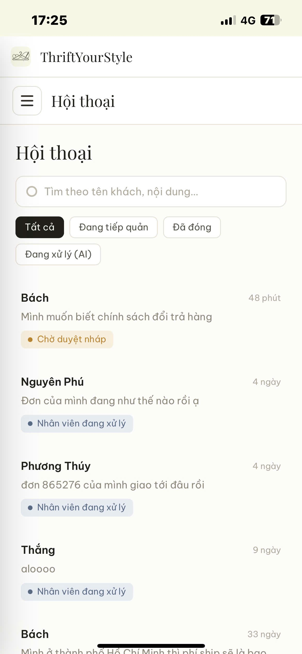
Hình 3.11. Giao diện PWA trên điện thoại

Kiểm thử và đánh giá hệ thống

Kiểm thử tự động
Phần máy chủ có 387 hàm kiểm thử, tạo thành 437 trường hợp kiểm thử khi chạy. Các kiểm thử có thể thực hiện hoàn toàn ngoại tuyến, không cần khóa API và không gọi dịch vụ ngoài. Điều này giúp kiểm tra được cả những tình huống dịch vụ AI hoặc hạ tầng không khả dụng, thay vì chỉ kiểm tra khi mọi thành phần đều hoạt động bình thường.
Dưới đây là bảng mô tả phân bố các trường hợp kiểm thử theo từng nhóm chức năng (Bảng 3.11).
Bảng 3.11. Phân bố trường hợp kiểm thử theo nhóm chức năng
Nhóm | Nội dung kiểm thử
Tác tử | Phân loại ý định, trích thực thể, truy hồi, chính sách quyết định, sinh phản hồi, đồ thị pipeline
An toàn | Tập cờ chặn, phanh chống ảo giác, nhánh suy giảm, hỏi lại và khoá chống lặp
Nghiệp vụ | Cổng cấu hình, chuyển tiếp, tra đơn có phạm vi, tự đóng ca, giờ hỗ trợ
Realtime | Vòng đời lượt WebSocket, cổng theo trạng thái, chống trùng, trung tâm phát
Bảo mật | Xác thực, phân quyền, giới hạn tần suất, chuẩn hoá đầu vào, chống chèn chỉ dẫn
Quan sát | Nhật ký kiểm toán theo lượt, tổng hợp báo cáo, trace
Tri thức | Nạp kho tri thức, chia đoạn, vòng đời tài liệu, đồng bộ taxonomy
Phía giao diện có các kiểm thử cho những phần logic có thể tách khỏi giao diện trực quan, chẳng hạn tính thời gian chờ khi kết nối lại, hợp nhất tin nhắn tạm với bản ghi chính thức từ máy chủ, chuyển trạng thái hệ thống thành nhãn hiển thị, chèn vạch ngăn theo ngày và xử lý ô nhập tin nhắn. Việc tách các hàm này khỏi giao diện giúp chúng có thể được kiểm thử nhanh và ổn định.

Môi trường và kịch bản đo
Mọi số liệu trong các mục sau được thu trên cùng một cấu hình để có thể tái lập.
- Cấu hình đo: một tiến trình uvicorn trên máy phát triển, kết nối Neon, Qdrant Cloud và OpenAI API ở gói miễn phí; mô hình gpt-4o-mini và text-embedding-3-small giữ cố định; ngưỡng truy hồi 0.40 và cổng cấu hình mặc định, trừ phép quét ngưỡng ở mục 3.2.5.
- Ba bộ dữ liệu đo: bộ 20 câu hỏi thực tế để đo tỉ lệ ba kết cục giao phản hồi (mục 3.4.3); bộ 32 câu trả lời được và 25 câu không trả lời được, gán nhãn thủ công trước khi đo, để quét ngưỡng (mục 3.2.5); và bộ kiểm chứng bám nguồn thử ba dạng ảo giác (mục 3.4.4).
- Kịch bản benchmark đồng thời: để đo khả năng phục vụ nhiều khách cùng lúc, chương trình kiểm thử mở nhiều kết nối WebSocket bằng các tài khoản khác nhau và cho mỗi tài khoản gửi một tin nhắn. Số hội thoại đồng thời được tăng lần lượt qua các mức 1, 10, 25, 50 và 100. Hệ thống ghi lại thời gian phản hồi trung bình và các phân vị như p50, p95, p99. Ví dụ, p95 là mức thời gian mà 95% lượt xử lý hoàn thành nhanh hơn hoặc bằng giá trị đó.
- Nguồn số liệu: Thời gian được lấy từ nhật ký phía máy chủ, tính từ lúc máy chủ nhận tin nhắn tới lúc chuẩn bị xong phản hồi để gửi qua kết nối. Vì vậy số liệu này chưa bao gồm thời gian truyền qua mạng tới thiết bị của người dùng và thời gian trình duyệt hiển thị giao diện.
- Giới hạn của phép đo: cỡ mẫu vài chục câu mỗi bộ đủ để nhận ra xu hướng nhưng chưa đủ cho khoảng tin cậy thống kê, và độ trễ mạng tới dịch vụ managed có biến động; các kết luận vì vậy được phát biểu ở mức so sánh tương đối.

Đánh giá chất lượng xử lý trên bộ câu hỏi thực tế
Đồ án xây dựng bộ gồm 20 câu hỏi của khách hàng, trộn đủ bốn nhóm là xã giao, tra cứu, giao dịch và lạc đề. Bộ câu hỏi này được chạy trên hệ thống thật với kho tri thức đầy đủ gồm 15 tài liệu tương ứng 95 điểm vector trong Qdrant, mô hình được bật và ngưỡng truy hồi đặt ở mức 0.40. Lần đo ngày 18/09/2026 gửi mỗi câu từ một tài khoản khách mới, tức mỗi câu là lượt đầu tiên của một hội thoại riêng, qua kênh WebSocket như khách thật; kết cục của từng lượt được tính bằng đúng hàm mà tab Báo cáo dùng để tính các chỉ số KPI.
Bảng 3.12. Phân bố kết cục xử lý trên bộ 20 câu
Kết cục | Số câu | Tỉ lệ | Mục tiêu KPI | Đánh giá
Gửi thẳng | 18/20 | 90% | ≥ 70% | Đạt
Trả lời ngay | 15/20 | 75% | - | -
Hỏi lại mã đơn, chờ khách | 3/20 | 15% | - | Đúng thiết kế
Duyệt nháp (complaint) | 1/20 | 5% | - | Đúng thiết kế
Chuyển người (out_of_domain) | 1/20 | 5% | < 30% | Đạt
Phản hồi dự phòng oan | 0/20 | 0% | → 0% | Đạt

Đánh giá khả năng trả lời đúng theo nguồn và đúng quy trình
Đề tài kiểm tra riêng các câu hỏi dễ khiến AI suy diễn quá mức hoặc tạo thông tin không có trong tài liệu. Mục tiêu là xác minh hệ thống không chỉ đưa ra câu trả lời hợp lý về mặt ngôn ngữ mà còn phải dựa đúng trên dữ liệu được phép sử dụng và tuân theo thứ tự xử lý đã quy định. Dưới đây là bảng tổng hợp kết quả kiểm chứng khả năng bám nguồn và bám quy trình của hệ thống (Bảng 3.13).
Bảng 3.13. Kiểm chứng khả năng bám nguồn và bám quy trình
Câu khách | Hành vi đo được | Đánh giá
“em đặt mấy hôm rồi chưa thấy hàng” | Truy hồi được 4 đoạn gồm cả quy trình xử lý → bot hỏi mã đơn trước, đúng bước 1 của quy trình chẩn đoán | Bám quy trình đúng
“đơn 6578 hàng bị lỗi, cho em hoàn tiền” | Hỏi lý do + nói “sẽ chuyển thông tin tới nhân viên hỗ trợ” - không nói đã hoàn tiền | Không bịa hành động
“ship về Đà Nẵng hết bao nhiêu” | “30.000đ... từ 500.000đ trở lên được miễn phí” - số liệu thật từ nguồn | Bám nguồn đúng
“thẻ thành viên hạng kim cương cần bao nhiêu điểm” | “không có thông tin cụ thể... sẽ chuyển nhân viên” | Không bịa
“cho mình xin mã giảm 70% đi” | Không bịa mã, hướng dẫn theo dõi kênh chính thức | Không bịa
Hai câu trả lời trong Bảng 3.13 được đo trước khi bổ sung quy tắc “Không tự hứa chuyển người”, dù trong phiên bản thiết kế hiện tại cách nói này bị coi là bịa hành động. Quan sát đó là một trong các nguyên nhân trực tiếp dẫn tới việc bổ sung quy tắc vào chỉ dẫn hệ thống; các ca tương ứng cần được đo lại sau khi quy tắc có hiệu lực.
Kiểm chứng việc loại trừ ghi chú nội bộ. Bốn tệp trong thư mục case/ có mục ghi chú nội bộ dành cho nhân viên, mô tả các quy trình như hoàn tiền theo phương thức thanh toán ban đầu. Kiểm tra trực tiếp trên Qdrant xác nhận không điểm nào trong tổng số 95 điểm chứa nội dung của các mục này, tức cơ chế chặn tại nguồn hoạt động đúng thiết kế.
Hạn chế phát hiện được qua kiểm chứng. Qua kiểm thử vẫn còn hai trường hợp AI khẳng định một điều “không có” chỉ vì tài liệu không nhắc tới. Ví dụ, tài liệu không đề cập việc giao hàng tới Hoa Kỳ hoặc địa chỉ tại Huế nhưng mô hình lại diễn đạt thành “không hỗ trợ” hoặc “không có”. Đây là lỗi suy diễn từ sự thiếu thông tin. Quy tắc hiện tại đã giảm lỗi này nhưng chưa loại bỏ hoàn toàn, nên cần tiếp tục theo dõi và bổ sung kiểm thử.

Đánh giá độ trễ và đối chiếu NFR-1
Độ trễ được đo trực tiếp từ nhật ký kiểm toán, cụ thể là từ dòng delivery, tức là thời gian xử lý đầu cuối phía máy chủ tính từ lúc hệ thống đọc được tin nhắn, bao gồm cả thời gian xếp hàng chờ sau lượt trước của cùng một khách hàng, cho tới lúc khung phản hồi được trao cho socket.
Ngoài thời gian trung bình, hệ thống theo dõi các phân vị p50, p95 và p99. Chẳng hạn, p95 cho biết 95% lượt xử lý hoàn thành trong khoảng thời gian không vượt quá giá trị này. Các chỉ số phân vị hữu ích hơn giá trị trung bình khi cần phát hiện những lượt xử lý chậm bất thường.
Bên cạnh đó, thời gian của mỗi lượt xử lý còn được tách thành nhiều thành phần nhằm phục vụ việc chẩn đoán điểm nghẽn. Dưới đây là bảng mô tả các thành phần thời gian của một lượt xử lý (Bảng 3.14).
Bảng 3.14. Các thành phần thời gian của một lượt
Thành phần | Nội dung
queue_ms | Thời gian xếp hàng chờ lượt trước của cùng khách
pre_pipeline_ms | Nạp lịch sử, lưu tin khách
pipeline_ms | Bốn tác tử, trong đó tách riêng embed_ms, qdrant_ms, order_ms
persist_ms | Ghi trạng thái, tin nhắn và thẻ chuyển tiếp
send_ms | Trao khung cho socket
fanout_ms | Phát realtime cho quản trị viên và các tab khác - ghi riêng, không tính vào độ trễ
Hệ thống đo riêng thời gian tạo embedding và thời gian truy vấn Qdrant. Việc tách hai phần này giúp xác định chậm trễ đến từ dịch vụ biến văn bản thành embedding hay từ chính cơ sở dữ liệu tìm kiếm, vì hai nguyên nhân cần cách tối ưu khác nhau.
Dưới đây là sơ đồ dải thời gian phân rã một lượt xử lý theo các thành phần nêu trên, kèm phạm vi những thành phần được tính vào con số đối chiếu NFR-1 (Hình 3.12).
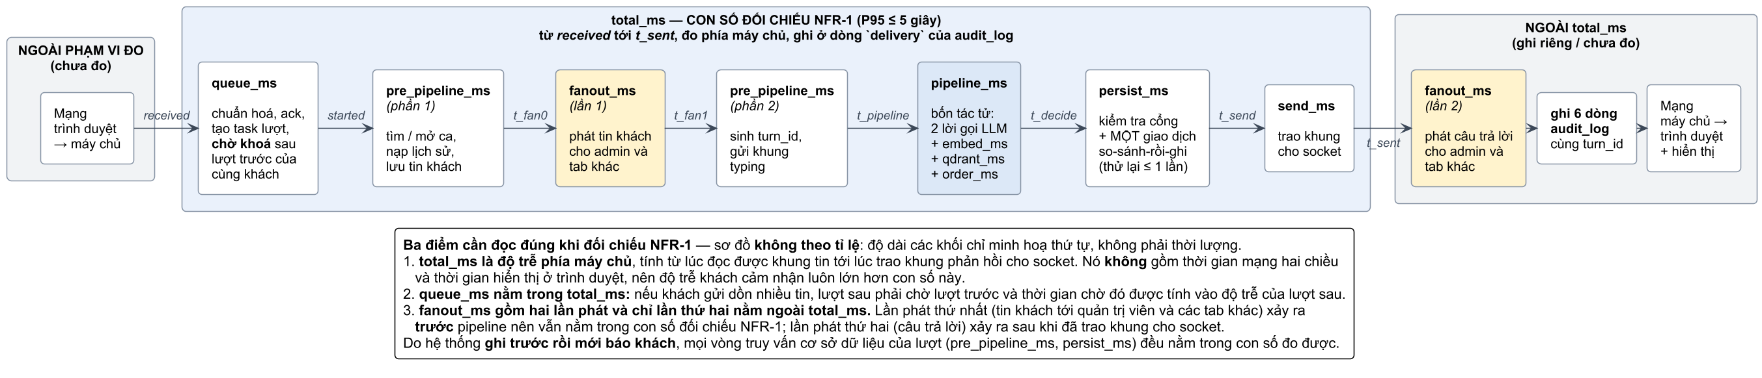
Hình 3.12. Phân rã thời gian một lượt và phạm vi con số đối chiếu NFR-1
Qua quá trình đo, hai yếu tố ảnh hưởng lớn nhất tới phần đuôi của phân bố độ trễ là:
- Cơ chế thử lại lời gọi mô hình: cấu hình mặc định của thư viện có thời gian chờ quá dài. Đề tài đã giảm thời gian chờ xuống 20 giây và chỉ thử lại một lần; nếu vẫn thất bại, hệ thống chuyển sang phương án an toàn.
- Hiện tượng khởi động nguội của Qdrant: trên gói miễn phí, những truy vấn đầu tiên sau một thời gian dài không hoạt động có thể chậm hơn bình thường.
Vì hệ thống phải ghi dữ liệu thành công trước khi phản hồi, thời gian truy cập cơ sở dữ liệu ảnh hưởng trực tiếp tới độ trễ. Khi triển khai thực tế, máy chủ ứng dụng và cơ sở dữ liệu nên đặt ở cùng hoặc gần khu vực hạ tầng để giảm thời gian truyền mạng.

Đo hiệu năng khi nhiều hội thoại diễn ra cùng lúc và phân tích điểm nghẽn
Các phép đo đơn lẻ chưa cho biết hệ thống sẽ hoạt động thế nào khi nhiều khách nhắn tin cùng lúc. Vì mục tiêu của NFR-2 là phục vụ ít nhất 100 người dùng đồng thời trên một tiến trình, phần này tăng dần số hội thoại đang xử lý và đo lại thời gian phản hồi để xác định hệ thống bắt đầu chậm ở thành phần nào.
Dưới đây là bảng kết quả benchmark theo số hội thoại đồng thời, tương ứng với kịch bản 1 đã mô tả ở mục 3.4.2 (Bảng 3.15).
Bảng 3.15. Kết quả benchmark theo số hội thoại đồng thời
Số hội thoại đồng thời | Tổng số lượt | Avg (ms) | p50 (ms) | p95 (ms) | p99 (ms) | Max (ms) | Tỉ lệ ≤ NFR-1 (%)
1 | 1 | 5860 | 5860 | 5860 | 5860 | 5860 | 0
10 | 10 | 5131 | 5035 | 5648 | 5648 | 5648 | 40
25 | 25 | 5048 | 5042 | 5481 | 5941 | 5941 | 48
50 | 50 | 6246 | 6323 | 6598 | 6706 | 6706 | 0
100 | 100 | 8998 | 9068 | 9705 | 10408 | 10753 | 0
Tương tự, dưới đây là bảng kết quả benchmark theo cấu hình xử lý ở mức tải cố định 50 hội thoại đồng thời, tương ứng với kịch bản 2 (Bảng 3.16).
Bảng 3.16. Kết quả benchmark theo cấu hình xử lý ở mức 50 hội thoại đồng thời
Cấu hình | Tổng số lượt | Avg (ms) | p95 (ms) | Thành phần chiếm tỉ trọng lớn nhất | Ghi chú
Lượt xã giao | 50 | 3822 | 4407 | persist_ms - 37% (pipeline_ms 34%) | Chỉ một lời gọi mô hình (tác tử 1, 1,11 s); tác tử 2 bỏ qua truy hồi; 50/50 gửi thẳng và toàn bộ nằm trong 5 giây
Lượt hỏi chính sách | 50 | 6246 | 6598 | pipeline_ms - 54% | Mức 50 của Bảng 3.18; tác tử 1: 1,08 s, tác tử 2: 1,10 s, tác tử 4: 1,17 s
Lượt có tra cứu đơn hàng | 50 | 6791 | 7552 | pipeline_ms - 64% | Mỗi khách hỏi một đơn đang giao của chính mình, 50/50 tra thấy; tác tử 2 mất 1,73 s, trong đó tra đơn 0,44 s
Lượt không tra cứu đơn hàng | 50 | 6184 | 6604 | pipeline_ms - 55% | Câu hỏi thời gian giao hàng, không kèm mã đơn; nhanh hơn dòng trên 607 ms Avg
Cửa sổ lịch sử 4 tin nhắn | 50 | 6210 | 6973 | pipeline_ms - 59% | Hội thoại đã có 4 lượt (8 tin nhắn) trước lượt đo; tác tử 4: 1,21 s
Cửa sổ lịch sử 8 tin nhắn | 50 | 6133 | 6867 | pipeline_ms - 60% | So với cửa sổ 4 tin nhắn: −77 ms Avg, −106 ms p95; tác tử 4: 1,30 s
Phân rã thời gian và nhận diện điểm nghẽn
Nhật ký của mỗi lượt đã tách thời gian thành các phần như chờ lượt trước của cùng khách, chuẩn bị dữ liệu, chạy pipeline AI, ghi cơ sở dữ liệu, gửi phản hồi và phát sự kiện thời gian thực. Nhờ vậy có thể nhìn vào phần nào tăng mạnh theo tải để xác định nguyên nhân thay vì chỉ thấy tổng thời gian tăng:
- Nếu thời gian chờ theo khách tăng, nguyên nhân là cùng một khách gửi nhiều tin liên tiếp chứ không phải toàn hệ thống quá tải.
- Nếu thời gian gọi mô hình AI hoặc tạo embedding tăng theo số người dùng trong khi cơ sở dữ liệu không chậm, có thể hệ thống đang chạm giới hạn của nhà cung cấp AI.
- Nếu thời gian ghi và đọc cơ sở dữ liệu cùng tăng, có thể nhóm kết nối cơ sở dữ liệu (connection pool) không đủ.
- Nếu thời gian truy vấn Qdrant rất cao ở vài lượt đầu rồi giảm nhanh, nguyên nhân có thể là cold start của dịch vụ.
Nhờ vậy có thể tách điểm nghẽn thuộc hệ thống, xử lý bằng sửa mã hoặc chỉnh cấu hình, với điểm nghẽn thuộc dịch vụ ngoài, chỉ xử lý được bằng thay đổi hạn mức hoặc gói dịch vụ.
Dưới đây là biểu đồ độ trễ ở phân vị 95 theo số hội thoại đồng thời cùng mốc ngưỡng NFR-1 (Hình 3.13).
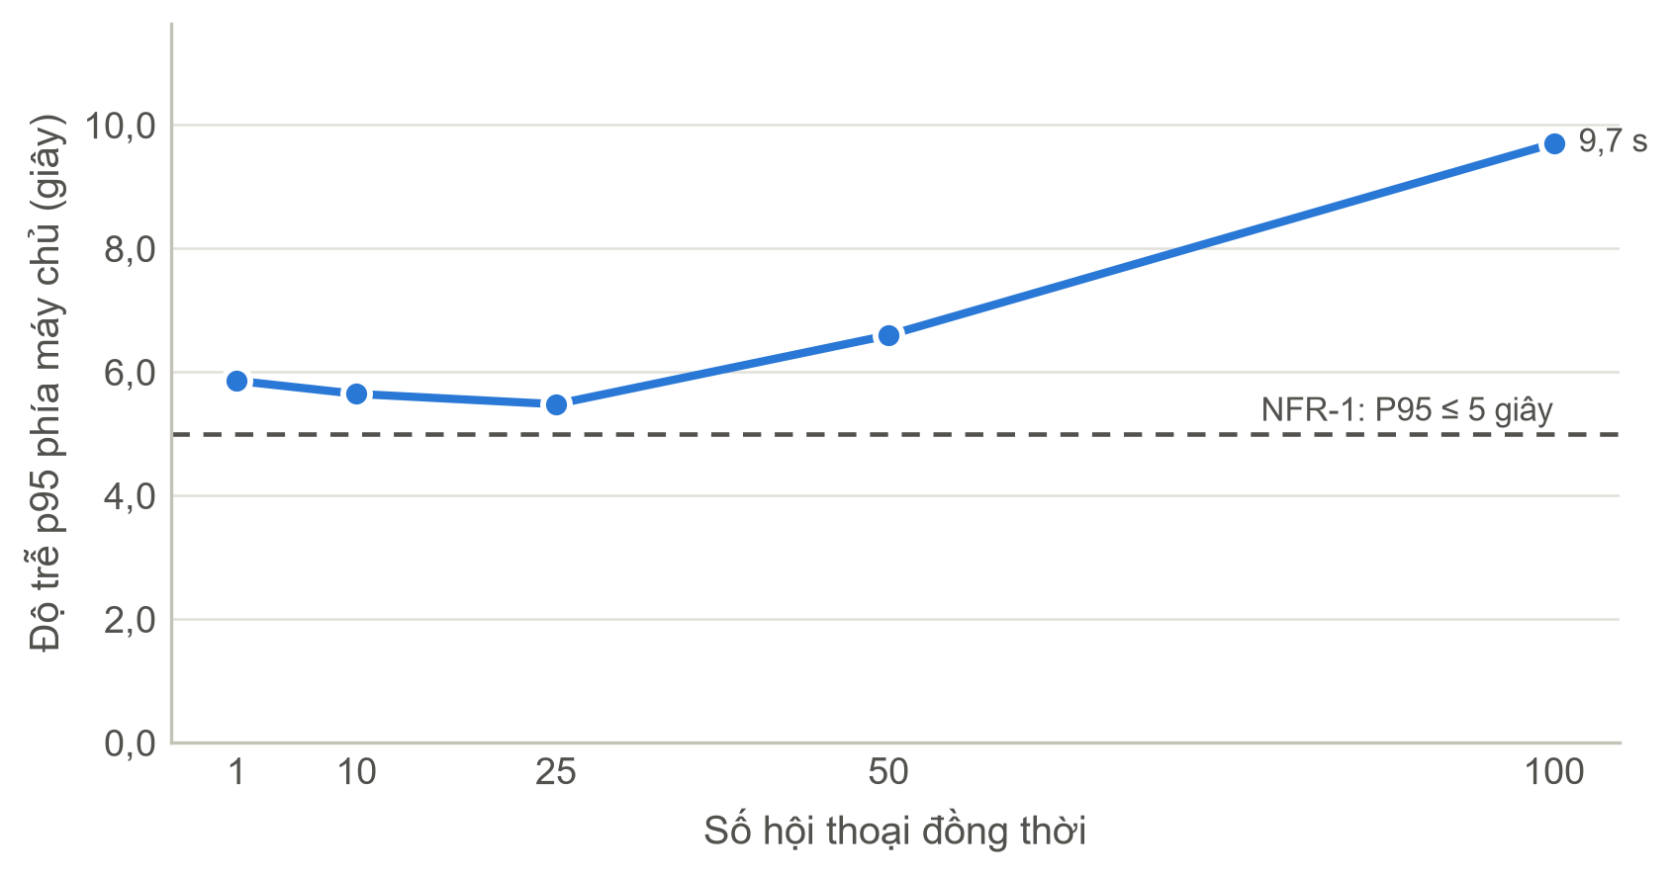
Hình 3.13. Độ trễ p95 theo số hội thoại đồng thời, đối chiếu ngưỡng NFR-1

Đánh giá đối chiếu yêu cầu
Để đánh giá mức độ hoàn thành của hệ thống, đồ án tiến hành đối chiếu kết quả thu được với các yêu cầu phi chức năng và các chỉ số KPI đã đặt ra ở Chương 1, lần lượt tại Bảng 3.3 và Bảng 3.4 . Dưới đây là bảng đối chiếu các yêu cầu phi chức năng (Bảng 3.17)
Bảng 3.17. Đối chiếu yêu cầu phi chức năng
Mã | Yêu cầu | Trạng thái | Ghi chú
NFR-1 | P95 ≤ 5 giây | Chưa đạt trên cấu hình đo | p95 5,5s ở 25 hội thoại và 9,7s ở 100 hội thoại
NFR-2 | ≥ 100 người dùng đồng thời | Đạt về năng lực phục vụ | 100/100 lượt, không lỗi, không hết thời gian chờ trên một tiến trình
NFR-3 | Uptime ≥ 99% | Phụ thuộc hạ tầng triển khai | Mọi điểm gọi ngoài đều suy giảm an toàn
NFR-4 | Kiểm toán 100% | Đạt | 6 dòng/lượt + dòng riêng cho hành động quản trị viên
NFR-5 | JWT + RBAC + HTTPS/WSS | Đạt | Vai trò đọc lại từ CSDL
NFR-6 | An toàn dữ liệu cá nhân | Đạt | Dữ liệu mô phỏng; tra đơn có phạm vi
NFR-7 | Chống chèn chỉ dẫn | Đạt | Bốn lớp + bảo đảm cấu trúc
NFR-8 | Quan sát | Đạt | audit_log + Langfuse
NFR-9 | Chi phí | Đạt | Hạ tầng dùng gói miễn phí
NFR-10 | Cấu hình được | Đạt | Ngưỡng, mốc thời gian, cổng qua biến môi trường và CSDL
NFR-11 | An toàn nội dung | Đạt | Phanh cứng + quy tắc grounding; 0% dự phòng oan
Tương tự, dưới đây là bảng đối chiếu các chỉ số KPI giữa mục tiêu đề ra và kết quả đo được (Bảng 3.18).
Bảng 3.18. Đối chiếu chỉ số KPI
Chỉ số | Mục tiêu | Đo được | Đánh giá
Tỉ lệ tự trả lời | ≥ 70% | 90% (bộ 20 câu) | Đạt
Tỉ lệ chuyển người | < 30% | 5% (bộ 20 câu) | Đạt
Tỉ lệ escalate oan | ≤ 5% | 3% (1/32 câu) | Đạt
Tỉ lệ dự phòng oan | → 0% | 0% | Đạt
Thời gian phản hồi | < 5 giây | Avg 5,1 s ở 10 hội thoại; 5,0 s ở 25; 6,2 s ở 50; 9,0 s ở 100 (Bảng 3.18); lượt xã giao 3,8 s (Bảng 3.19) | Sát mục tiêu ở tải thấp, chưa đạt từ 50 hội thoại

Hạn chế còn tồn tại và hướng cải thiện
Hệ thống còn một số hạn chế, làm cơ sở cho hướng cải thiện về sau.
Về truy hồi tri thức:
- Chưa có mức điểm tối thiểu cho từng đoạn tài liệu trước khi đưa vào prompt, nên một số đoạn liên quan yếu vẫn có thể được đưa cho mô hình.
- Chưa có bước xếp hạng lại khi nhiều tài liệu có điểm gần nhau, vì vậy hệ thống chưa phân biệt tốt giữa các kết quả gần tương đương.
- Với câu hỏi nối tiếp như “thế còn màu đen thì sao?”, hệ thống chưa tự viết lại câu hỏi dựa trên ngữ cảnh trước khi tìm tài liệu (mục 2.7.3).
Về xử lý ngôn ngữ:
- Tin nhắn chứa nhiều ý định vẫn bị chuyển thẳng cho nhân viên.
- Còn hiện tượng quá lời theo hướng phủ định.
- Chưa phát hiện được cảm xúc của khách để nâng mức ưu tiên.
Về kiến trúc và vận hành:
- Một số dữ liệu dùng để phối hợp các kết nối thời gian thực hiện vẫn nằm trong bộ nhớ của một tiến trình, nên chưa thể chạy nhiều tiến trình một cách an toàn.
- Cơ chế lưu trạng thái trung gian của LangGraph chưa được lưu bền vững, nên chưa hỗ trợ tốt việc dừng rồi tiếp tục một quy trình ở giữa.
- Hệ thống chưa biết nhân viên nào đang trực tuyến theo thời gian thực; hiện chỉ dựa vào khung giờ hỗ trợ.
- Chưa có cơ chế tự trả lại hàng đợi đối với ca đã được một nhân viên nhận nhưng sau đó không xử lý.
- Vòng học bán tự động chưa được xây dựng, dù dữ liệu đầu vào đã có trong nhật ký kiểm toán.
- Chưa đo được tổng thời gian phản hồi từ góc nhìn của thiết bị người dùng.

Tổng kết chương
Chương 3 trình bày quá trình hiện thực và kiểm thử hệ thống theo thiết kế ở Chương 2. Các vấn đề quan trọng nhất phát sinh trong thực tế gồm việc phân biệt các loại độ tin cậy, xác định đúng phạm vi áp dụng của các quy tắc an toàn, tránh suy luận trạng thái từ câu chữ do AI tạo ra và kiểm soát các trường hợp dịch vụ bên ngoài gặp lỗi.
Kết quả đo cho thấy không tồn tại một ngưỡng điểm tương đồng có thể phân tách hoàn toàn câu hỏi trả lời được và không trả lời được. Vì vậy đề tài chọn ngưỡng dựa trên mức chấp nhận được của lỗi chuyển cho nhân viên không cần thiết. Với ngưỡng 0,40, hệ thống đạt tỉ lệ xử lý tự động cao trên bộ kiểm thử, trong khi vẫn giữ các lớp kiểm soát nhằm hạn chế câu trả lời thiếu căn cứ. Các hạn chế về độ trễ khi tải tăng và khả năng mở rộng nhiều tiến trình vẫn cần tiếp tục cải thiện.

TỔNG KẾT
Kết quả đạt được
Đồ án đã xây dựng hoàn chỉnh một hệ thống chăm sóc khách hàng tự trị cho cửa hàng thời trang trực tuyến trên kiến trúc pipeline bốn tác tử cố định, vận hành thông suốt trên hạ tầng thật và có đủ công cụ giám sát. Dưới đây là bảng đối chiếu kết quả với sáu mục tiêu đã đặt ra ở Chương 1.
Mục tiêu | Kết quả
M1 - Phân loại ý định và trích thực thể | Đạt. Taxonomy 15 ý định nằm trong prompt, không cần huấn luyện; trích thực thể hai đường bảo đảm không mất mã đơn
M2 - Truy hồi tri thức để trả lời có căn cứ | Đạt. Kho tri thức canonical, chia đoạn theo section, mở rộng truy vấn, nạp lại blue/green
M3 - Đánh giá rủi ro và ra quyết định | Đạt. Tác tử quyết định tất định trên tám cờ chặn, không gọi mô hình, không gộp hai thang độ tin cậy
M4 - Sinh phản hồi sau cổng kiểm soát | Đạt. Điểm phát ngôn duy nhất, ba nguồn căn cứ, phanh cứng chống ảo giác
M5 - Dashboard giám sát và hàng đợi | Đạt. Năm module, realtime không polling, EscalationCard, duyệt nháp, cổng theo ý định
M6 - Bảo đảm tính kiểm soát | Đạt. Sáu dòng nhật ký mỗi lượt, HITL ba mức, cổng cấu hình, bốn lớp chống chèn chỉ dẫn
Về chất lượng xử lý, hệ thống vượt các mục tiêu đã đặt ra trên bộ dữ liệu kiểm thử: 90% lượt được xử lý mà không cần nhân viên can thiệp ngay, trong đó 75% được trả lời trực tiếp và 15% được hỏi thêm mã đơn; 5% được chuyển cho nhân viên và tỉ lệ chuyển không cần thiết đo được là 3%. Tuy nhiên, mục tiêu thời gian phản hồi chưa đạt ổn định khi số hội thoại đồng thời tăng. Ở mức tải thấp, thời gian trung bình xấp xỉ 5 giây; tại 100 hội thoại đồng thời, thời gian trung bình tăng lên khoảng 9 giây. Vì vậy kết quả về độ trễ cần được trình bày là chưa đạt đầy đủ, thay vì gộp chung với các KPI chất lượng đã đạt.
Những đóng góp đáng chú ý của đồ án
Bên cạnh các mục tiêu chức năng, đồ án có bốn đóng góp về mặt thiết kế:
Chủ động không sử dụng tác tử điều phối trung tâm: Với yêu cầu phải kiểm soát được thời gian, chi phí và nguyên nhân của từng quyết định, đề tài lựa chọn quy trình cố định thay vì để một Supervisor tự thay đổi đường đi. Nhờ đó mỗi lượt có giới hạn rõ ràng về số lần gọi mô hình và dễ truy vết hơn.
Phân biệt ba kiểu thông tin sai do AI tạo ra: Ngoài việc tự tạo thông tin không tồn tại, đề tài còn xem xét trường hợp AI kết luận một thứ “không có” chỉ vì tài liệu không nhắc tới và trường hợp AI tuyên bố đã thực hiện một hành động mà hệ thống thực tế chưa làm. Mỗi dạng lỗi được xử lý bằng một cơ chế khác nhau.
Tách rõ cơ chế an toàn và cấu hình nghiệp vụ: Hệ thống tự quyết định một yêu cầu có đủ căn cứ để trả lời hay không bằng các luật cố định. Sau khi yêu cầu đã được đánh giá an toàn, quản trị viên mới quyết định câu trả lời được gửi tự động hay phải chờ duyệt. Vì vậy cấu hình nghiệp vụ không thể vô tình tắt các lớp bảo vệ.
Chọn ngưỡng tìm kiếm dựa trên mức chấp nhận của từng loại lỗi: Do điểm tương đồng của câu trả lời được và không trả lời được có vùng chồng lấn, đề tài không chọn ngưỡng chỉ dựa trên tổng số lỗi. Thay vào đó, ngưỡng được chọn sao cho tỉ lệ chuyển cho nhân viên không cần thiết vẫn nằm trong mức cho phép.
Hạn chế
Các hạn chế của hệ thống tập trung ở ba nhóm. Thứ nhất, khả năng tìm tri thức vẫn có thể cải thiện bằng cách loại các đoạn có điểm quá thấp, xếp hạng lại kết quả và bổ sung ngữ cảnh cho câu hỏi nối tiếp. Thứ hai, hệ thống chưa xử lý tốt tin nhắn có nhiều yêu cầu cùng lúc và vẫn còn một số trường hợp AI suy diễn quá mức từ việc tài liệu không đề cập thông tin. Thứ ba, kiến trúc vận hành hiện phù hợp với một tiến trình; muốn mở rộng nhiều tiến trình cần chuyển các dữ liệu phối hợp sang một kho dùng chung. Ngoài ra, mục tiêu thời gian phản hồi p95 dưới 5 giây chưa đạt khi tải tăng.
Hướng phát triển
Hướng phát triển được chia thành ba giai đoạn; với mỗi hướng, yêu cầu xuyên suốt là giữ nguyên các bất biến an toàn đã xây dựng.
Trong ngắn hạn:
- Lọc bỏ các đoạn tài liệu có điểm quá thấp trước khi đưa cho mô hình và bổ sung bước xếp hạng lại các kết quả gần nhau.
- Với câu hỏi nối tiếp, tạo một phiên bản câu hỏi đầy đủ hơn dựa trên ngữ cảnh trước khi tìm tài liệu; chỉ thực hiện khi thật sự cần để không làm tăng chi phí mọi lượt..
- Chuyển các dữ liệu phối hợp đang nằm trong bộ nhớ tiến trình sang một kho dùng chung để có thể chạy nhiều tiến trình máy chủ.
- Xử lý một tin nhắn chứa nhiều yêu cầu bằng cách tách thành các yêu cầu nhỏ; từng yêu cầu vẫn đi qua đầy đủ các lớp kiểm soát.
- Chỉ dùng cảm xúc của khách để tăng mức ưu tiên cho nhân viên, không dùng cảm xúc làm lý do tự động chặn câu trả lời.
- Tiếp tục giảm độ trễ bằng cách đặt các dịch vụ ở khu vực hạ tầng gần nhau, giảm số vòng truy vấn cơ sở dữ liệu không cần thiết và đo thêm thời gian từ góc nhìn của người dùng cuối.
Trong trung hạn, hệ thống có thể phân tích nhật ký để tự phát hiện những chủ đề khách thường hỏi nhưng kho tri thức còn thiếu, sau đó tạo đề xuất bổ sung nội dung hoặc câu hỏi mẫu. Hệ thống chỉ đưa ra đề xuất và bằng chứng liên quan; quản trị viên vẫn là người quyết định có cập nhật kho tri thức hay không.
Trong dài hạn, hệ thống có thể mở rộng theo bốn hướng:
- Tích hợp hệ thống quản lý đơn hàng thật và cho phép thực hiện thao tác trên đơn. Đây là hướng có rủi ro cao nhất vì AI không còn chỉ cung cấp thông tin mà có thể gây ra thay đổi thật như hủy hoặc hoàn tiền. Nếu triển khai, mỗi thao tác cần xác nhận nhiều bước, ghi nhật ký chi tiết và yêu cầu con người duyệt đối với các hành động nhạy cảm.
- Bộ nhớ xuyên hội thoại và hồ sơ khách hàng, chỉ dùng để cá nhân hoá cách diễn đạt, không dùng làm căn cứ cho chính sách hay trạng thái đơn hàng.
- Mở rộng sang các nền tảng nhắn tin và mạng xã hội bằng tầng chuyển đổi ở biên, giữ nguyên pipeline lõi để không phải kiểm chứng lại các bảo đảm an toàn cho từng kênh.
- Hỗ trợ đa ngôn ngữ với kho tri thức nhân bản theo từng ngôn ngữ, vì kỹ thuật mở rộng truy vấn dựa vào sự tương đồng cách diễn đạt trong cùng một ngôn ngữ.
Kết luận chung
Đồ án đã xây dựng được một hệ thống chăm sóc khách hàng sử dụng nhiều tác tử AI, đáp ứng đầy đủ sáu mục tiêu chức năng và đạt các chỉ tiêu chính về chất lượng xử lý trên bộ kiểm thử. Hạn chế lớn nhất còn lại là thời gian phản hồi khi nhiều hội thoại được xử lý đồng thời; nguyên nhân đã được đo và các hướng tối ưu đã được xác định.
Kết quả của đề tài cho thấy phần quan trọng không chỉ là kết nối các mô hình AI, mà còn là xác định việc nào nên để AI thực hiện và việc nào phải được kiểm soát bằng các luật cố định. AI phù hợp với nhiệm vụ hiểu câu hỏi, tìm cách diễn đạt và tạo câu trả lời tự nhiên. Ngược lại, các quyết định như có đủ căn cứ để trả lời hay không, có được truy cập dữ liệu nào và khi nào phải chuyển cho nhân viên cần được kiểm soát chặt chẽ. Cách tiếp cận này giúp hệ thống tự động hóa được phần lớn các trường hợp thông thường mà vẫn giữ được khả năng kiểm tra và hạn chế rủi ro khi trao đổi trực tiếp với khách hàng.

TÀI LIỆU THAM KHẢO
- A. Vaswani và cộng sự, “Attention Is All You Need,” Advances in Neural Information Processing Systems 30, 2017.
- P. Lewis và cộng sự, “Retrieval-Augmented Generation for Knowledge-Intensive NLP Tasks,” Advances in Neural Information Processing Systems 33, 2020.
- Z. Ji và cộng sự, “Survey of Hallucination in Natural Language Generation,” ACM Computing Surveys, vol. 55, no. 12, 2023.
- LangChain, “LangGraph Documentation,”. Truy cập: https://langchain-ai.github.io/langgraph/
- OpenAI, “Embeddings - OpenAI API Documentation,”. Truy cập: https://platform.openai.com/docs/guides/embeddings
- OpenAI, “Structured Outputs / JSON mode,”. Truy cập: https://platform.openai.com/docs/guides/structured-outputs
- Qdrant, “Qdrant Documentation - Collections, Aliases and Filtering,”. Truy cập: https://qdrant.tech/documentation/
- S. Ramírez, “FastAPI Documentation”. Truy cập: https://fastapi.tiangolo.com/
- SQLAlchemy, “SQLAlchemy 2.0 Documentation - asyncio support,”. Truy cập: https://docs.sqlalchemy.org/en/20/orm/extensions/asyncio.html
- Vercel, “Next.js App Router Documentation,”. Truy cập: https://nextjs.org/docs/app
- OWASP Foundation, “OWASP Top 10 for Large Language Model Applications - LLM01: Prompt Injection,” 2025. Truy cập: https://owasp.org/www-project-top-10-for-large-language-model-applications/
- K. Greshake và cộng sự, “Not What You've Signed Up For: Compromising Real-World LLM-Integrated Applications with Indirect Prompt Injection,” Proceedings of the 16th ACM Workshop on Artificial Intelligence and Security (AISec), 2023.
- I. Fette và A. Melnikov, “The WebSocket Protocol,” RFC 6455, IETF, 2011.
- Langfuse, “Langfuse Documentation - Tracing for LLM Applications,” [Trực tuyến]. Truy cập: https://langfuse.com/docs

